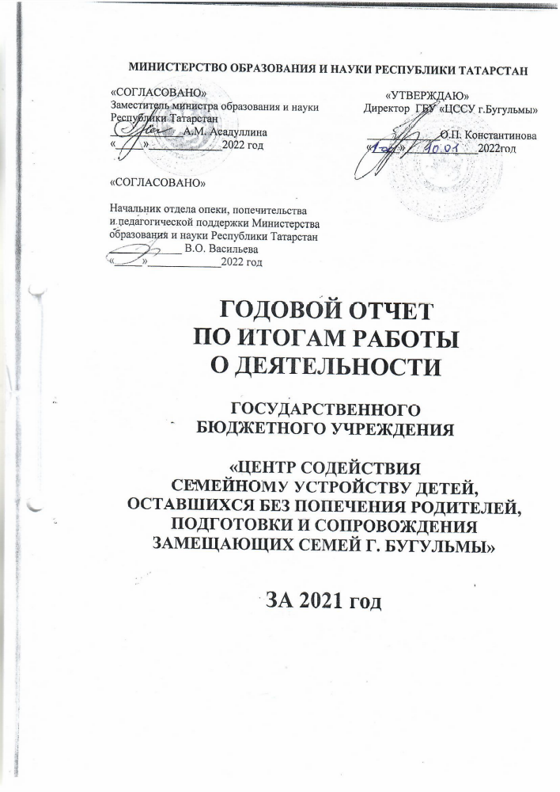
МИНИСТЕРСТВО ОБРАЗОВАНИЯ И НАУКИ РЕСПУБЛИКИ ТАТАРСТАН

«СОГЛАСОВАНО» «УТВЕРЖДАЮ»
Заместитель министра образования и науки Директор ГБУ «ЦССУ г.Бугульмы»
Республики Татарстан
_____________А.М. Асадуллина _____________О.П. Константинова
«_____»_____________2022 год «_____»_____________2022год

«СОГЛАСОВАНО»

Начальник отдела опеки, попечительства
и педагогической поддержки Министерства
образования и науки Республики Татарстан
_____________ В.О. Васильева
«_____»_____________2022 год

ГОДОВОЙ ОТЧЕТ
ПО ИТОГАМ РАБОТЫ
О ДЕЯТЕЛЬНОСТИ

ГОСУДАРСТВЕННОГО
БЮДЖЕТНОГО УЧРЕЖДЕНИЯ

«ЦЕНТР СОДЕЙСТВИЯ
СЕМЕЙНОМУ УСТРОЙСТВУ ДЕТЕЙ,
ОСТАВШИХСЯ БЕЗ ПОПЕЧЕНИЯ РОДИТЕЛЕЙ,
ПОДГОТОВКИ И СОПРОВОЖДЕНИЯ
ЗАМЕЩАЮЩИХ СЕМЕЙ Г. БУГУЛЬМЫ»

ЗА 2021 год

СОДЕРЖАНИЕ

1. | Паспорт учреждения. | 3
2. | Цель и задачи учреждения. | 4
3. | Кадровое обеспечение деятельности учреждения. | 5
4. | Исполнение государственного задания. | 7
5. | Анализ деятельности отделений и специалистов Центра | 9-88
5.1. | Отделение по подготовке кандидатов в замещающие родители. | 9
5.2. | Отделение по сопровождению замещающих семей. | 25
5.3. | Отделение постинтернатного сопровождения выпускников интернатных учреждений. | 43
5.4. | Работа по сохранности и ликвидации задолженностей выпускников, проживающих в помещениях специализированного жилищного фонда, закреплённых районов Республики Татарстан. | 56
5.5. | Методическое объединение специалистов служб постинтернатного сопровождения выпускников детских домов Республики Татарстан. | 61
5.6. | Значимые события 2021 года. | 67
5.7. | Отделение информационно – методического обеспечения. | 70
6. | Социальное партнёрство. | 88
7. | Перспектива развития учреждения. | 90

- ПАСПОРТ УЧРЕЖДЕНИЯ

Полное официальное наименование на русском языке | Государственное бюджетное учреждение «Центр содействия семейному устройству детей, оставшихся без попечения родителей, подготовки и сопровождения замещающих семей г.Бугульмы»
Полное официальное наименование на татарском языке | Дәүләт бюджет учреждениесе «Бөгелмә шәhәренең ата-ана каравыннан мәхрүм балаларны гаиләгә урнаштыруда, алмаш гаиләләр әзерләүдә теләктәшлек итү үзәге»
Сокращенное официальное наименование на русском языке | ГБУ «ЦССУ г.Бугульмы»
Полное официальное наименование на татарском языке | ДБУ «Бөгелмә шәһәренен ГУТҮ»
Адрес учреждения | Фактический: | 423232, Республика Татарстан, город Бугульма, ул. М. Джалиля, д.21
Адрес учреждения | Почтовый: | 423232, Республика Татарстан, город Бугульма, ул. М. Джалиля, д.21
Адрес учреждения | Юридический: | 423232, Республика Татарстан, город Бугульма, ул. М. Джалиля, д.21
Ф.И.О. и должность руководителя учреждения | Константинова Ольга Петровна, директор
Учредитель Центра и собственник имущества | Республика Татарстан
Функции и полномочия учредителя Центра от имени Республики Татарстан | Министерство образования и науки Республики Татарстан
Функции и полномочия собственника имущества Центра от имени Республики Татарстан | Министерство земельных и имущественных отношений Республики Татарстан
Организационно-правовая форма | Центр является юридическим лицом, обладает обособленным имуществом, имеет самостоятельный баланс, вправе открывать в установленном порядке лицевые счета в территориальных органах Федерального казначейства, финансовых органах Республики Татарстан, может от своего имени заключать договоры, приобретать и осуществлять имущественные и неимущественные права, нести обязанности, быть истцом и ответчиком в суде.
Телефоны, факс | (85594) 4-32-90, 4-10-04
E-mail | bugulma-det-dom@yandex.ru
Официальный сайт | http://cssu.bugulma.ws/
Год основания | 2015 год
Устав | Утвержден Приказом Министерства образования и науки Республики Татарстан № 4959/14 от 02.09.2014 года, согласован Распоряжением Министерства земельных и имущественных отношений Республики Татарстан №1284-р от 24.06.2014 года (без ограничения срока деятельности)
Краткая историческая справка | Постановлением Кабинета Министров РТ  «О реструктуризации отдельных учреждений для детей-сирот и детей, оставшихся без попечения родителей» от 19.03.2014 г. №170, государственное бюджетное образовательное учреждение для детей-сирот и детей, оставшихся без попечения родителей «Бугульминский детский дом» ликвидирован.  С 1 января 2015 года на его базе открыто государственное бюджетное учреждение «Центр содействия семейному устройству детей, оставшихся без попечения родителей, подготовки и сопровождения замещающих семей г.Бугульмы».
Территориальное расположение | ГБУ «ЦССУ г.Бугульмы» расположен в районе ул. М. Джалиля. На прилегающей к Центру территории расположены жилые дома, магазины, центральный водоем.
Режим работы | Отделения работают по утвержденному графику шестидневной рабочей недели. Социальная гостиница функционирует круглосуточно.
Организация режима безопасности | - система видеонаблюдения внутри здания и снаружи;  - тревожная кнопка для связи с вневедомственной охраной;  - пожарная сигнализация с выходом на пожарную часть.

- ЦЕЛИ И ЗАДАЧИ УЧРЕЖДЕНИЯ

Государственное бюджетное учреждение «Центр содействия семейному устройству детей, оставшихся без попечения родителей, подготовки и сопровождения замещающих семей г. Бугульмы» открыто 1 января 2015 года, представляет собой новую структурно-функциональную модель учреждения, которая отвечает требованиям современной социальной политики и имеет адресную направленность своей деятельности на разные целевые аудитории: выпускники интернатных учреждений и детских домов, дети – сироты и дети, оставшиеся без попечения родителей, замещающие семьи, специалисты, занимающиеся семейным устройством, население юго-востока Республики Татарстан. Центр осуществляет свою деятельность согласно основным направлениям деятельности по плану, утвержденному директором Центра. В Центре разработана и создана нормативно - правовая и материально-техническая база.
Основной целью деятельности Центра является содействие семейному устройству детей – сирот и детей, оставшихся без попечения родителей, организации и обеспечению социальной (постинтернатной) адаптации выпускников организаций для детей-сирот и детей, оставшихся без попечения родителей, подготовку и сопровождение замещающих семей.
Основными задачами Центра являются:
- развитие различных форм семейного устройства детей, оставшихся без попечения родителей, профилактика утраты детьми родительского попечения;
- организация комплексного сопровождения замещающих семей;
- подготовка граждан, выразивших желание стать опекунами или попечителями несовершеннолетних граждан либо принять детей, оставшихся без попечения родителей, в семью на воспитание в иных, установленных законодательством Российской Федерации и законодательством Республики Татарстан, формах;
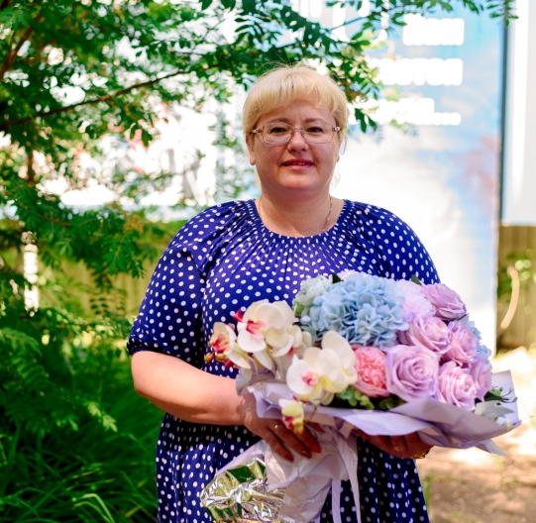
- оказание комплексной психолого- медико-педагогической, социальной и правовой помощи детям, оставшимся без попечения родителей и лицам из их числа, гражданам, желающим принять или принявшим на воспитание в свои семьи детей, оставшихся без попечения родителей;
- создание технологий социально-психологической, образовательной и реабилитационной работы с кровными детьми, а также детьми-сиротами и детьми, оставшимися без попечения родителей.
Центр оказывает услуги по содействию семейному устройству детей, оставшихся без попечения родителей, подготовке и сопровождению замещающих семей, постинтернатному сопровождению детей-сирот и детей, оставшихся без попечения родителей на территории юго - востока Республики Татарстан, курирует Азнакаевский, Альметьевский, Бавлинский, Бугульминский, Заинский, Ленирногорский, Сармановский и Ютазинский муниципальные районы.
Директор ГБУ «ЦССУ г.Бугульмы», Константинова Ольга Петровна
В целях защиты прав и законных интересов детей, оставшихся без попечения родителей и их законных представителей Центр взаимодействует с органами опеки и попечительства с целью совместной деятельности по реализации программы подготовки граждан, желающих принять на воспитание детей, оставшихся без попечения родителей, в свои семьи, с органами, осуществляющими управление в сфере образования, органами управления здравоохранением, органами социальной защиты населения и иными государственными органами, организациями и службами.
В структуру Центра входят четыре отделения: отделение по подготовке кандидатов в замещающие родители; отделение по сопровождению замещающих семей, отделение постинтернатного сопровождения выпускников интернатных учреждений, включая блок «Социальная гостиница»; отделение информационно – методического обеспечения.

3. КАДРОВОВЕ ОБЕСПЕЧЕНИЕ ДЕЯТЕЛЬНОСТИ УЧРЕЖДЕНИЯ

Коллектив, работающий в Центре, является сплоченным, инициативным, идущим в ногу с прогрессивными идеями в области педагогики, психологии. В коллективе работают как молодые специалисты, так и педагоги с большим опытом под руководством директора Константиновой Ольги Петровны (с 19 февраля 2016 г.).
В соответствии со статьей 49 Федерального закона Российской Федерации от 29 декабря 2012 г. № 273-ФЗ "Об образовании в Российской Федерации", приказом Министерства образования и науки Российской Федерации от 07 апреля 2014 г. № 276 "Об утверждении Порядка проведения аттестации педагогических работников организаций, осуществляющих образовательную деятельность", в 2021 году 3 педагогических работника (1чел. педагог-психолог, 2 чел. социальные педагоги) были аттестованы с целью установления соответствия уровня квалификации требованиям, предъявляемым к 1 квалификационной категории. Причём у всех 3 педагогических работников были основания для упрощённой формы экспертной оценки (освобождения от независимой экспертизы).

Наличие категорий у педагогических работников на 2021 год (декабрь)

Ф.И.О. педагогических работников | Должность | Год прохождения аттестации | Категории  (СЗД, 1, В)
1 | 2 | 3
1. Константинова Ольга Петровна | директор | 2019 год | Соответствие требованиям квалификационной характеристики по должности директор
2. Шириева Елена  Витальевна | Заместитель руководителя | - | -
3. Колесникова Анастасия Сергеевна | педагог – психолог | 2019 год | 1
4. Никанорова Анастасия Юрьевна | педагог – психолог | 2021 год | 1
5. Липатова Анна  Юрьевна | педагог – психолог | 2018 год | СЗД
6. Юскевич Алёна Владимировна | педагог – психолог | 2017 год | СЗД
7. Богоманова Татьяна Викторовна | педагог – психолог | 2019 год | 1
8. Абдульменова Эльнура Наильевна | социальный педагог | 2021 год | 1
9. Шугаипова Олеся Владимировна | социальный педагог | 2021год | 1
10. Павлова Алёна  Григорьевна | социальный педагог | - | -
11. Дёкина Любовь  Николаевна | социальный педагог | - | -
12. Косолапова Елена Анатольевна | учитель-логопед | - | -

ПОВЫШЕНИЕ КВАЛИФИКАЦИИ СПЕЦИАЛИСТОВ

В 2021 году 8 специалистов Центра повышали квалификацию по программам дополнительного профессионального образования.

№ | Наименование | Кол-во  часов | Вид обучения сроки |  | Кол-во  чел. | Ф.И.О.  обучившегося,  должность
1 | Курсы по программе дистанционного дополнительного образования для замещающих родителей «Помогающий родитель» | 100  часов | Дистанционно  1 марта - 30 июня 2021 года | АНО «Центр развития социальных проектов», г.Москва | 1 | Социальный педагог  Шугаипова О.В.
2 | КПК по программе «Современные технологии организации психолого-педагогической и консультативной помощи гражданам, желающим принять на воспитание детей, оставшихся без попечения родителей» | 24 час. | Очно-заочно  12 по 16 апреля 2021г. | ГАОУ ДПО «Институт развития образования Республики Татарстан», г.Казань | 8 | Директор  Константинова О.П.  Зам.руководителя  Шириева Е.В.  Педагоги-психологи Богоманова Т.В.  Никанорова А.Ю.  Колесникова А.С.  Липатова А.Ю.  Соц.педагог  Шугаипова О.В.  Юрист  Каримов А.В.
3 | КПК по программе «Внедрение индивидуализированного подхода в систему подготовки, сопровождения и поддержки замещающей семьи. Базовый модуль» | 16 час. | Дистанционно  25 ноября по  10 декабря 2021г. | АНО ДПО «Институт социальных услуг «ВЕКТОР», г.Пермь | 4 | Директор  Константинова О.П.  Педагоги-психологи Богоманова Т.В.  Никанорова А.Ю.  Колесникова А.С.

- ИСПОЛНЕНИЕ ГОСУДАРСТВЕННОГО ЗАДАНИЯ

Государственное задание, утвержденное Министерством образования и науки Республики Татарстан на 2021 год, выполнено в полном объеме.

Выполнение государственного задания

Наименование услуги | Единица измерения | План | Реализация
Подготовка граждан, выразивших желание принять детей-сирот и детей, оставшихся без попечения родителей, на семейные формы устройства | численность граждан, получивших социальные услуги, человек | 100 | 100
Оказание консультативной, психологической, педагогической, юридической и иной помощи лицам, усыновившим (удочерившим) или принявшим под опеку (попечительство) ребёнка | численность семей, получивших социальные услуги, единиц | 420 | 420
Оказание консультативной, психологической, педагогической, юридической и иной помощи лицам из числа детей, завершивших пребывание в организации для детей-сирот | численность граждан, получивших социальные услуги, человек | 200 | 200
Содержание лиц из числа детей-сирот и детей, оставшихся без попечения родителей, завершивших пребывание в организации для детей-сирот, но не старше 23 лет | численность граждан, получивших социальные услуги, человек | 12 | 12

За 2021 год специалистами отделений ГБУ «ЦССУ г.Бугульмы» оказано 4662 услуги (охват 7439 чел.), из них:

№ | Отделения Центра | Количество услуг | Охват, человек
1 | Отделение подготовки кандидатов в приёмные родители | 416 | 999
2 | Отделение сопровождения замещающих семей | 1870 | 3200
3 | Отделение постинтернатного сопровождения выпускников | 2376 | 3240
 | ИТОГО: | 4662 | 7439

5.АНАЛИЗ ДЕЯТЕЛЬНОСТИ ОТДЕЛЕНИЙ
И СПЕЦИАЛИСТОВ ЦЕНТРА
  - ОТДЕЛЕНИЕ ПО ПОДГОТОВКЕ КАНДИДАТОВ
В ЗАМЕЩАЮЩИЕ РОДИТЕЛИ

Цель отделения подготовки кандидатов в замещающие родители – содействие укреплению семейного устройства детей-сирот и детей, оставшихся без попечения родителей путём обеспечения образовательной работы с кандидатами в замещающие родители и оптимизация процессов становления, развития семей, принявших на воспитание детей-сирот и детей, оставшихся без попечения родителей.
Задачи отделения: помочь кандидатам выработать осознанную мотивацию принятия ребенка в семью, оценить свою психологическую готовность, оценить свои ресурсы, получить необходимые знания и умения, которые помогут им справляться в будущем с различными ситуациями, возникающими при воспитании приемного ребенка.
В отделении подготовки кандидатов в замещающие родители ГБУ «ЦССУ г. Бугульмы» в отчётном периоде занятия вели: педагог-психолог, социальный педагог, юрист. Все специалисты имеют высшее образование, опыт работы с детьми, находящиеся в социально-опасном положении, детьми-сиротами. Социальный педагог службы, являющийся приемным родителем, проводит большую общественную работу в сфере оказания благотворительной помощи детям и семьям находящиеся в трудной жизненной ситуации.
В Школе говорят не только об особенностях детей - сирот, но предоставляется возможность оценить себя, свои возможности, свои ресурсы кандидатам в приемные родители, подойти со всей ответственностью к решению взять в семью ребёнка. Занятия проходят в активной форме, с возможностью задать вопрос, поспорить, выслушать людей, имеющих подобный опыт. Специалисты рассказывают о том, что может происходить с ребенком, когда он окажется в новой семье, о его возможных реакциях на смену обстановки и новую жизнь, о том, как помочь ребенку и себе в процессе адаптации и о возможных сложностях, с которыми можно столкнуться на этом пути.
Центр оказывает услуги на территории Бугульминского муниципального района, в который входит: 2 городских поселения – город Бугульма и поселок городского типа Карабаш, 17 сельских поселений, а также Азнакаевский, Бавлинский и Ютазинский, Заинский, Альметьевский, Лениногорский, Сармановский муниципальные районы.
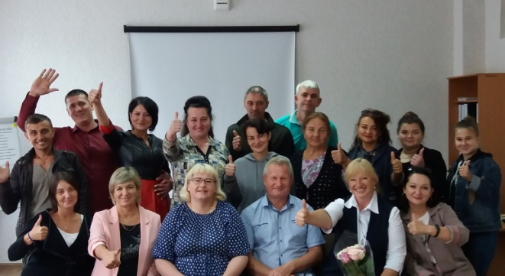
В 2021 году по направлению органов опеки и попечительства обратились 74 семьи (100 человек). В течение года прошли подготовку 10 групп из 7 муниципальных районов Республики Татарстан. Получили Свидетельство о прохождении курсов по подготовке граждан, выразивших желание принять на воспитание в свою семью ребёнка, оставшегося без попечения родителей 74 семьи (100 человек), в том числе 4 семьи (6 человек) прошли индивидуальное обучение. Индивидуальное обучение проводится в особых случаях, в интересах ребенка, которого имеют намерения усыновить/удочерить и имеется необходимое условие в судебном порядке. Для этого проводится консилиум, где и выносится заключение о проведении индивидуального обучения граждан.
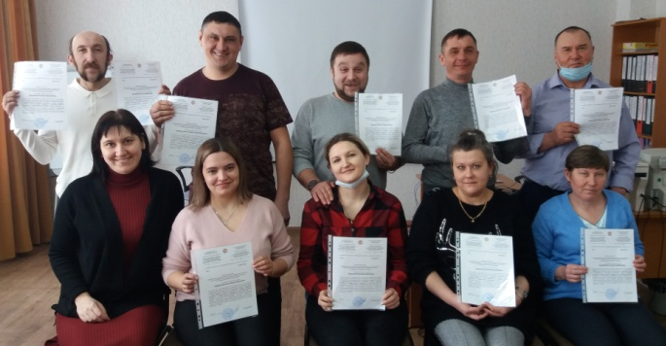
Итоговое занятие группы слушателей ШПР. Выпуск группы
Сводная таблица данных
о количестве граждан, получивших Свидетельство о прохождении курсов по подготовке граждан, выразивших желание принять на воспитание в свою семью ребёнка, оставшегося без попечения родителей в 2017 - 2021 годах

Всего | Бугульмин-  ский район | Азнакаевс-  кий  район | Бавлинский  район | Ютазинский  район | Альметь-  евский  район | Лениногорс-  кий  район | Заинск
2017 год
51 семья  85 чел. | 27 семей /  43 чел. | 2 семьи/  3 чел. | 8 семей /  15 чел. | 5 семей /  8 чел. | 9 сем./  16 чел. | 0 | 0
2018 год
62 семьи  93 чел. | 39 семей/  53 чел. | 9 семей/  14 чел. | 6 семей/  10 чел. | 4 семьи/  8 чел. | 1 семья/  2 чел. | 3 семьи/  6 чел. | 0
2019 год
69 семей  83 чел. | 47 семей/  54 чел. | 1 семья/  2 чел. | 3 семьи/  5 чел. | 10 семей/  12 чел. | 0 | 7 семей/  9 человек | 1 семья/  1 чел.
2020 год
82 семьи  100 чел. | 41 семья/  48 чел. | 7 семей/  8 чел. | 7 семей/  8 чел. | 6 семей/  9 чел. | 0 | 21 семья/  27 чел. | 0
2021 год
Всего | Бугульмин-  ский район | Азнакаевс-  кий  район | Бавлинский  район | Ютазинский  район | Альметь-  евский  район | Лениногорс-  кий  район | Сарма  новский,  Заинский
74 семьи  100 чел. | 44 семьи/  52 чел. | 3 семьи/  5 чел. | 1 семья/  2 чел. | 7 семей/  12 чел. | 5 семей/  10 чел. | 12 семей/  17 чел. | 2 семья/  3 чел.
ИТОГО
338 сем.  461 чел. | 198 сем.  250 чел. | 22 сем.  32 чел. | 25 сем.  40 чел. | 32 сем.  49 чел. | 15 сем.  28 чел. | 43 сем.  59 чел. | 2 сем.  3 чел.

Сводная таблица данных по группам в 2021 году

Группа | Период  обучения | Бугульм.  район |  | Азнакаев.  район |  | Бавлин.  район |  | Ютазин.  район |  | Альметьв.  район |  | Ленин.  район |  | Сарман.  район
Группа | Период  обучения | Сем. | Чел. | Сем. | Чел. | Сем. | Чел. | Сем. | Чел. | Сем. | Чел. | Сем | Чел | Сем | Чел.
1 | 16.01.2021  06.03.2021 | 2 | 3 | 1 | 2 | 0 | 0 | 1 | 2 | 0 | 0 | 1 | 2 | 1 | 2
2 | 13.03.2021  01.05.2021 | 0 | 0 | 1 | 2 | 0 | 0 | 1 | 2 | 3 | 6 | 1 | 2 | 0 | 0
3 | 08.05.2021  26.06.2021 | 2 | 2 | 0 | 0 | 0 | 0 | 2 | 4 | 1 | 2 | 4 | 5 | 0 | 0
4 | 03.07.2021  31.07.2021 | 2 | 3 | 0 | 0 | 0 | 0 | 1 | 1 | 0 | 0 | 2 | 3 | 0 | 0
5 | 21.08.2021  16.10.2021 | 1 | 2 | 0 | 0 | 1 | 2 | 0 | 0 | 0 | 0 | 3 | 4 | 0 | 0
6 | 23.10.2021  18.12.2021 | 5 | 7 | 0 | 0 | 0 | 0 | 0 | 0 | 0 | 0 | 0 | 0 | 0 | 0
7 | 01.11.2021  12.11.2021 | 1 | 2 | 0 | 0 | 0 | 0 | 2 | 3 | 0 | 0 | 0 | 0 | 0 | 0
8 | 15.11.2021  07.12.2021 | 4 | 5 | 1 | 1 | 0 | 0 | 0 | 0 | 0 | 0 | 0 | 0 | 0 | 0
9 | 10.11.2021  08.12.2021 | 12 | 12 | 0 | 0 | 0 | 0 | 0 | 0 | 0 | 0 | 0 | 0 | 0 | 0
10 | 11.12.2021  22.12.2021 | 13 | 13 | 0 | 0 | 0 | 0 | 0 | 0 | 0 | 0 | 0 | 0 | 0 | 0
Индивидуальное обучение
1 | 03.02.2021  13.02.2021 | 1 | 2 | 0 | 0 | 0 | 0 | 0 | 0 | 0 | 0 | 0 | 0 | 0 | 0
2 | 13.03.2021  22.03.2021 | 0 | 0 | 0 | 0 | 0 | 0 | 0 | 0 | 1 | 2 | 0 | 0 | 0 | 0
3 | 07.04.2021  16.04.2021 | 0 | 0 | 0 | 0 | 0 | 0 | 0 | 0 | 0 | 0 | 1 | 1 | 0 | 0
4 | 30.10.2021  08.11.2021 | 1 | 1 | 0 | 0 | 0 | 0 | 0 | 0 | 0 | 0 | 0 | 0 | 0 | 0
ИТОГО: 74 семьи (100 человек)

Сводная диаграмма данных
о количестве человек, получивших свидетельство о прохождении курсов по подготовке граждан, выразивших желание принять на воспитание в свою семью ребёнка,
оставшегося без попечения родителей в 2017 - 2021 годах

Количество граждан, прошедших обучение в школе подготовки кандидатов в приемные родители (далее ШПР) достаточно ровное, так в 2017 году обучилась – 51 семья/85 человек, в 2018 году – 62 семьи/93 человека, в 2019 году – 69 семей/83 человека, в 2020 году - 82 семьи/100 человек, 2021 году – 74 семьи/ 100 человек. Показатель увеличился в основном за счет граждан, проживающих в Бугульминском муниципальном районе.

Выполнение государственного задания по годам (%)

2015г. 2016г. 2017г. 2018г. 2019г. 2020г . 2021г.

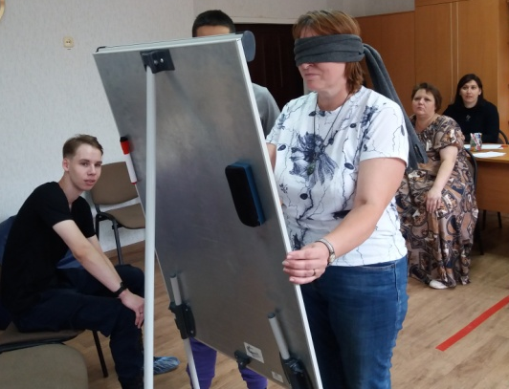
Обучающие занятия проводятся в удобное для кандидатов время, им предоставляется возможность выбрать наиболее удобный для себя день, как правило, в выходные и нерабочие праздничные дни. Перед началом обучения специалисты службы проводят первичное консультирование с каждой семьей. Осуществляется знакомство с гражданами, тем самым снижается уровень тревоги, происходит первичное погружение в тему и настрой на совместную работу. Создаются доверительные отношения, которые необходимы для продуктивной работы школы. Специалист отделения отвечает на волнующие вопросы, проясняются ожидания слушателей от занятий в школе приемных родителей. Большая часть психолого-педагогических занятий проходит в тренинговом режиме, с включением психологических упражнений. Такой подход позволяет получить не только теоретические знания о психологии сиротства и методах воспитания детей, но и прочувствовать состояние ребенка, оставшегося без попечения родителей, помочь оценить свои сильные и слабые стороны, а также сильные и слабые стороны своей семьи. Во время тренинга или при проведении индивидуальной подготовки психолог обращает внимание на умение кандидата быть терпимым к чужому мнению, контролировать свои эмоции, сотрудничать. Это дает возможность более точно оценить личностные ресурсы кандидата. Во время занятий используется информационная технология обучения (кино-, аудио- и видео-средства, компьютерные комплексы, телекоммуникационные сети). Очная форма обучения уже сама по себе предполагает интерактивное взаимодействие через включение каждого участника в процесс обучения, посредством использования активных методов, таких, как мозговой штурм, системы разнообразных упражнений и ролевых игр, анализ трудных ситуаций. В качестве компьютерных заданий предлагается просмотр видеоматериалов: тематические фильмы и короткометражные сюжеты по таким темам, как раскрытие тайны усыновления, развитие ребенка на ранних этапах, последствия жестокого обращения с ребенком, адаптация ребенка в семье и др.
Групповая работа
Практическая часть занятий представлена ролевыми играми, дискуссиями, работой в подгруппах, индивидуальной работой. В период прохождения обучения в Школе приемных родителей у каждого кандидата в приемные родители есть возможность получить индивидуальные и семейные консультации с педагогом-психологом, что является важным моментом для приятия решения и проработке психологических травм.
С целью выявления результатов и степени усвоения материалов Программы с каждой группой проводится итоговая аттестация кандидатов в приёмные родители и выявление их готовности к принятию ребёнка в семью. По результатам итоговой аттестации составляется краткая справка «Об итоговой аттестации граждан», прошедших подготовку. Тестирование, предполагает ответы кандидатов на 33 вопроса по содержанию прослушанного материала.
В соответствии с Приказом Минобрнауки России от 13 марта 2015 года № 235 «Об утверждении Порядка организации и осуществления деятельности по подготовке лиц, желающих принять на воспитание в свою семью ребенка, оставшегося без печения родителей» граждане в процессе подготовки могут пройти комплексную психологическую диагностику. Пройти диагностику предлагается всем слушателям школы приемного родителя и только с их письменного согласия. Результаты психологической диагностики передаются гражданину лично. В орган опеки и попечительства результат направляется только с письменного согласия обследуемого. С 2018 года педагог-психолог ШПР применяет диагностический материал «Практическое руководство по психологической диагностике граждан, желающих принять детей на воспитание в свои семьи», утвержденный Министерством образования и науки Республики Татарстан. Психологическая диагностика позволяет кандидату полнее дать себе отчет в мотивах своего решения, осознать некоторые скрытые конфликты, предвидеть будущие сложности, что в определенном смысле готовит потенциального родителя к более эффективному приему.
Использование диагностического комплекса, а не отдельных методик при оценке дает возможность перепроверить результаты отдельных тестов и получить более объемную и точную картину «ресурсов» и «рисков», а также нивелировать влияние социальной желательности, сопротивления испытуемого на результаты диагностики.
Граждане вправе самостоятельно выбрать организацию, в которой они будут проходить психологическую диагностику на территории субъекта Российской Федерации, независимо от места их жительства или пребывания в пределах субъекта Российской Федерации.
В 2021 году приняли участие 32 человека в комплексной психологической диагностике:
- Бугульминский район 12 человек,
- Альметьевский район 5 человек;
- Сармановский район 2 человека;
- Лениногорский район – 9 человек
- Азнакаевский район – 4 человека

2018 год 2019 год 2020 год 2021 год

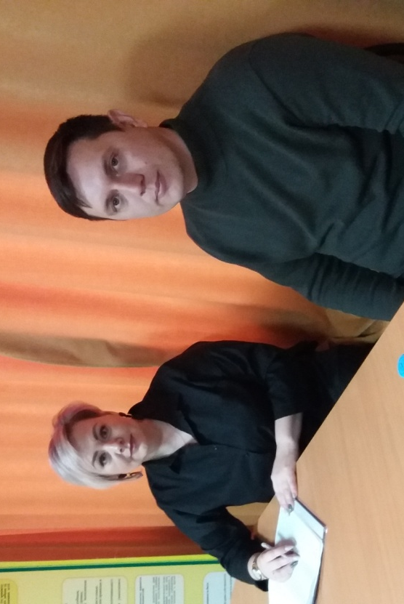
Количество желающих пройти психологическую диагностику значительно увеличилось. Основная задача в ходе проведения комплексной психологической диагностики - способствовать осознанию гражданами наличия факторов риска приемной семьи. Педагог-психолог в самом начале проведения процедуры объясняет, что оценка риска не является оценкой «качества родителей» - это оценка текущей семейной ситуации с целью выяснения особенностей образовательных потребностей семьи.
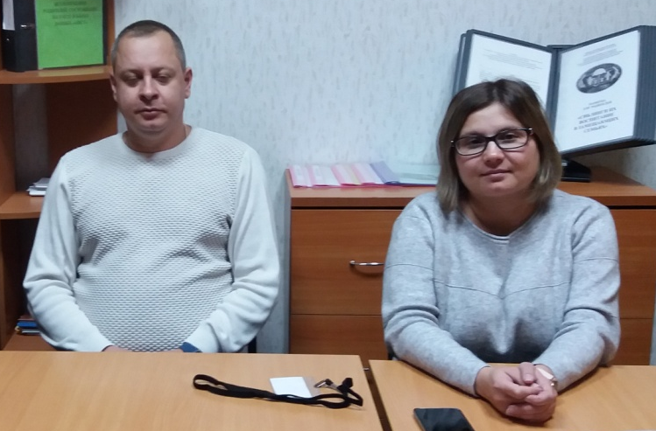

Слушатели ШПР принимающие участие в конмплексной психологической диагностике

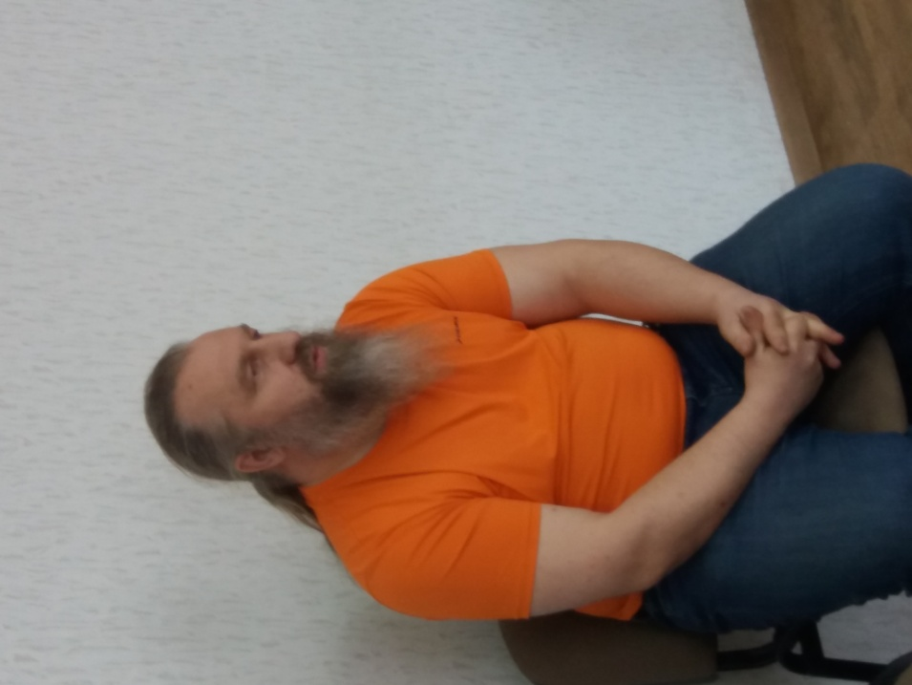
Прохождение психологической диагностики может осуществляться и по направлению от опеки и попечительства муниципального района. Граждане, желающие пройти психологическую диагностику, могут обращаться в организацию по телефону, электронной почте и лично.
Психологическая диагностика проводиться индивидуально, с использованием бланковых методик на бумажном носителе, только в очной форме, исключается заочная и дистанционная форма проведения. Продолжительность диагностики 2-4 часа на каждого гражданина (время зависит от количества применяемых методик и от индивидуальных особенностей граждан). Подготовка результатов и заключения осуществляется в течение 10 рабочих дней со дня проведения диагностики. Заключение оформляется в двух экземплярах и подписывается руководителем организации, психологом и гражданином. Результаты передаются гражданину лично, в орган опеки и попечительства результат направляется только с его письменного согласия.
Результаты психологической диагностики учитываются органами опеки и попечительства в совокупности с документами, предоставляемыми гражданами, при принятии решения о выдаче либо об отказе в выдаче заключения о возможности гражданина быть опекуном (попечителем), усыновителем. Документы носят конфиденциальный характер. Обеспечивается хранение на электронном и бумажном носителях.
Получив заключение, педагог-психолог проводит индивидуальную консультацию с гражданами. Основной акцент в процессе консультации делается на информировании клиентов о важности выявления факторов риска для самих родителей и других членов их семьи. В процессе консультации педагог-психолог принимает возможность недостатка готовности к осознанию проблемы и, при необходимости, посвящает этому некоторое время (работа с сопротивлением), знакомит клиента с текстом описания фактора риска и предлагает им вместе принять решение о степени его выраженности, опираясь на собранные ранее факты о жизни семьи. При необходимости предлагает психологическую помощь.
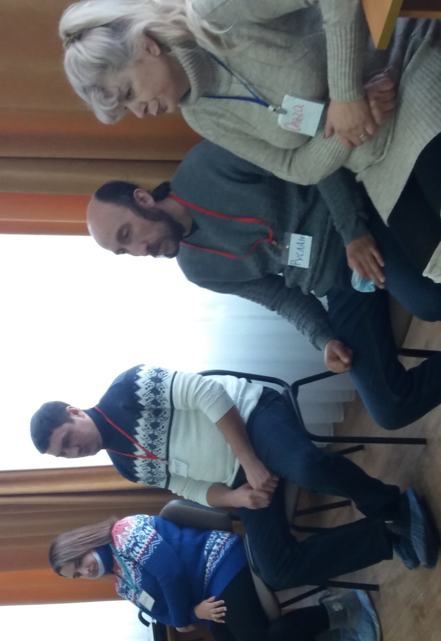
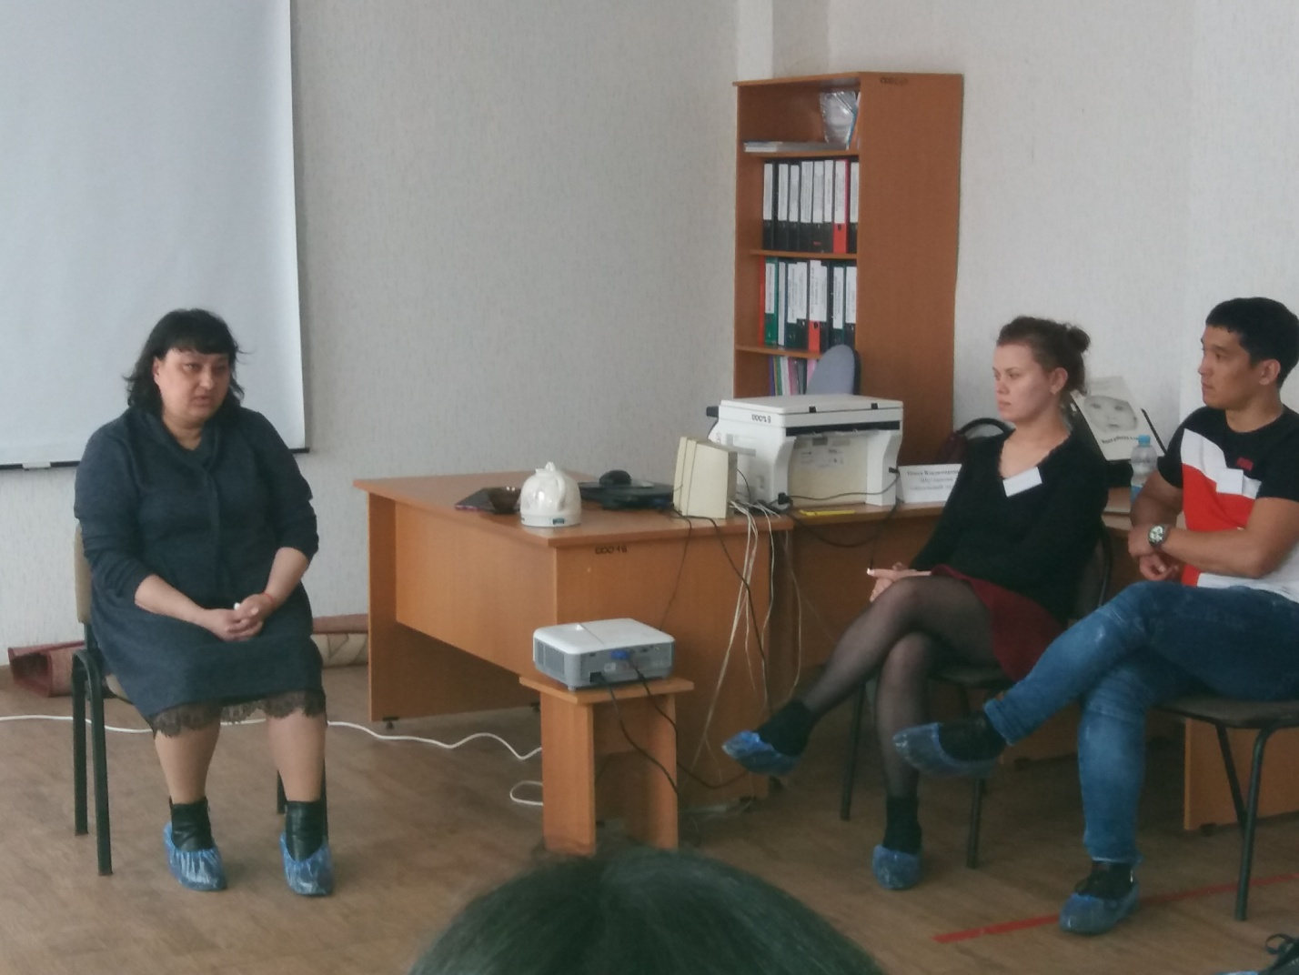
Занятия в ШПР строятся так, чтобы помочь кандидатам реально оценить свои возможности, осознать тот груз ответственности и проблем, которые появляются с приёмом ребёнка в семью; вооружить их знаниями семейных взаимоотношений, дать возможность каждому кандидату проявить себя в процессе тренинга для наиболее полной оценки своих личностных качеств; помочь оценить свои умения в воспитании детей, узнать сильные и слабые стороны своего «воспитательного потенциала» и усовершенствовать их, сформировать навыки решения семейных проблем.
Выступление в ШПР приемных родителей П.П. Звегинцева и И.Е. Исатаевой

По предупреждению недооценки своих возможностей приобщаем к работе с кандидатами замещающих родителей, имеющих опыт воспитания приемных детей. Это приемные родители Звегинцевы и Исатаева из города Бугульмы и Бугульминского района, воспитывающие сиблингов и детей-инвалидов, чей бесценный опыт ярко и гармонично вписывается в итоговые занятия с кандидатами. Стараемся приглашать как опытных, так и начинающих приёмных родителей, многодетных и нет, имеющих кровных детей. Особое внимание обращается на вопросы, касающиеся состояния здоровья, личных качеств, как самого ребёнка, так и кандидатов в замещающие родители. Приводятся примеры из жизни, показываются фотографии детей, как они меняются, рассказывают о своих достижениях в воспитательном процессе. Не все приемные родители могут хорошо вести диалог. Некоторые рассказывают только самое хорошее. Конечно это смелые люди, которые делятся своим опытом. С одной стороны – это невероятно ценно для слушателей, от этого появляется уверенность в своих силах. С другой стороны, делают приемную семью более видимой для разных оценок. В любом случае этот опыт – мощный инструмент для обращения к людям. Яркие, живые истории гораздо лучше, чем теория. Они рассказывают о том, как изменилась их жизнь с приходом ребенка.
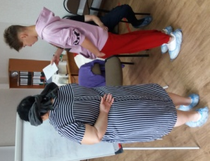
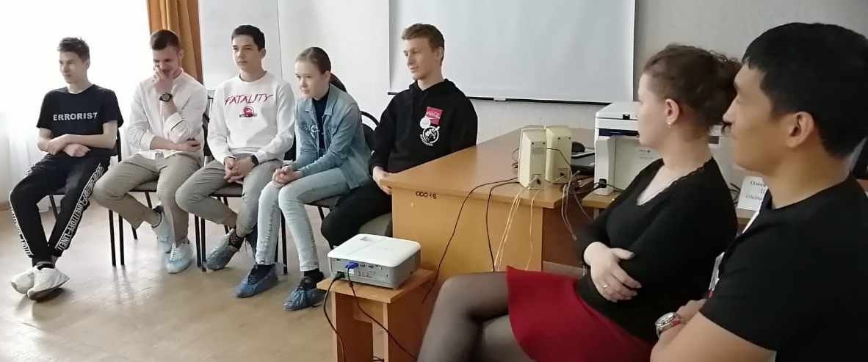
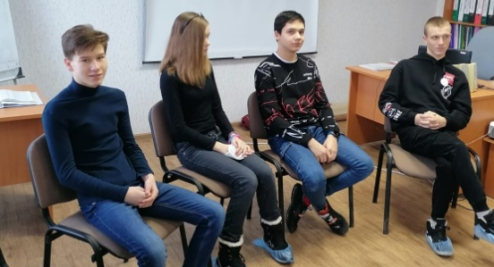
Самыми сложными категориями детей при семейном устройстве являются: дети-инвалиды, подростки и дети - сиблинги. Устройство в семью таких детей является сложной процедурой, так как желающих принять в семью детей в количестве от 3 до 7 человек практически нет. Среди слушателей ШПР лишь 3% рассматривают вариант воспитания семьи детей в количестве 3 человек и более. Основная же часть граждан, хотели бы принять в семью одного ребенка. С учётом данной проблемы специалисты ШПР проводят разъяснительную работу с кандидатами в приёмные родители, приглашают на занятия приемных подростков из семьи Шугаиповых. Приемные подростки отвечают на вопросы слушателей ШПР, а социальный педагог и одновременно приемный родитель О.В. Шугаипова проводит психологическое упражнение «Архитектор». Цель такого упражнения – развитие внимания, пространственных представлений и позитивного взаимодействия.
Кровные и приемные подростки из семьи Шугаиповых на встрече со слушателями ШПР

50% слушателей ШПР имеют кровных детей. В связи с этим мы задались вопросом, как чувствуют себя кровные дети? Как изменится их жизнь, когда в семью приходит приемный ребенок? За занятиях обсуждаются такие вопросы: первое впечатление от приемных детей, как изменилась твоя жизнь с приходом в семью приемных детей, самое сильное впечатление, могут ли приемные дети изменить кровных, есть ли положительные моменты. После таких встреч наши кандидаты вдохновляются и, услышав реальные истории, понимают еще больше свои ресурсы и мотивы.
Совместная работа специалистов ШПР с приютами и детскими домами
Специалисты ШПР находят и другие формы и механизмы стимулирования активности кандидатов для принятия в семьи таких детей. В каждой группе ШПР всегда находятся активные, творческие люди, которые могут стать помощниками для специалистов. Они активно включаются в процесс подготовки сценария, находят спонсоров, организовывают транспорт. Очень важно согласовать план проведения мероприятия с администрацией детского дома или приюта. Проводится подготовительная работа с обеих сторон, обговариваются детали мероприятия. Мероприятия носят в большинстве своем развлекательно-познавательный характер.
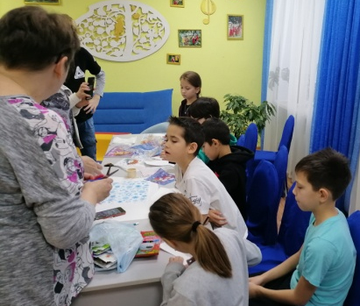
Воспитанники детских домов, приюта и кандидаты в приемные родители включаются в совместную деятельность, будь то мастер-класс или спортивное состязание, развлекательное шоу-представление. Детям всегда привозятся угощения, игрушки, канцелярские товары.
Обязательно проводится беседа кандидатов и специалистов детского дома и приютов, организовываются экскурсии по детскому дому. На основе Договора о сотрудничестве между организациями проводятся выездные мероприятия, как на базе приюта и детского дома, так и на других площадках (спортивные залы в спортивных комплексах, на природе).
Слушатели приходят в приют подготовленными, они уже знают особенности развития детей оставшихся без попечения родителей и последствия от разрыва с кровными родителями, юридическую и медицинскую часть занятий.
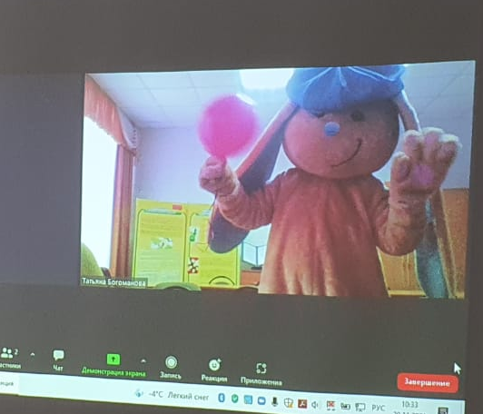
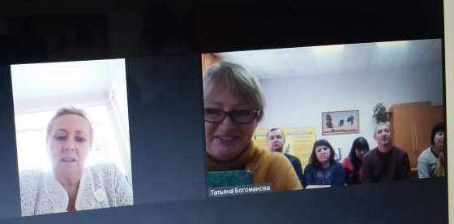

Онлайн-общение слушателей ШПР и воспитанников ГКУ приюта «Ялкын» г.Бугульма

Мероприятия с кандидатами в приемные родителя
Всего в мероприятиях 2021 года приняли участие 74 ребёнка и 70 кандидатов в приемные родители.

№ | Дата | Название мероприятия | Место проведения | Кол-во участников
1 | 27.02 | «День Аиста» | ГБУ «Лениногорский детский дом» | 8 кандидатов  15 детей
2 | 01.05 | «День Аиста» | ГБУ «Альметьевский детский дом» | 12 кандидатов  38 детей
3 | 20.02 | Встреча с приемным  родителем П.П. Звегинцевым  Бугульминский район | ГБУ «ЦССУ г.Бугульмы» | 11 кандидатов
4 | 24.04 | Встреча с приемной  мамой И.Е. Исатаевой  Бугульминский район | ГБУ «ЦССУ г.Бугульмы» | 12 кандидатов
5 | 19.05 | Встреча с кровными и приемными детьми из  семьи Шугаиповых | ГБУ «ЦССУ г.Бугульмы» | 13 кандидатов  5 детей
6 | 20.11 | В режиме онлайн  мастер-класс с детьми из ГКУ «Социальный приют для детей и подростков «Ялкын» в г.Бугульме | ГБУ «ЦССУ г.Бугульмы»,  ГКУ «Социальный приют для детей и подростков «Ялкын» | 7 кандидатов  13 детей
7 | 11.12 | Встреча с приемными детьми из семьи Шугаиповых | ГБУ «ЦССУ г.Бугульмы» | 7 кандидатов  3 детей

20 ноября 2021 года специалисты ГБУ «Центр содействия семейному устройству детей, оставшихся без попечения родителей, подготовки и сопровождения замещающих семей г.Бугульмы» Богоманова Т.В., Шугаипова О.В., Косолапова Е.А. провели для кандидатов в приемные родители необычное занятие. Будущие приёмные родители смогли в онлайн режиме познакомиться с воспитанниками приюта «Ялкын». Дети украшали картонные шапочки, валенки и варежки рисунками и салфетками, а взрослые могли наблюдать за творческим процессом. Дети рассказывали о себе, показывали, что у них, получается, общались с взрослыми. Сюрпризным моментом для детей, была ростовая кукла, в виде большого плюшевого зайчика. Дети с удовольствием слушали стихотворения и загадки от сказочного гостя. Пообщавшись с детьми, кандидаты в приёмные родители могли задать вопросы заместителю директора Натальиной Анастасии Трофимовне, узнать о быте детей, об их особенностях.
Помимо этого, организуются «Дни аиста» – выезды в детские дома Лениногорска и Альметьевска.
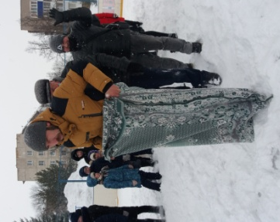
В ГБУ «Лениногорский детский дом» мероприятие прошло 27 февраля. Перед организаторами стояли задачи: дать информацию о детях сиротах, возможность кандидатам выбрать ребенка не по фото, а при личной встрече.
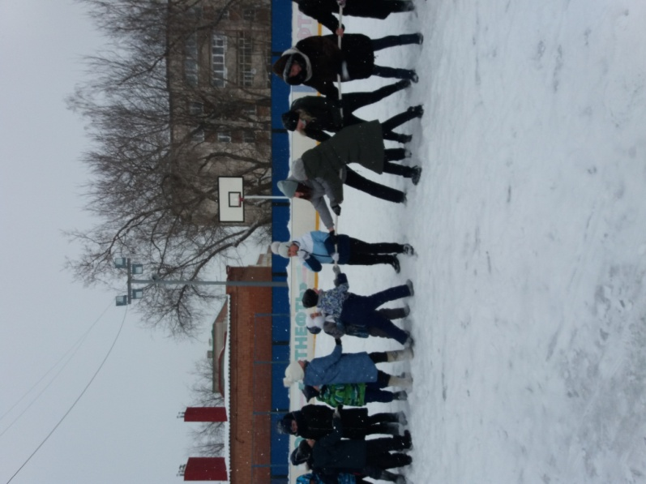
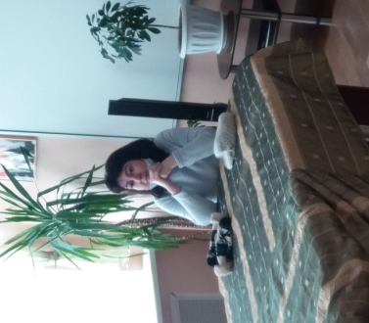
Мероприятие прошло по согласованию с «Роспотребнадзором» и с соблюдением требований безопасности. Дети и взрослые активно участвовали в эстафетах и играх на свежем воздухе. Были сформированы две отдельные команды – взрослых и детей. В игровой форме прошли спортивно-развлекательные эстафеты, такие, как без в мешках, катание на ледянках, без с обручем, перетягивание каната. Дети и взрослые активно участвовали в состязаниях. Свежий морозный воздух и веселые игры помогли всем поднять позитивный эмоциональный настрой. В завершении кандидаты в приемные родители встретились с педагогом-психологом детского дома. Состоялась беседа, даны ответы на вопросы присутствующих. Всем ребятам были подготовлены угощения для вечернего чаепития в кругу семьи. В мероприятии приняли участие 15 воспитанников Лениногорского детского дома и 8 слушателей ШПР.
1 мая 2021 года проведено мероприятие «День Аиста» в Альметьевском детском доме, на котором присутствовали 38 воспитанников и 12 слушателей ШПР. Мероприятие проходило в большом актовом зале с участием аниматора из г.Альметьевска. Началось мероприятия с поздравления воспитанников, которые приняли участие в различных конкурсах и программах, проводимых на базе детского дома. Затем началась веселая программа, где креативный аниматор не оставил без внимания ни одного присутствующего. Спортивные эстафеты, флешмобы и подвижные игры чередовались между собой, что способствовало большому включению участников в мероприятие. В завершении кандидаты в приемные родители встретились с директором детского дома. Состоялась беседа, даны ответы на вопросы присутствующих. Были вручены Свидетельства о прохождении подготовки лиц, желающих принять на воспитание в свою семью ребенка, оставшегося без попечения родителей, на территории Российской Федерации. Всем ребятам были подготовлены угощения и предметы личной гигиены.
«День аиста» в ГБУ «Лениногорский детский дом»

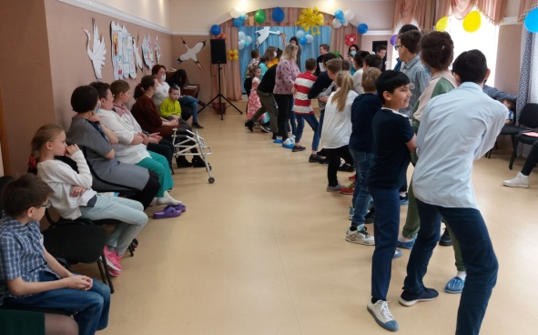
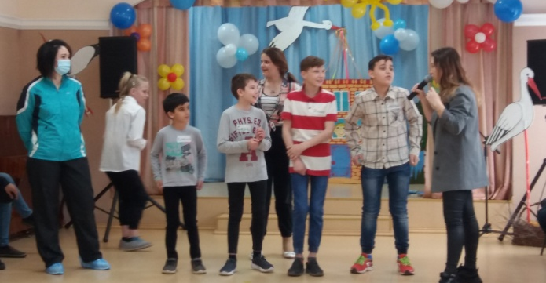
«День Аиста» в ГБУ «Альмеьевский детский дом»

В процессе обучения между будущими приемными родителями и специалистами формируются устойчивые связи. Все обмениваются контактами для общения, встреч и поддержки друг друга в дальнейшем. Тем самым формируется социальная сеть замещающих семей, готовых к сотрудничеству и взаимодействию со специалистами. На итоговом занятии кандидаты получают не только свидетельство о прохождении курсов, но и знакомятся со специалистами службы сопровождения замещающих семей, получают ответы на интересующие вопросы, помогают выработать способы сотрудничества, способствуют установлению доверительного общения.
Сами кандидаты в замещающие родители после прохождения программы подготовки подчеркивают, что это действительно было им необходимо, они узнали много нового и интересного, а решение принять в свою семью ребенка стало еще более твердым и осознанным. Слова благодарности, пожелания отражаются в книге «Отзывы и предложения» Центра.
Специалисты отделения в 2021 году провели большую консультативную работу в очной форме и по телефону, в ходе которой оказано 210 консультаций для 251 человека. Всю работу можно разделить на несколько направлений:
- Первичное консультирование граждан проходящих бучение в ШПР (74 консультации для 100 человек, очно).
- Консультирование граждан проходящих обучение в ШПР (80 консультаций для 91 человека, очно).
- Консультации для иных граждан (56 консультаций для 60 человек, очно и по телефону).
Перед началом обучения специалисты службы проводят первичное консультирование с каждой семьей. Осуществляется знакомство с гражданами, тем самым снижается уровень тревоги, происходит первичное погружение в тему и настрой на совместную работу. Создаются доверительные отношения, которые необходимы для продуктивной работы школы. Специалист службы отвечает на волнующие вопросы, проясняются ожидания слушателей от занятий в школе приемных родителей.
Педагог-психолог Т.В. Богоманова провела 80 консультаций для граждан, которые проходили обучение в ШПР. Причины обращения за психологической помощью стали:
- смерть родственника или кровного ребенка;
- страхи и тревоги;
- детско-родительские отношения;
- обида на родственников;
- удочерение/усыновление;
- внутриличностный конфликт.
Характеристика обсуждаемых вопросов в ходе консультаций для иных граждан разнообразна - адаптация приемных детей в новой семье, нарушение детско-родительских отношений, оформление приемными родителями отчетного материала, вопросы по усыновлению, внутрисемейные конфликты, страхи и волнения приемных родителей, трудное поведение приемных детей.

Сводная диаграмма данных о проведённых консультациях для граждан
в период с 2017 по 2021 годы

2017 г. 2018 г. 2019 г. 2020 г. 2021 г.

Специалисты отделения в 2021 году входили в состав выездной «Мобильной бригады» в кризисных (экстренных) случаях замещающих семей Азнакаевского и Лениногорских районов Республики Татарстан. Педагог-психолог приняла участие в 8 выездных консультациях. Проводилось межведомственное взаимодействие с органами опеки и попечительства Лениногорского, Азнакаевского, Бавлинского, Сармановского районов. Были разработаны рекомендации по нормализации ситуации в семьях.
В течение декабря 2021 года был проведен мониторинг проживания детей в приемных семьях граждан, которые в 2021 году обучались в ШПР. В мониторинге приняли участие 74 семьи/100 человек из 7 районов юго-востока Республики Татарстан – Бугульминский, Ютазинский, Азнакаевский, Балинский, Альметьевский, Лениногорский, Сармановский районы.
Цель мониторинга – отслеживание устройства детей в приемные семьи граждан, которые прошли обучение в школе приемных родителей ГБУ «ЦССУ г. Бугульмы». Для решения поставленных задач были сделаны запросы в отделы опеки и попечительства муниципальных районов.

Данные устройства детей в семьи граждан, отучившихся
в ШПР ГБУ «ЦССУ г. Бугульмы» в 2021 году

 | Бугульмин.  район | Бавлин.  район | Азнакаевск.  район | Ютазинск.  район | Лениногорск.  район | Альметьевкий  район | Сармановский  район | Всего
Прошли обучение | 43сем.  50 человек | 1 семья\  2человека | 3 семьи\  5 человек | 9 семей\  15 чел. | 12 семей\  17 чел. | 5 семей\  10 чел. | 1 семья\  2 чел. | 74 семьи/  100 человек
Взяли под опеку | 1 семья/  1 человек  1 ребенок | - | - | 1 семья/  1 человек  2 детей | 3 семьи\  3 человека  3 детей | - | - | 5 семей/  5 человек  6 детей
Усыновили | 2 семьи/  3 человека  2 детей | - | - | - | 1 семья/  2 человека  1 ребенок | 1 семья/  2 чел.  1 ребенок | - | 4 семьи/  7 человек  4 детей
Взяли в приёмную семью | - | - | 1 семья/  1 человек | 1 семья/  2 чел.  2 детей | 2 семьи\  3 человек  2 детей | - | - | 4 семьи/  6 человек  4 детей
Стоят в очереди | 4 семьи/  6 человек | - | 1 семья/  1 человек | - | 2 семьи\  4 человека | 1 семья/  2 чел. | - | 8 семей/  13 человек
Сбор  документов | 8 семей/  11 человек | - | - | - | - | 1 семья\  2 чел. | - | 9 семей/  13 человек
Не обратились в опеку по окончании ШПР | 28 семей/  29 человек | 1 семья\  2человека | 1 семья/  2 чел. | 7 семьи\  12 чел. | 4 семьи/  15 человек | 2 семьи\  4 чел. | 1 семья\  2 чел. | 44 семьи\  66 человек

В 2021 году из 74 семей, прошедших обучение в ШПР, только 13 семей приняли в свою семью на воспитание ребёнка, оставшегося без попечения родителей, что составляет 17,6 %. Показатель небольшой, но он минимально растёт по сравнению с прошлыми годами.

Сводная таблица данных устройства детей в семьи граждан, отучившихся
в ШПР ГБУ «ЦССУ г. Бугульмы» 2017 - 2021 годы

 | 2017 г. | 2018 г. | 2019 г. | 2020 г. | 2021 г.
Прошли обучение | 51сем.  85 чел. | 62 сем.  93 чел. | 69 сем.  83 чел. | 82 сем.  100 чел. | 74 сем.  100 чел
Взяли ребенка в семью (усыновили/удочерили, опека, приемная семья, патронат) | 8 сем. | 11 сем. | 10 сем. | 14 сем. | 13 сем.
% семей, принявших ребенка | 15,7 % | 17.7 % | 14,5 % | 17 % | 17,6 %

Наблюдается большой процент семей, которые после окончания ШПР не обратились в опеку по месту жительства. Так в 2021 году 72% - 53 семьи, в 2020 году 67% - 55 семей. В 2019 году 69 %, в 2018 году 63%, в 2017 году 68,6 %. По данным опроса причинами стали – жилищно-бытовые условия, снижение уровня жизни, отсутствие должного ресурса в семье для воспитания ребенка, оставшегося без попечения родителей, неуверенность, наличие судимости, пенсионный возраст, отсутствие работы и долги в банках.

Данные проведённого мониторинга свидетельствуют о том, что наиболее предпочтительной формой устройства ребёнка, оставшегося без попечения родителей в 2021 году остается опека (кровные родственники) 43%. В 2020 году – опека 70%, в 2019 году –приёмная семья 68 %.

Показатели численности детей,
взятых в семьи на различные формы устройства

Как видно из диаграммы, количество семей, которые взяли на воспитание ребёнка оставшегося без попечения родителей не стабильно. В 2017 году наблюдается резкое снижение показателя. Высокий показатель в 2013 году. С 2018 года показатель медленно начал увеличивается. В 2020 году увеличение произошло за счет принятия детей, оставшихся без попечения родителей в семьи опекунов. В 2021 году показатель снова снизился.
Ежегодно разрабатывается «Социально-психологический портрет кандидата в приемные родители». Данные мониторинга показывают, что «портрет» кандидата практически не меняется. Отличие лишь в том, что - больше семей хотят взять ребенка на усыновление; инициатором становится чаще всего супруга, по причине бездетности.
Чаще всего кандидаты в приемные родители - это семейные пары от 30 до 40 лет, не имеющие детей, состоящие в законном браке, имеющие средне-специальное образование и работающие по рабочим специальностям. Оба супруга чаще всего принимают решение о принятии в свою семью приёмного ребёнка. Решение о том, чтобы взять приемного ребенка на воспитание, в большинстве своем не случайное, а пришедшее после долгих, тщательных раздумий. Многие заручились поддержкой родственников, которые одобрили их действия. Почти все кандидаты предпочитают взять девочку в возрасте от 0 до 3 лет. Скрывать правду от ребенка многие не собираются, есть и кандидаты, которые пока не думали об этом. Основная причина принятия ребёнка в семью – это желание обеспечить ребёнку более стабильную жизнь. Все кандидаты позитивно настроены. Считают, что взаимное уважение и доверие в семье залог успеха.

2.Информационно-просветительская деятельность

Кроме занятий в ШПР специалисты выполняют просветительскую работу - это выездные семинары, выступления на методических объединениях и родительских собраниях в образовательных учреждениях. Площадками для выступлений специалистов службы были не только городские школы, но и дошкольные образовательные учреждения. Для 169 педагогов и родителей из 8 учреждений проведены семинары, в том числе в формате ZOOM.
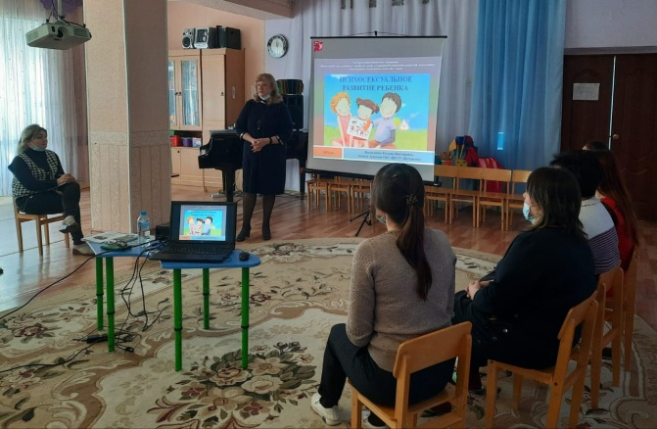
Цель таких встреч – распространение информации о деятельности ГБУ «ЦССУ г. Бугульмы», повышение престижа института приемной семьи, содействие в повышении профессиональных и родительских компетенций, межведомственное взаимодействие. На встречах слушатели повышают знания об особенностях развития детей, оставшихся без попечения родителей, учатся направлять усилия на умение понимать и договариваться с детьми, даётся информация о школе подготовки кандидатов в приёмные родители, всех приглашаем пройти эти курсы. На встречах вручаются буклет Центра, листовка «Школа приемных родителей», тематические буклеты.
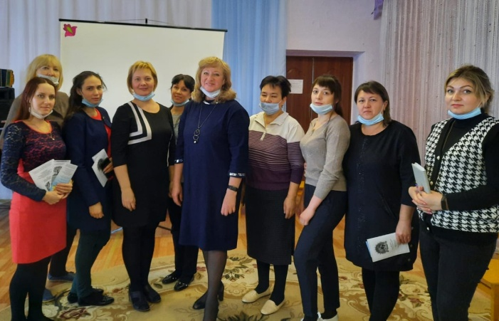
Т.В.Богоманова на встрече с воспитателями в ДОУ №35 «Дельфин»

Перечень мероприятий, проведённых
для педагогов, родителей, специалистов образовательных и иных учреждений
юго-востока Республики Татарстан

№ | Дата | Наименование  учреждения | Тема | Форма  проведения,  аудитория | Кол-во
Выездные семинары
1 | 22.01 | ГБОУ «Сокольская школа-интернат для детей с ограниченными возможностями здоровья» Бугульминского муниципального района РТ | «Особенности развития ребенка, подвергавшегося жестокому обращению» | Выездной семинар для педагогов | 33
2 | 11.02 | МБДОУ «Детский сад комбинированного вида №35 «дельфин» г.Бугульмы | «Психосексуальное развитие ребенка» | Выездной семинар для воспитателей дошкольного образовательного учреждения | 14
3 | 16.02. | МБДОУ «Детский сад комбинированного вида №1 «Ласточка» г.Бугульмы | «Психосексуальное развитие ребенка» | Выездной семинар для воспитателей ДОУ | 9
4 | 01.03 | КИУ им. В.Г. Тимирясова (ИЭУП) БФ академия творчества и развития «Созвездие талантов» | «Трудное поведение ребенка: вопросы и ответы» | Выездной семинар для родителей | 7
5 | 02.03 | КИУ им. В.Г. Тимирясова (ИЭУП) БФ академия творчества и развития «Созвездие талантов» | «Трудное поведение ребенка: вопросы и ответы» | Выездной семинар для родителей | 9
6 | 31.05 | МБОУ средняя общеобразовательная школа №4 г.Бугульмы | «Особенности развития детей, оставшихся без попечения родителей» | Выездной семинар для педагогов | 24
7 | 03.09 | МБОУ общеобразовательная школа №6 с углубленным изучением отдельных предметов г.Бугульмы | «Трудности подросткового возраста» | Выездной семинар для родителей | 24
Проведение вебинаров на базе ГБУ «ЦССУ г.Бугульмы»
8 | 10.11. | ГБОУ «Сокольская школа-интернат для детей с ограниченными возможностями здоровья» Бугульминского муниципального района Республики Татарстан | «Сексуализированное поведение ребенка в приемной семье. Половое воспитание детей и подростков» | Вебинар для педагогов школы-интерната | 20
9 | 27.10 | ГКУ «Социальный приют для детей и подростков «Ялкын» в Бугульминском муниципальном районе» | «Общение специалиста приюта с ребенком, пострадавшим от насилия в семье» | Вебинар для специалистов приюта | 8
Мероприятия на базе ГБУ «ЦССУ г.Бугульмы»
10 | 12.03 | ГКУ «Социальный приют для детей и подростков «Ялкын» в Бугульминском муниципальном районе» | «О вопросах психосексуального развития и воспитания детей» | Семинар для специалистов приюта | 9
11 | 29.04 | ГАУСО «КЦСОН «Радуга» МТЗ и СЗ РТ в Бугульминском муниципальном районе» | «Профилактика эмоционального выгорания специалистов помогающих профессий» | Семинар для специалистов отделения социальной помощи семье и детям | 8
12 | 29.10 | Для педагогов-психологов общеобразовательных учебных заведений  в Бугульминском муниципальном районе | «О вопросах психосексуального развития и воспитания детей» | Психолого-педагогический семинар | 4
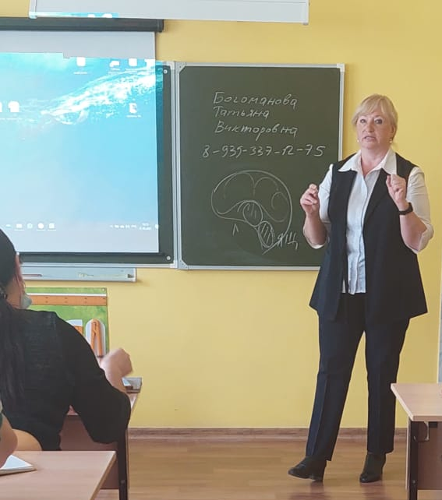
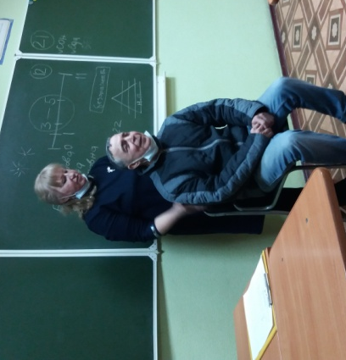
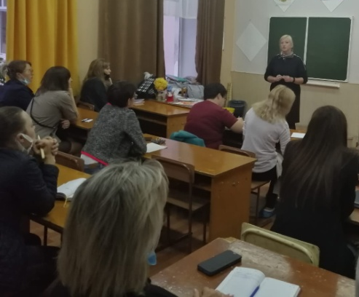

Выступление педагога-психолога на встрече с родителями и педагогами в школах

Услуги отделения
В 2021 году специалистами отделения подготовки кандидатов в приемные родители были оказаны следующие услуги для граждан, проживающих на территории юго-востока Республики Татарстан:
- количество семей (человек), получивших Свидетельство – 100 чел.;
- консультирование кандидатов и граждан по вопросам семейного устройства – 251 чел.;
- диагностическая работа (по запросу обратившегося) – 32 чел.;
- участие (организация) в семинарах, совещаниях, конференциях, заседаниях, акциях, форумах для родителей, педагогов – 8 (охват 140 чел.);
- мероприятия с кандидатами в приёмные родители – 7 (охват 148 чел.);
- распространение методической литературы, раздаточного материала – 9 (охват 686 чел.);
- консилиумы – 5;
- «Благовстречи» - 4 (охват 25 чел.);
Всего за 2021 год оказано 416 услуги, охвачено 999 человек. По сравнению с 2020 годом (279 услуг, охвачено 927 человек), количество услуг увеличилось.

  - ОТДЕЛЕНИЕ СОПРОВОЖДЕНИЯ ЗАМЕЩАЮЩИХ СЕМЕЙ

Деятельность отделения сопровождения замещающих семей за отчетный период осуществлялась в соответствии с поставленной целью: комплексная психолого-педагогическая, социально-юридическая помощь и поддержка семей, принявших на воспитание детей-сирот и детей, оставшихся без попечения родителей. В отделении работают 4 педагога-психолога, 1 социальный педагог, привлекаются юрист и логопед.
Всего в базе данных отделения на 2021 год: 978 замещающих семей, проживающих на закрепленных территориях, в которых воспитываются 1275 детей. Из них 265 приемных семей (389 детей) и 713 опекунских семей (886 подопечных).

Количество замещающих семей в закрепленных районах (2021 год)

№ | Районы | Кол-во приемных семей (детей) | Кол-во опекунских семей (подопечных) | Всего семей (детей)  по районам
1. | Азнакаевский | 35 семей (58 детей) | 54 семьи (66 детей) | 89 семей (124 ребенка)
2. | Альметьевский | 31 семей (64 ребенка) | 233 семей (281 ребенок) | 264 семьи (345 детей)
3. | Бавлинский | 17 семей (21 ребенок) | 47 семей (61 ребенок) | 64 семьи (82 ребенка)
4. | Бугульминский | 41 семья (69 детей) | 150 семей (177 детей) | 191 семья (246 детей)
5. | Заинский | 11 семей (18 детей) | 51 семья (68 детей) | 62 семьи (86 детей)
6. | Лениногорский | 24 семьи (37 ребенка) | 90 семей (113 детей) | 114 семей (150 детей)
7. | Сармановский | 83 семьи (80 детей) | 47 семей (66 детей) | 130 семей (146 детей)
8. | Ютазинский | 23 семьи (42 ребенка) | 41 семья (54 ребенка) | 64 семьи (96 детей)
Итого: |  | 265 семей  (389 детей) | 713 семей  (886 детей) | 978 семей  (1275 детей)

Общее количество семей/детей в закрепленных районах

Мониторинг. Основные показатели отделения
сопровождения замещающих семей за 2021 год

Наименование деятельности | Количественный показатель
Наименование деятельности | 2019 | 2020 | 2021
Всего в базе данных | 1067 семей  (1446 детей) | 976 семей  (1356 детей) | 978 семей  (1275 детей)
Сопровождение по договору | 150 | 149 | 420
Проведено консультаций | 584 | 747 | 831
Диагностическая работа | 188 | 289 | 317
Клубная деятельность (заседания) | 15 | 13 | 12
Индивидуальные занятия | 101 | 64 | 122
Групповые занятия | 30 | 36 | 29
Культурно-досуговые мероприятия | 33 | 26 | 27
Выезды "Мобильной бригады" | 37 | 21 | 33
Предотвращено отказов | 29 | 21 | 24

Количество обратившихся в отделение за отчетный период | Временной период | 2019 | 2020 | 2021
Количество обратившихся в отделение за отчетный период | Всего | 366 | 418 | 602
Количество обратившихся в отделение за отчетный период | Из них по инициативе органов опеки | 104 | 48 | 70
Количество обратившихся в отделение за отчетный период | Из них по инициативе замещающих родителей | 147 | 126 | 199
Количество обратившихся в отделение за отчетный период | Из них по инициативе кровных родителей | 2 | 4 | 9
Количество обратившихся в отделение за отчетный период | Из них по инициативе опекунов родственников) | 115 | 244 | 324
Заключено договоров | Всего | 150 | 149 | 420
Заключено договоров | Впервые | 118 | 127 | 178
Заключено договоров | Переоформлено | 32 | 22 | 242
Проведено индивидуальных консультаций | Всего | 584 | 747 | 831
Юристом | Очно | 70 | 16 | 32
Юристом | По телефону | 15 | 9 | 12
Юристом | С помощью сети "интернет" | 0 | 0 | 3
Психологом | Очно | 314 | 376 | 423
Психологом | По телефону | 41 | 65 | 44
Психологом | С помощью сети "интернет" | 0 | 16 | 14
Социальным педагогом | Очно | 116 | 233 | 234
Социальным педагогом | По телефону | 28 | 28 | 57
Социальным педагогом | С помощью сети "интернет" | 0 | 4 | 12
Проведено групповых занятий по направлениям | Социально-юридическое (повышение компетентности замещающих родителей) | 4 | 2 | 3
Проведено групповых занятий по направлениям | Психолого-педагогическое (тренинги, занятия) | 39 | 36 | 26
По итогам проделанной работы за 2021 год специалистами отделения сопровождения замещающих семей было оказано
1870 услуг, охват 3200 человека

Сопровождение семей осуществляется по договору, по запросу органов опеки и попечительства, а также замещающие родители могут сами обратиться за профессиональной помощью специалистов по своей инициативе.
В 2021 году было заключено 420 договоров (впервые оформлено - 178, переоформлено – 242) на сопровождение замещающих семей из 7 муниципальных районов юго-востока Республики Татарстан.
В 2021 году в отделение сопровождения замещающих семей обратилось 602 человек:
- 70 человек по запросу отделов опеки и попечительства муниципальных районов юго-востока Республики Татарстан;
- 523 человек по инициативе замещающих семей (199 человека из приемных семей, 324 опекуна (родственника).
- 9 человек по инициативе кровных родителей.

Обращения в отделение сопровождения замещающих семей
по инициативе (2019-2021 гг.)

Наиболее часто родители обращаются с психолого-педагогическими проблемами в воспитании и развитии детей. В большинстве случаев остается актуальным: "трудное" поведение детей, проблемы в образовательном учреждении, семейный кризис, сложности во взаимодействии с кровными родственниками ребенка, некомпетентность в вопросах воспитания (в большинстве случаев в опекунских семьях).

Проблемы психолого-педагогического характера | Кол-во
1. Сложная адаптация в замещающей семье | 15
2. «Трудное» поведение ребенка (воровство, уходы из дома, ложь, асоциальное и криминальное поведение, истерики) | 82
3. Сложности в обучении. Проблемы в школе (отказ от посещения, игнорирование требований, конфликты с учителями, сверстниками, драки) | 51
4. Вопросы психосексуального развития и детской сексуальности | 7
5. Угроза разрыва отношений, отказа приемной семьи от ребенка. Семья в кризисе. | 21
6. Смерть родителя или других близких, острое горе у детей и подростков, отношения с кровной семьей | 26
7. Аутоагрессия, суицидальное поведение | 5
8. Физиологические симптомы (энурез, энкопрез, заикание) | 2
9. Эмоциональное выгорание родителей | 5
10. Некомпетентность замещающих родителей в вопросах воспитания ребенка | 26

Оказание комплексной помощи и поддержки замещающим семьям
Специалисты отделения осуществляют свою деятельность по нескольким направлениям: консультируют по актуальным вопросам развития и воспитания детей; проводят психологическую диагностику замещающих родителей и детей; организуют индивидуальную и групповую психологическую работу; оказывают кризисную (экстренную) помощь и поддержку, организуют клубную и досуговую деятельность для замещающих семей. По итогам проделанной работы за 2021 год специалистами отделения сопровождения замещающих семей было оказано 1868 услуг, охватив 3064 человека.
- Обследование условий жизни замещающих родителей. В 2021 году специалисты отделения посетили по месту жительства 8 замещающих семей, с целью обследования условий проживания несовершеннолетних, из них:
- 5 замещающих семей Бугульминского района (г. Бугульмы, п.г.т. Карабаш) были посещены по запросу отдела опеки и попечительства, с целью проверки соблюдения санитарно-гигиенических и социально-бытовых условий, определения возможностей родителей в обеспечении необходимыми нуждами детей.
- Во исполнение приказа Министерства образования и науки Республики Татарстан от 14.12.2017 года № под-2045/17 «Об организации выездной проверки» состоялись выездные проверки деятельности органов опеки и попечительства Исполнительных комитетов муниципальных районов Республики Татарстан по вопросам исполнения отдельных государственных полномочий по опеке и попечительству в отношении несовершеннолетних по соблюдению законодательства по защите прав детей-сирот и детей, оставшихся без попечения родителей. В рамках проверки специалисты ОСЗС посетили 3 приемных семьи (12 детей) Бугульминского района (г.Бугульмы, д.Талы-Буляк), по итогам которой были составлены акты условий жизни несовершеннолетних и психологические рекомендательные заключения на детей.

- Индивидуальное консультирование является неотъемлемой частью взаимодействия с замещающими родителями и детьми. В течение года было оказано 831 консультаций (47 юридических; 481 психологических; 303 социально-педагогических) для данной категории людей. Большая часть консультаций проводится в очной форме, остальные дистанционно.

Индивидуальные консультации специалистов ОСЗС за 2021 год

- Психологическая диагностика предполагает исследование внутрисемейного климата замещающей семьи, изучение личностных особенностей и комфортность пребывания в ней детей. Это позволяет установить слабые и сильные стороны ребенка, определить приемлемую модель воспитания для благополучного и гармоничного построения взаимоотношений между членами семьи.

В 2021 году педагоги-психологи диагностировали 317 человек:

- 301 ребенок, воспитывающихся в замещающих семьях;

- 10 детей, проживающих в ГКУ "Социальный приют для детей и подростков "Ялкын" в Бугульминском муниципальном районе" для определения их жизнеустройства и привязанности между сиблингами;

- 4 ребенка из кровной семьи;

- 2 родителя (кровный и замещающий).

Диагностика детей проводилась в рамках работы с семьёй, по запросу отделов опеки и попечительства муниципальных районов юго-востока РТ, а также на основании приказов Министерства образования и науки Республики Татарстан.
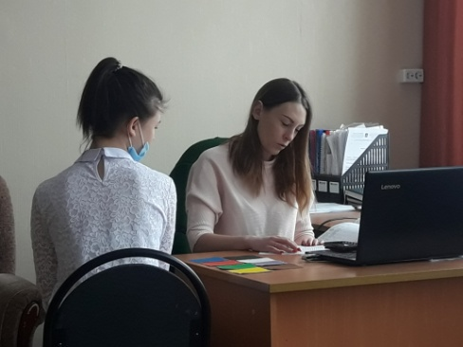
В периоды с 10 февраля по 30 июня 2021 года педагоги-психологи отделения провели психологическое обследование 251 ребенка (79 приемных, 172 подопечных) из замещающих семей Бугульминского муниципального района, которое было организовано в соответствии с пунктом 3.2. Постановления Республиканской Комиссии по делам несовершеннолетних и защите их прав от 19.09.2018 №12-18 «О мерах по повышению эффективности защиты прав детей, оставшихся без попечения родителей, находящихся на воспитании в семьях опекунов (попечителей), приемных родителей» на предмет выявления фактов насилия и жестокого обращения в замещающих семьях.
Психологическая диагностика детей
из замещающих семей
По результатам обследования с высоким уровнем тревожности было выявлено 24 ребенка (из них 4 из приемных семей, 20 из опекунских семей). Нарушение законных интересов и прав несовершеннолетних, жестокое обращение не обнаружено. В отношении каждого ребенка были изучены проблемы и личностные трудности, которые их беспокоят, даны подробные рекомендации замещающим родителям; были организованы соответствующее психологические индивидуальные и групповые занятия, привлекался медицинский психолог с целью прохождения подростком психотерапии.

4. Коррекционно-развивающая и психотерапевтическая работа. Задачи психологической диагностики - это ответить на конкретные вопросы, выяснить причины сложностей в воспитании и поведении ребенка, что потом предполагает коррекционную и терапевтическую работу с обследуемым или семьей в целом. В отделении сопровождения замещающих семей такой вид деятельности реализуется в форме индивидуальной и групповой работы. Всего за год проведено 148 психологических занятий, которые посетили 86 человек.
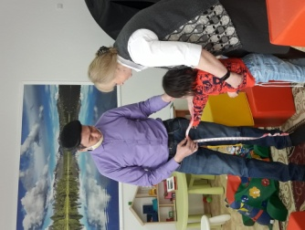
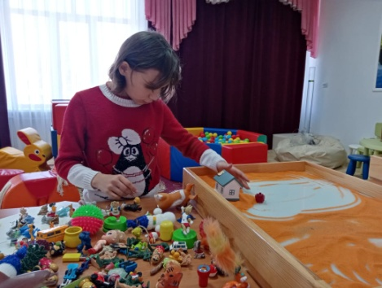
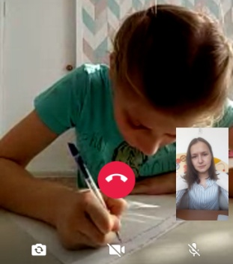
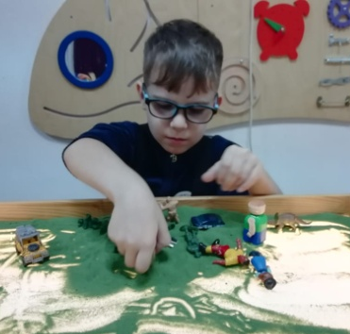
4.1. Индивидуальная психологическая работа включает в себя коррекционно-развивающие занятия в соответствии с выявленной проблемой; психотерапевтические занятия; психологические тренинги, направленные на гармонизацию детско-родительских отношений. За 2021 год было проведено 122 занятия (очно – 99, по видеосвязи 23), где всего приняло участие 23 ребенка и 7 родителей. Из общего числа индивидуальных занятий было организовано 116 для детей и 2 для родителей; 4 семейных занятия (5 родителей и 6 детей). Данная форма работы проводилась для родителей и детей Азнакаевского района (с.Урсаево), Бавлинского района (д.Алексеевка), Бугульминского района (г.Бугульма, п.Восточный, с. Кудашево), Лениногорского района (г.Лениногорск), Сармановского района.
Индивидуальные занятия с детьми и родителями

4.2. Групповая работа была организованна по основным программам «Разноцветная мозаика» и «Подрастающее счастье», а также занятия в зависимости от тематического запроса. За 2021 год всего проведено 26 занятий, в которых занималось 56 человек.

Групповая работа с детьми из замещающих семей (2021 год)
Направление работы | Куратор | Кол-во участников | Кол-во занятий
Программа  «Разноцветная мозаика» | Педагоги-психологи Липатова А.Ю.,  Колесникова А.С. | 16 детей | 12 занятий
Программа  «Подрастающее счастье» | Педагог-психолог  Никанорова А.Ю. | 13 детей | 12 занятий
Тематические занятия | Педагоги-психологи  ОСЗС | 27 детей | 2 занятия
Итого: |  | 56 человек | - занятий

Уже не первый год специалисты работают по таким программам: "Разноцветная мозаика" и «Подрастающее счастье» для детей из замещающих семей г.Бугульмы. За данный период было проведено 24 групповых занятия, где приняло участие 29 детей. По первой программе участники группы раскрывают свой скрытый потенциал, творческие способности и умения; по второй дети-подростки учатся правильно ставить и достигать собственные цели, выражать чувства и эмоции, находить пути выхода из конфликтных ситуаций.
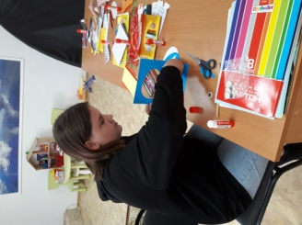
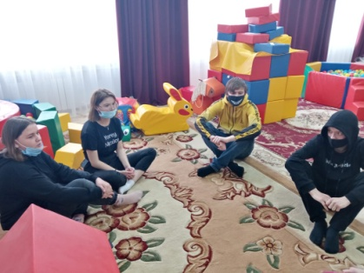
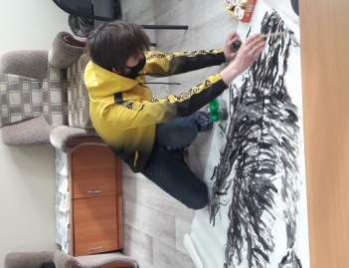
Групповые занятия по программам «Подрастающее счастье» и «Разноцветная мозаика»

Педагогом-психологом было проведено 2 тематических занятия (27 человек) для групп детей из Бугульминского района по запросу различных ведомств и Министерства образования и науки РТ:

- 22 ноября при содействии МБУ "Центр татарской культуры" для учащихся 11 классов МБОУ "Лицей №2" было проведено психологическое занятие на тему: "Наркотикам - НЕТ!" (20 детей);

- 13 сентября по итогам психологического обследования на предмет выявления фактов насилия и жестокого обращения в замещающих семьях было организовано групповое занятие для детей, имеющих повышенный уровень тревожности (7 детей).

Деятельность логопеда. С сентября 2021 года в ГБУ «ЦССУ г.Бугульмы» осуществляет свою работу логопед. Целью логопедической работы является: формирование воспитательной среды, способствующей максимально полному раскрытию потенциальных речевых возможностей, т.е. предупреждение и преодоление трудностей в речевом развитии детей, воспитывающихся в замещающих семьях.
Задачи логопедического воздействия:
-диагностическая;
-динамическое наблюдение и педагогический контроль над состоянием речи детей, ранее распознавание и выявление неблагополучных тенденций, задержек и недостатков в ее развитии и правильная классификация;
-профилактически - педагогическая помощь детям в нормальном речевом развитии
коррекционно-своевременное полное или частичное устранение (сглаживание) имеющихся у детей недостатков речи;
-консультативное - привлечение родителей, социальных педагогов и психологов по преодолению речевых дефектов у детей
- создание условий для сознательного включения приемных родителей, опекунов в коррекционный процесс.
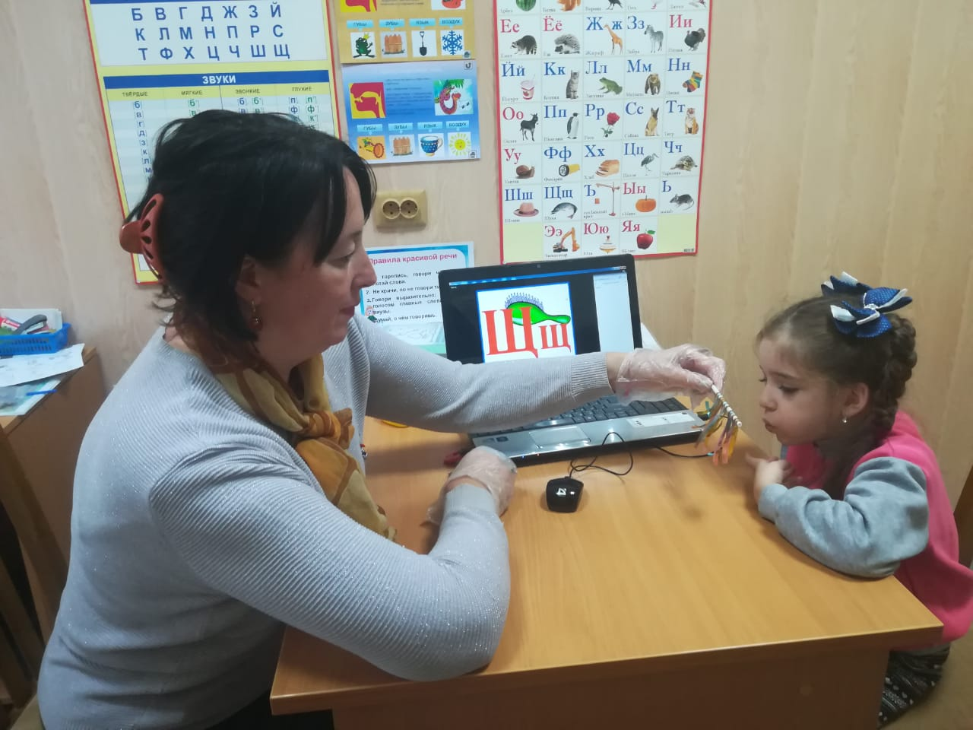
Зачисление в логопедическую группу осуществлялось на основании беседы с родителями и обследования детей, оставшихся без попечения родителей. По результатам логопедического обследования дети были зачислены на индивидуальные занятия в соответствии с выявленными нарушениями. На каждого ребёнка составлена речевая карта, где указываются проблемы и способы их разрешения. Для осуществления мониторинга были проведены консультации с приемными семьями, составлены графики уровней речевого развития детей. Диагностика проводилась в присутствии родителей.
Логопедические занятия

За 4 месяца диагностировано 25 детей. 29 родителей получили 59 консультаций. С 20 детьми проведено 267 индивидуальных логопедических занятий.

6. Оказание комплексной психолого-педагогической помощи замещающим семьям, находящихся в кризисных ситуациях. За истекший период зарегистрировано 33 кризисных случая, где специалистами была оказана психолого-педагогическая помощь и поддержка 29 семьям (36 детям). Обращения поступали, как от отделов опеки и попечительства муниципальных районов (Азнакаевского, Альметьевского, Бавлинского, Бугульминского, Лениногорского, Сармановского), так и по инициативе самих родителей. Большинство кризисов возникало в семьях с детьми подросткового возраста.

Причины кризисных ситуаций в 2021 году являлись:

- трудное поведение детей (воровство, самовольные уходы, провокации, протесты, агрессия, воровство, употребление психоактивных веществ, влияние людей «группы риска» и т.д.);

- проблемы в образовательном учреждении (пропуски занятий, неуспеваемость, буллинг со стороны одноклассников, трудное поведение);

- авторитарный стиль воспитания (выставление жестких требований, ограничений, отсутствие контакта и взаимопонимания между родителем и подростком);

- родительская некомпетентность (отсутствие опыта родительства, непонимание особенностей детей данной категории);

- ухудшение физического здоровья опекуна (попечителя);

- конфликт между супругами из-за принятия детей в семью;

- сексуальное насилие и домогательства;

- суицидальные намерения;

- горе и потеря;

- тайна усыновления.

По итогам работы с кризисными (экстренными) случаями в замещающих семьях из 36 детей:
- 20 детей остались в семьях;
- 10 детей проживают в другой приемной семье;
- 2 детей временно проживают в социальном приюте;
- 2 ребенка находится на государственном обеспечении образовательного учреждения;
- 1 ребенок признан эмансипированным;
- 1 ребенок находится в специализированном следственном изоляторе.

В 2021 году 5 случаев (6 детей) числится возвратом, из них трое детей проживают в иной приемной семье; двое находятся на государственном обеспечении образовательного учреждения; один подросток находится в специализированном следственном изоляторе.

Работа с кризисными семьями юго-востока Республики Татарстан.

Жизнеустройство детей 2021 года
№ | Дата кризиса, месяц работы с семьей | Место проживания | Фамилия семьи | Причина  кризиса | Жизнеустройство детей
1. | 20.01.2021  12.03.2021,  Январь, март | г.Лениногорск | Опекунская семья  Сафронова | Трудное поведение подростка. Влияние людей «группы риска». Некомпетентность опекуна в воспитании | ВОЗВРАТ  1 ребенок-подросток  в СИЗО г.Бугульмы
2. | 25.01.2021  Январь | г.Лениногорск | Приемная семья  Галеевой | Трудное поведение подростка. Обвинение ребенка в жестоком обращении родителя. Отказ от семьи | ВОЗВРАТ  1 ребенок-подросток  в другой  приемной семье
3. | 06.02.2021  Февраль | г.Лениногорск | Удочеритель | Трудное поведение подростка. Плохая успеваемость в школе | 1 ребенок-подросток  в семье
4. | 04.02.2021  Февраль | Бавлинский район, с.Алексеевка | Приемная семья  Еменевых | Трудное поведение подростка в школе. Взаимный отказ от проживания. | ВОЗВРАТ  1 ребенок-подросток  на гос.обеспечении обр.учреждения
5. | 04.02.2021  Февраль | г.Бавлы | Опекунская семья Воронцовой | Трудное поведение подростка. Конфликтные взаимоотношения между опекуном и подопечной. Отсутствие контакта. Отказ от ребенка. | 1 ребенок-подросток  в семье
6. | 09.02.2021,  25.03.2021  Февраль, март | Азнакаевский район, с.Урсаево | Опекунская семья  Гараевой | Сексуальное насилие. Суицидальные намерения (манипуляции) | 1 ребенок-подросток  в другой опекунской семье
7. | 22.02.2021  Февраль | г.Бугульма | Приемная семья Гайнутдиновой | Влияние кровного родителя на поведение ребенка. Неприятие приемным родителем ребенка | 1 ребенок  в другой приемной семье
8. | 30.03.2021  Март | Сармановский район, д.Иляксаз | Предварительная опека  Хайруллины | Конфликт между супругами из-за принятия детей | 2 ребенка  в семье
9. | 27.03.2020  Март | Заинский район, с. Аксарино | Приемная семья Кадыровых-Ахметшиной | Самовольный уход старшего ребенка. Ущемление в удовлетворении потребностей детей | ВОЗВРАТ  2 детей  в другой приемной семье
10. | 30.04.2021,  28.05.2021  Апрель, май | г.Бугульма | Опекунская семья Петрушиных | Конфликтные отношения между опекуном и подопечной. Школьная неуспеваемость, пропусти занятий | 1 ребенок-подросток  в семье
11. | 01.05.2021  Май | г.Бугульма | Приемная семья Бикжановых | Употребление психоактивных веществ. Школьная неуспеваемость | 1 ребенок-подросток  в семье
12. | 27.05.2021  Май | г.Заинск | Приемная семья Антоновых | Сексуальные домогательства | 1 ребенок-подросток  в семье
13. | 03.06.2021  Июня | г.Азнакаево | Опекунская семья Гариповых | Трудное поведение подростка | 1 ребенок-подросток  признание эмансипации
14. | 03.06.2021  Июнь | Азнакаевский район, д. Тумутук | Приемная семья Сафиуллиных | Трудное поведение ребенка (воровство). Тайна усыновления | 1 ребенок  в семье
15. | 10.06.2021  Июнь | г.Лениногорск | Опекунская семья  Завьяловой | Личностные особенности ребенка. Горе и потеря кровного отца | 1 ребенок-подросток  в семье
16. | 25.06.2021  Июнь | Азнакаевский район, п.г.т. Актюбинский | Приемная семья Кашаповых | Влияние на поведение подростка предыдущей приемной семьи | 1 детей-подростков  в семье
17. | 25.06.2021  Июнь | Азнакаевский район, д.Карамалы-елга, г.Азнакаево | Приемная семья Минликаевых | Трудное поведение подростка | 1 ребенок-подросток  в семье
18. | 13.07.2021  Июль | г.Бугульма | Опекунская семья Фадеевых | Трудное поведение подростка. Отказ ребенка проживать в семье. Конфликтные отношения с опекуном | 1 ребенок-подросток  в семье
19. | 16.07.2021  Июль | Бавлинский район,  с. Уд-Ташлы | Опекунская семья Пчеловых | Дети не знают о смерти кровной матери | 2 детей  в семье
20. | 13.08.2021  Август | г.Азнакаево | Временная опека  Минликаевы | Отказ от детей с ограниченными возможностями здоровья. Отсутствие родительского опыта | 3 ребенка  в другой приемной семье
21. | 20.08.2021  Август | Бугульминский район, с.Кудашево | Опекунская семья  Зубаировых | Сексуальное домогательство | 1 ребенок-подросток  в другой приемной семье
22. | 20.08.2021  Август | г.Бугульма | Опекунская семья  Алферовых | Авторитарный стиль воспитания. Отказ от воспитания внука | ВОЗВРАТ  1 ребенок-подросток  на гос.обеспечении обр.учреждения
23. | 01.09.2021  Сентябрь | Азнакаевский район, п.г.т. Актюбинский | Временная опека  Зубаировых | Трудное поведение подростка. Ухудшение состояния здоровья опекуна | 1 ребенок-подросток  в другой приемной семье
24. | 30.09.2021  Сентябрь | Альметьевский район, с.Новоникольск | Приемная семья  Архиреевых | Трудное поведение детей. Отказ воспитания | 3 детей-подростков  в семье
25. | 06.10.2021  Октябрь | Азнакаевский район, п.г.т. Актюбинский | Удочеритель | Трудное поведение ребенка. Эмоциональное выгорание родителя. Отсутствие взаимопонимания | 1 ребенок-подросток  в семье
26. | 06, 26.10.2021,  Октябрь | Азнакаевский район, п.г.т. Актюбинский | Временная опека Хавова | Трудное поведение подростка. Отсутствие взаимопонимания | 1 ребенок-подросток  Временно в  приюте г.Бавлы
27. | 14.10.2021  Октябрь | Заинский район, с.Александровская слобода | Приемная семья Бикмеевых | Трудное поведение подростка. Самовольный уход | 1 ребенок-подросток  Временно в приюте г.Нижникамск
28. | 26.10.2021  Октябрь | Азнакаевский район, д.Кук-Тяка | Приемная семья Богдановых | Горя и потеря старшего совершеннолетнего ребенка | 1 ребенок-подросток  в семье
29. | 25.12.2021  Декабрь | г.Азнакаево | Усыновитель | Буллинг со стороны одноклассников | 1 ребенок  в семье
Итого |  | 7 районов | 29 семей |  | 36 детей  (19 приемных,  13 опекунских,  9 времен.опека, 3 усын.детей)

7. Взаимодействие с образовательными учреждениями. Сопровождение семей не ограничивается только работой с ребёнком и родителем. В 2021 году в ходе решения затруднительных вопросов педагоги-психологи взаимодействовали с образовательными учреждениями муниципальных районов: МБОУ «Лицей №2», МБОУ «Средняя общеобразовательная школа №9», МБОУ «Средняя общеобразовательная школа №13», МБОУ «Лицей-интернат имени М.Онджеля», МБОУ «Алексеевская основная общеобразовательная школа» Бавлинского муниципального района, ГАПОУ «Бугульминский строительно-технический колледж №48», ГАПОУ «Бугульминский профессионально-педагогический колледж (БИПТ)», ГАПОУ «Лениногорский политехнический колледж», ГАПОУ «Альметьевский политехнический техникум». В образовательных учреждениях была оказана помощь в разрешении образовательных и психолого-педагогических проблем детей-сирот, проводились беседы с администрацией учреждения, классными руководителями, преподавателями, психологами, а также осуществлялась работа по устройству ребенка в вуз.
С целью оказания содействия в проведении психологического обследования, в соответствии с пунктом 3.2. Постановления Республиканской Комиссии по делам несовершеннолетних и защите их прав от 19.09.2018 №12-18, специалисты Центра сотрудничали: ГАПОУ «Бугульминский машиностроительный техникум», ГАПОУ «Бугульминский аграрный колледж №75», ГАПОУ «Бугульминский профессионально-педагогический колледж (БИПТ)», ГАПОУ «Лениногорский политехнический колледж», ГБОУ «Бугульминская кадетская школа-интернат имени Героя Советского Союза Газинура Гафиатуллина», ГБОУ «Сокольская школа-интернат для детей с ограниченными возможностями здоровья», МБОУ «Средняя общеобразовательная школа №1», МБОУ «Лицей №2», МБОУ «Средняя общеобразовательная школа №3», МБОУ «Средняя общеобразовательная школа №5», МБОУ «Средняя общеобразовательная школа №6», МБОУ «Гимназия №7», МБОУ «Средняя общеобразовательная школа №9», ГБОУ «Бугульминская школа№10 для детей с ограниченными возможностями здоровья», МБОУ «Средняя общеобразовательная школа №11», МБОУ «Средняя общеобразовательная школа №13», МБОУ «Татарская гимназия №14 имени Хади Атласи», МБОУ «Основная общеобразовательная школа №18», МБОУ «Средняя общеобразовательная школа №16», МБОУ «Сумароковская основная общеобразовательная школа» Бугульминского муниципального района, МБОУ «Наратлинская основная общеобразовательная школа», МБДОУ детский сад общеразвивающего вида№22 «Золотиая рыбка», МБДОУ «Прогресский детский сад общеразвивающего вида «Курочка Ряба».

- Клубная деятельность. Специалисты отделения на заседаниях клубов приемных родителей муниципальных районов юго-востока Республики Татарстан повышают психолого-педагогическую и социально-юридическую грамотность замещающих родителей, обсуждают серьезные и важные темы в воспитании детей, проводят профилактику эмоционального выгорания, гармонизируют детско-родительские отношения в семьях, предоставляется возможность общаться и обмениваться опытом.
За отчетный период было проведено 11 заседаний, в которых приняло участие 176 замещающих родителя. Встречи проводились как в очной форме, так и дистанционно (с помощи платформы "ZOOM").

Клубная деятельность в муниципальных районах

№ | Дата | Название районов | Темы | Кол-во участников
1. | 19.02.2021 | Лениногорский | Вебинар «Сексуализированное поведение ребенка в приемной семье. Половое воспитание детей и подростков» | 8  замещающих родителей
2. | 26.03.2021 | Ютазинский | Заседание «Сексуализированное поведение ребенка в приемной семье. Половое воспитание детей и подростков» | 27 замещающих родителей
3. | 20.03.2021 | Бугульминский | Вебинар «Сексуализированное поведение ребенка в приемной семье. Половое воспитание детей и подростков» | 5  замещающих родителей
4. | 20.05.2021 | Заинский | Заседание «Сексуализированное поведение ребенка в приемной семье. Половое воспитание детей и подростков» | 19  замещающих родителей
5. | 16.07.2021 | Бавлинский | Заседание «Сексуализированное поведение ребенка в приемной семье. Половое воспитание детей и подростков» | 7  замещающих родителей
6. | 11.11.2021 | Азнакаевский | Вебинар «Сексуализированное поведение ребенка в приемной семье. Половое воспитание детей и подростков» | 10  замещающих родителей
7. | 11.11.2021 | Бугульминский | Вебинар «Возрастные особенности подросткового возраста» | 11 замещающих родителей
8. | 10.12.2021 | Бавлинский | Заседание «В фокусе внимания: родитель, ребенок и закон» | 6 замещающих родителей
9. | 15.12.2021 | Азнакаевский | Заседание «В фокусе внимания: родитель, ребенок и закон» | 45  замещающих родителей
10. | 17.12.2021 | Заинский | Вебинар «В фокусе внимания: родитель, ребенок и закон» | 13  замещающих родителей
11. | 22.12.2021 | Ютазинский | Заседание «В фокусе внимания: родитель, ребенок и закон» | 25  замещающих родителей
Итого |  | 6 районов | 11 заседаний | 176 замещающих родителей
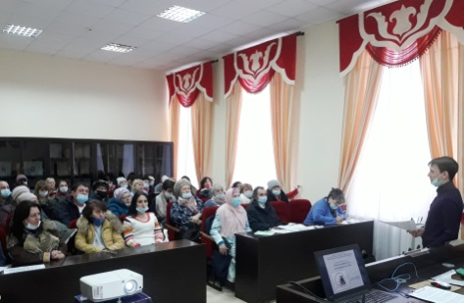
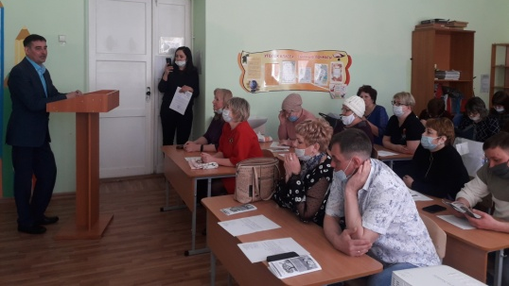
Заседания клубов приемных родителей (на фото Ютазинский, Заинский, Азнакаевский районы)

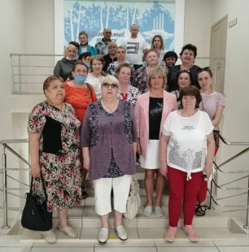
В течение года замещающие родители могли получить ответы на свои вопросы на всероссийских, республиканских, муниципальных круглых столах, семинарах, онлайн-конференциях:
- 01 марта участие в круглом столе с представителями НКО, МИНОБРА, директоров и специалистов Центров содействия семейному устройству, представителями клубов приемных родителей муниципальных районов Республики Татарстан через платформу «ZOOM», г.Казань.
- 07 апреля специалисты ГБУ «ЦССУ г.Бугульмы» провели выездной семинар для замещающих семей Лениногорского муниципального района и родителей детей-инвалидов на базе МОО «Дари Добро» г.Лениногорска на тему: "Возрастные особенности подросткового возраста" (15 родителей).
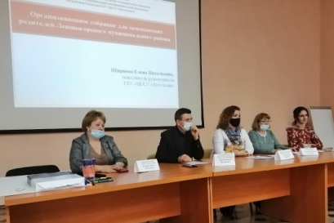
- 23 апреля круглый стол для замещающих родителей Лениногорского муниципального района совместно с субъектами межведомственного взаимодействия и специалистами ГБУ "ЦССУ г.Бугульмы", в котором приняло участие 45 родителей. С участниками и представителями власти состоялся диалог по вопросам отдыха подопечных, их оздоровления, трудоустройства в летний период. На встрече была освещена информация о работе Центра и перечне услуг, которые оказывает отделение сопровождения. Юрист раскрыл важную тему об обязанностях и ответственности замещающих родителей в воспитании несовершеннолетних. С психологом участники обсудили, как правильно формировать положительные взаимоотношения в семье. В завершении каждый желающий смог обратиться к специалистам с юридическим или психолого-педагогическим вопросом. Подобные мероприятия очень важны и нужны как родителям, так и сотрудникам Центра. Поскольку позволяют сохранять контакт с сопровождаемыми семьями, решать их вопросы и проблемы уже на начальной стадии их проявления.
Круглый стол для замещающих семей Лениногорского района
В рамках Всероссийского дня правовой помощи для замещающих семей муниципальных районов юристом-консультантом ГБУ «ЦССУ г.Бугульмы» были проведены следующие мероприятия:
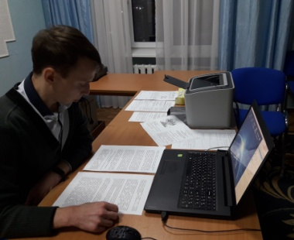
- 17 ноября вебинар для замещающих семей Лениногорского муниципального района на тему: "Правовые вопросы для замещающих родителей, чей ребенок попал в поле зрение субъектов профилактики" (10 родителей).
- 19 ноября вебинар для замещающих родителей Ютазинского муниципального района на тему: «Правовые вопросы обеспечения жильем детей-сирот и детей, оставшихся без попечения родителей» (12 родителей).
- 19 ноября Всероссийский день правовой помощи для замещающих родителей и выпускников интернатных учреждений Бугульминского муниципального района с участием приглашенных специалистов города Бугульмы (всего 7 человек).
Правовой вебинар в рамках Всероссийского дня правовой помощи

- Занятия по программе "Благовстречи".
С 2015 года педагог-психолог Богоманова Т.В. ведёт просветительскую работу среди опекунских семей по программе «Благовстречи». Наиболее часто встречаемые проблемы в воспитании подопечных остается – не знание психологических особенностей детей; трудности в воспитании и обучении подопечных; психологическое выгорание. В процессе занятий выстраивается доверительное общение между опекунами, они знакомятся друг с другом, делятся проблемами, находят поддержку, им уже легче обратиться за помощью к специалисту центра, заключить договор, привести ребёнка. В 2021 году проведены 4 занятия на темы:
- «Роль семьи в обеспечении потребностей и реабилитации ребёнка»;
- «Самооценка и уровень притязаний», занятие, направлено на профилактику эмоционального выгорания;
- «Психосексуальное развитие ребенка»;
- «Трудные вопросы по воспитанию опекаемого ребенка в семье».
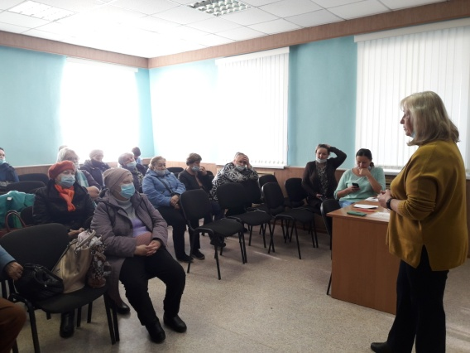
Всего на занятиях участвовало 25 опекунов, из них и опекуны Лениногорского муниципального района.
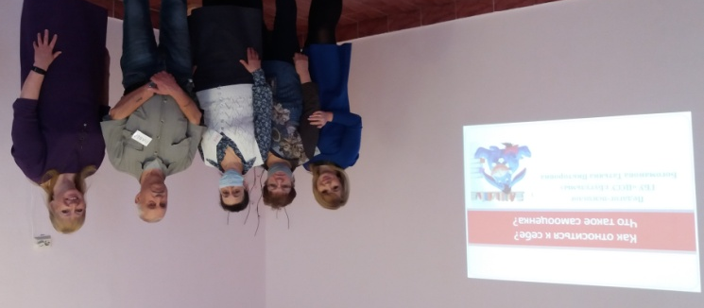
Педагог-психолог Т.В. Богоманова проводит занятия по программе «Благовстречи»
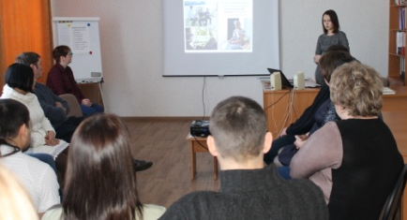
- Выступление на занятиях Школы приемных родителей. Заместитель руководителя Центра Шириева Е.В., педагог-психолог ОСЗС Колесникова А.С. каждый год выступают на итоговых занятиях групп кандидатов в приемные родители, освещая деятельность центра и отделения сопровождения замещающих семей. Данное знакомство позволяет будущим приемным родителям понять, куда можно обращаться в решении проблем развития, обучения, социализации приемного ребенка, и как получить соответствующую помощь и поддержку.
Выступление специалиста ОСЗС на занятии Школы приемных родителей

- Культурно-досуговая деятельность имеет особое значение для укрепления межличностного взаимоотношения между родителями и детьми в замещающих семьях. Совместное семейное времяпровождение является важным компонентом воспитательного и развивающего воздействия на всестороннюю жизнедеятельность ребенка, удовлетворения духовных потребностей семьи, формирования творческого потенциала, а также поддержания активного образа жизни и здоровья в целом. В организации данной деятельности активно привлекаются благотворители, волонтеры, творческие коллективы и другие учреждения, организации Бугульминского муниципального района.
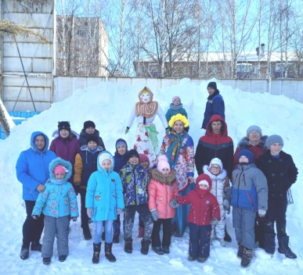
Всего 81 родитель и 279 детей приняли участие в следующих мероприятиях:
1. 20 февраля спортивно-развлекательная программа "Последний герой", приуроченная к дню защитника Отечества, для замещающих семей Бугульминского муниципального района (5 родителей, 14 детей).
2. 05 марта развлекательная программа "Восьмое чудо света" для родительниц и детей из замещающих семей и семей выпускников интернатных учреждений Бугульминского муниципального района, посвященной Международному женскому дню (5 замещающих родителя, 9 детей).
Конкурсно-развлекательная программа «Масленичные забавы»
3. 13 марта конкурсно-развлекательная программа "Масленичные забавы" для замещающих семей и семей выпускников интернатных учреждений Бугульминского муниципального района (12 замещающих родителей, 12 детей).
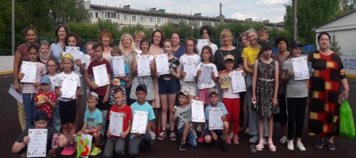
4. 29 апреля мастер-класс "Пасхальная открытка" в рамках творческой мастерской "Семейный оберег", г.Бугульма (6 детей).
5. 01 июня 2021 года состоялась в онлайн режиме республиканская ярмарка-конкурс творческих работ замещающих семей «Семейный очаг – источник вдохновения», посвященная Международному дню защиты детей. Приняли участие 8 семей, 52 ребёнка из 8 муниципальных районов юго-востока РТ. Все участники ярмарки были включены в онлайн программу, которая включала конкурсные мероприятия по определению самых творческих семей.
Спортивно-развлекательное мероприятие «Детский сабантуй», Лениногорский район
6. 01 июня развлекательное мероприятие "Праздник детства" для замещающих семей Бугулльминског муниципального района, посвященное Международному дню защиты детей (киносеанс, развлекательная программа, парад рисунков на асфальте),
при содействии волонтерского движения "ДоброДОМ" (10 родителей, 24 ребенка).
7. 09 июня спортивно-развлекательное мероприятие "Детский сабантуй" для замещающих семей Лениногорского муниципального района (11 родителей, 25 детей).
8. 08 июля развлекательная программа "Ромашка на счастье", посвященная дню семьи, любви и верности, для замещающих семей и семей выпускников интернатных учреждений Бугульминского муниципального района (6 замещающих родителей, 13 детей).
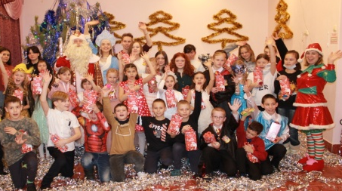
8. 7-8 июля 2021 года в режиме онлайн состоялся туристский форум замещающих семей юго-востока Республики Татарстан. Приняли участие 9 семей (67 детей) из 8 муниципальных районов юго-востока Республики Татарстан. На протяжении двух дней семьи соревновались в различных конкурсах. Также в онлайн режиме родители могли выходить на связь со специалистами для получения консультации психолога или юриста. Туристский форум, и в таком ракурсе, когда каждая семья находится дома перед экраном, является прекрасной возможностью проверить свою семью на прочность, показать свои способности, неповторимость, приобрести новых друзей.
Театрализованное представление «Чудеса под Новый год»
9. 26 ноября развлекательная программа "Пусть всегда будет мама", посвященная Международному дню матери, для замещающих родительниц и мам-выпускниц интернатных учреждений Бугульминского муниципального района (4 замещающих родителя, 8 детей).
10. 29 декабря театрализованное представление «Чудеса под Новый год» для детей из замещающих семей Бугульминского муниципального района (11 взрослых, 49 детей).

В течение года замещающие семьи приняли участие в 3 акциях (115 детей):
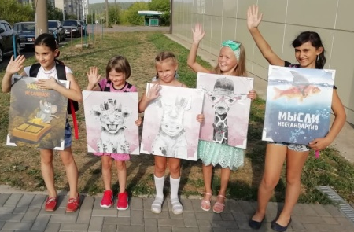
- 25 августа выездная благотворительная акция «Помоги собраться в школу» для детей-первоклассников из замещающих семей Бугульминского муниципального района при содействии волонтерского движения «ДоброДОМ», компанией «Fbrush», г.Бугульма (6 семей, 6 взрослых, 6 детей-первоклассников).
- 07-08 декабря акция «Дари добро» - вручение подарков детям-инвалидам и детям с ограниченными возможностями развития, воспитывающихся в замещающих семьях Бугульминского муниципального района, в рамках декады инвалидов, при содействии ООО «Алкар», магазина «Страна сказок» (12 семей, 12 детей).
Акция «Помоги собраться в школу»
- 10.12-28 декабря акция «Новогодний дилижанс» для детей-инвалидов и детей с ограниченными возможностями развития, воспитывающихся в замещающих семьях 8 муниципальных районов юго-востока Республики Татарстан (97 детей).

- Участие замещающих семей в конкурсах. В 2021 году замещающие семьи участвовали в конкурсе республиканского уровня. С мая по июнь 2021 года 5 семей (9 детей) из Бугульминского и Лениногорского муниципального районов направили свои работы для участия в Республиканском конкурсе детского художественного творчества в рамках Республиканского фестиваля детского творчества "Мы разные, но мы – едины!". Диплом специальной номинации «За призыв к дружбе и единству» получил Мамыкин Леонид, г.Бугульмы.
Специалистами отделения были разработаны положения и проведены 4 конкурса муниципального уровня:
- 12-17 октября проведен конкурс детских рисунков «Мой любимый папа» среди 17 детей из приемных семей Лениногорского муниципального района. Дипломы получили за 1 место - Хазимухаметова Венера, Шаяхметова Азалия, Лукьянова Рената, Абызова Александра; за 2 место - Москвина Вероника, Комиссарова Анастасия, Щекина Анастасия; за 3 место - Мунтян Ангелина, Щекин Иван, Ганиев Чингиз.
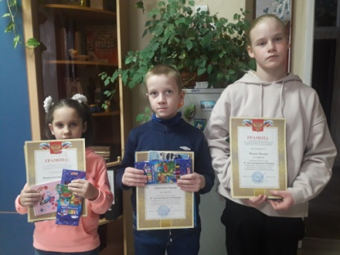
Остальным детям, не занявшим призовое место, вручили грамоты за участие: Краснов Радис, Лабутин Дмитрий, Щекина Дарья, Морякова Александра, Лукьянов Константин, Сафина Елизавета, Галиев Тимур.
- 25 октября-8 ноября в конкурсе чтецов «С чего начинается Родина» среди детей из замещающих семей Бугульминского муниципального района, посвященного Дню народного единства, приняло участие 5 детей из 2 приемных семей. Победители получили грамоты за: 1 место – Юдина Ирина, Нуриахметова Имилия; 2 место – Барашкин Герман, Пяткова Александра; 3 место – Исаева Милана.
Победители конкурса «С чего начинается Родина?» (дети семьи Ишкининых, г.Бугульма)
- 11 октября-02 ноября 19 детей опекунов (попечителей) Лениногорского муниципального района участвовали в конкурсе рисунков "Портрет моей бабушки". Победители были награждены грамотами за призовое место и призами: 1 место - Атаева Светлана, Аксанова Зарина, Самигуллина Диана, Ибрагимов Ильмир; 2 место – Печкина Полина, Андреев Андрей, Киямов Артем, Нурумбетова Эльвина, Галимова Милена; 3 место – Кочетков Ярослав, Сарымова Ирка, Буслаев Владислав, Сотникова Надежда.
Остальные получают грамоту за участие: Золин Егор, Шайхутдинов Султан, Шайхутдинова Самина, Шамсуллин Тимур, Григорьев Эмиль, Овчинникова Карина.
- 15-30 ноября 2 семьи (7 детей) из Азнакаевского и Бугульминского муниципального района стали победителями в конкурсе видеороликов "Моей любимой мама", посвященного Международному дню матери, получив грамоты и призы.

- Организация летнего отдыха детей из замещающих семей.
Каждый год замещающие семьи муниципальных районов юго-востока Республики Татарстан активно проводят время в детско-родительских сменах «Семь цветов счастья» в оздоровительном комплексе «Саулык» оздоровительного лагеря «Звездный», Тукаевский район, г.Набережные Челны. С 9 по 15 августа 2021 года в первой смене участвовали 11 семей (11 взрослых, 68 детей) из Азнакаевского, Альметьевского, Бугульминского, Заинского, Лениногорского, Ютазинского муниципальных районов. Также в лагере "Звездный" социальный педагог ГБУ "ЦССУ г.Бугульмы" и представитель волонтерского движения "ДоброДОМ" Шугаипова О.В. в течении первой смены организовывала и проводила творческую мастерскую "Очумелые ручки", где родители вместе с детьми своими руками изготавливали оригинальные и необычные поделки. Всего было проведено 5 мастер-классов, в которых приняло участие 150 детей и 15 родителей.
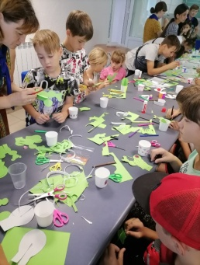
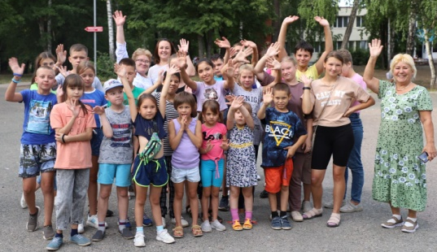

Приемные семьи Азнакаевского и Альметьевского районов в ОЛ «Звездный», Тукаевский район
Творческая мастерская
в ОЛ «Звездный»

  - ОТДЕЛЕНИЕ ПОСТИНТЕРНАТНОГО СОПРОВОЖДЕНИЯ ВЫПУСКНИКОВ

Отделение постинтернатного сопровождения выпускников интернатных учреждений ведет свою деятельность по утвержденному плану ГБУ «ЦССУ г.Бугульмы» и авторской Программе постинтернатной адаптации выпускников «От ростка до древа жизни». В рамках реализации программы в 2021 году социальные педагоги, юрист отделения постинтернатного сопровождения выпускников оказывали социально-юридическую и психологическую помощь лицам из числа детей-сирот и детей, оставшихся без попечения родителей, осуществляли защиту прав и интересов.
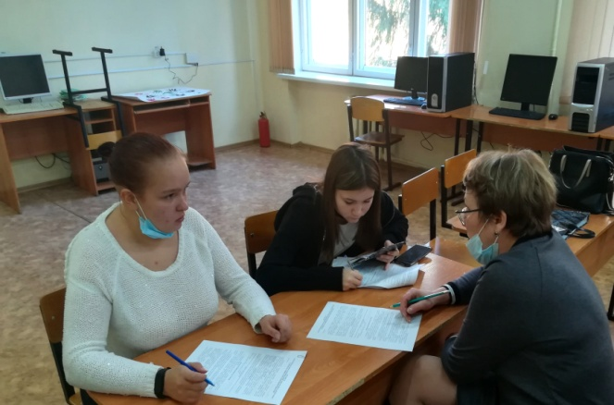
Вся информация о выпускниках сопровождения систематизирована в «Базе данных выпускников интернатных учреждений» и в «Базе данных выпускников из замещающих семей» (всего 143 выпускников). На каждого выпускника ведутся индивидуальные планы по сопровождению и разработаны дорожные карты.
В течение месяца отделение постинтернатного сопровождения выпускников интернатных учреждений проводит работу в среднем с 30 выпускниками. Выпускник, обращаясь за помощью, сам порой не знает, чего он хочет получить, мотивы его неясны, чувства не осознаны, с потребностями он не в контакте, при этом базовое доверие к миру подорвано. Задача специалистов постинтернатного сопровождения – установить доверительный контакт с молодым человеком, а затем помочь ему осознать себя, свои чувства, связать их с потребностной сферой, оказать поддержку при постановке целей и оказать помощь в достижении цели. Все это достигается постепенно, на протяжении нескольких месяцев, а то и лет кропотливой работы с каждым выпускником. Также специалисты занимаются мониторингом жизнеустройства выпускников, посещая и оценивая ситуацию по месту проживания, учебы, работы в городе и районе.
Консультация социального педагога
Павловой А.Г.
За 2021 год в Центре зарегистрированы 485 обращений, из них:
- выпускники интернатных учреждений – 146;
- выпускники из приёмных семей – 130;
- выпускники из опекунских семей – 209.
Количество заключенных договоров в 2021 году 300 из них:
- впервые – 229;
- переоформлено – 71.
В 2021 году число выпускников, из числа детей-сирт и детей, оставшихся без попечения родителей, находящихся на сопровождении от 18 до 23 лет составило 143 человек.
Специалистами было оказано 2376 услуги, охват 3240 человек.
Специалистами проведено социально - юридических 555 консультаций. По сравнению с прошлым годом социально-юридические консультации увеличились, были выявлены основные проблемы выпускников: конфликтные взаимоотношения в семье, в социуме; отсутствие работы; отсутствие документов; социально-воспитательные проблемы; задолженности за коммунальные услуги; проблемы в сборе документов и постановке на жилищный учет.
В работе по защите прав и оказанию помощи лицам из числа детей-сирот и детей, оставшихся без попечения родителей, составлено 58 письменных обращений, исковых заявлений, запросов, ходатайств и выдано 28 справки.
По социальным вопросам выпускникам интернатных учреждений содействовали и оказывали следующую помощь:
- оформление и восстановление документов (паспорт, ИНН, СНИЛС)- 28 чел.;
- регистрация по месту жительства и пребывания -24 чел.;
-сбор необходимых документов для постановки на учет в качестве нуждающихся в улучшении жилищных условий в МО и Н РТ-48 чел.;
-предоставление временного жилья в социальной гостинице - 12 чел.
В 7 профессиональных образовательных учреждениях города Бугульмы, Бавлы обучается 129 выпускников интернатных учреждений и выпускников из замещающих семей.
ГАПОУ «Бугульминский строительно-технический колледж»
ГАПОУ «Бугульминский машиностроительный техникум»
ГАПОУ «Бугульминский профессионально-педагогический колледж»

ГБУ «ЦССУ г.Бугульмы»

ГАПОУ «Бугульминский аграрный колледж»
ГАПОУ «Бугульминское медицинское училище»

ЧОУВО «Казанский инновационный институт»
ГАПОУ
«Бавлинский аграрный колледж»

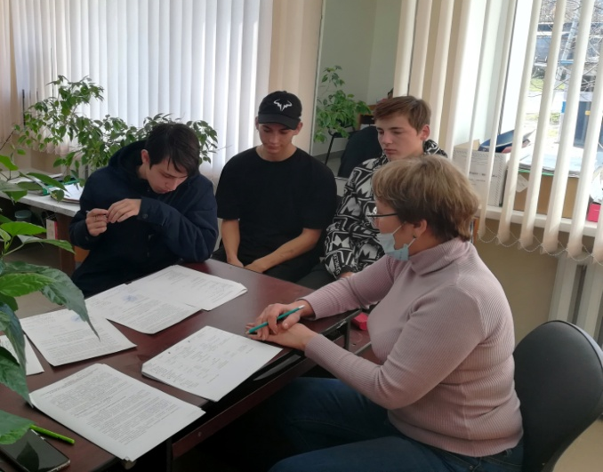
В отчетный период специалисты 54 раза посещали учебные заведения, где состоялись встречи с администрацией, социальными педагогами, педагогами – психологами, преподавателями по вопросу посещаемости и успеваемости выпускников - студентов. Последние несколько лет выстроена системная работа педагогов и специалистов Центра со студентами из категории детей-сирот и детей, оставшихся без попечения родителей. Взаимодействие с обучающимся начинается с изучения его личности. Социальный педагог собирает сведения о состоянии его физического и психического здоровья, об условиях жизни до поступления в учреждение, о его ближайшем окружении, изучает особенности личности выпускника. На основе полученных данных социальный педагог анализирует результаты диагностики, вырабатывает единые условия оказания обучающемуся необходимой помощи и поддержки в период адаптации к новым условиям. Результатом такой работы является составление индивидуального плана работы с обучающимся. Для успешной адаптации, обучающиеся из числа детей-сирот и детей, оставшихся без попечения родителей, активно привлекаются к участию в проведении различных мероприятий, занятий, круглых столов, проходят совместные рейды по месту проживания и обучения выпускников, специалисты участвуют в педсоветах. Своевременно выполняются выплаты, пособия и осуществляются мероприятия по защите прав и интересов. Отчисления из профессиональных учреждений отсутствуют. По окончании колледжа студентам предоставляется возможность получить второе профессиональное образование. В 2021 году были проведены 10 социально-юридеских занятий, такие как военно-патриотическая игра «Мы патриоты Родины своей», «Профессиональная помощь в социализации выпускника после получения профессионального образования», «Мошенничество и как от него защититься», «Финансовая грамотность».
Занятие со студентами ГАПОУ «Бугульминский строительно-технический колледж»
По трудоустройству велась работа с 20 выпускниками: беседы, тестирование по профориентации, поиск вакансий рабочих мест через СМИ и кадровые агентства, совместно посещали организации, составляли резюме. У специалистов отделения налажена тесная связь с ГКУ «Центр занятости населения г. Бугульмы», что позволило более оперативно и экстренно решать проблемы трудоустройства выпускников. В результате совместной работы с Центром занятости населения 2 выпускника были поставлены на учет по безработице с выплатой повышенного пособия. 20 выпускников были трудоустроены на предприятия городов Бугульма, Альметьевск (ООО «Айсберг», ресторан «Ромено», ООО «Жил Сервис»,ООО «Северная Нива Татарстан», ГБУ «ЦССУ г.Бугульмы», магазин кулинарии «Оливье», склад-магазин «Табыш», ООО «ТНГ-Групп»). Неизменной остаётся проблема в том, что выпускники не могут стабильно работать на одном месте и предпочитают устраиваться на временные работы. Это не даёт социального пакета, гарантий работодателя и стабильности в жизнеустройстве.
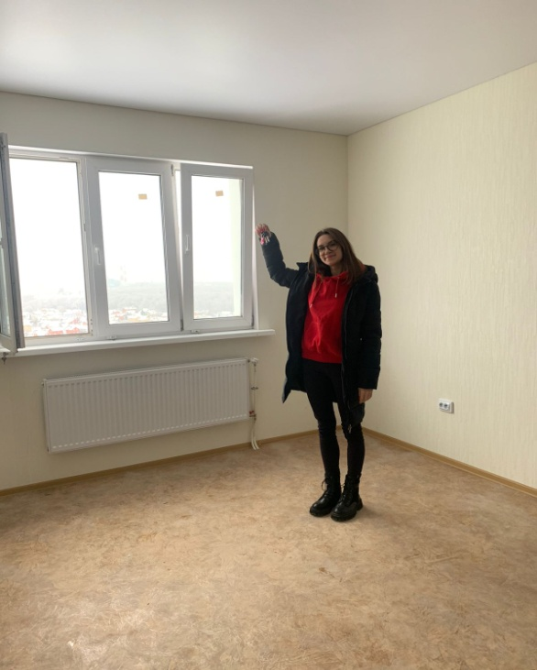
Специалисты отделения социальные педагоги Абдульменова Э.Н., Павлова А.Г., юрист Каримов А.В. в течение года взаимодействовали с разными структурами по обеспечению права на жильё лицам из числа детей - сирот и детей, оставшихся без попечения родителей: отдел опеки и попечительства и педагогической поддержки МО и Н РТ (Бегунова С. Г.); отдел по учету и распределению жилья исполнительного комитета Бугульминского муниципального района РТ (Каримов И.Л.); отдел опеки и попечительства Бугульминского муниципального района РТ (Хайруллина Ф.М., Васильева М.В.); представитель Альметьевского межрегионального представительства (Ягудин И.А.).
Вручение ключей выпускнице детского дома Захаровой Е.С.
г. Казань
Проводилась следующая работа:
1.Помощь в сборе документов, запись на прием в МОиН РТ для обеспечения жилыми помещениями СЖФ – 11 чел;
2.Обновление пакета документов в МОиН РТ для обеспечения жилыми помещениями СЖФ – 20 чел;
3.Регистрация на сайте НО «Государственный жилищный фонд при президенте Республики Татарстан» по выбору свободных квартир для детей-сирот и детей, оставшихся без попечения родителей, и лиц из их числа в 2 муниципальных районах Республики Татарстан - 31 чел.
С 2019 по 2021 года 19 лиц из числа детей-сирот и детей, оставшихся без попечения родителей стали обладателями жилых помещений СЖФ на условиях договора найма в г. Бугульма. В 2021 году 1 выпускник получил благоустроенные квартиры с качественным ремонтом, оснащенные приборами учета в г. Бугульма, 5 выпускника - в г. Казань, 1 выпускник – г. Альметьевск, 1 выпускник – г. Нижнекамск.
До получения собственного жилья, выпускники, которые оказываются в трудной жизненной ситуации, имеют право проживать в социальной гостинице Центра. В 2021 году 12 человек получали услугу на безвозмездное проживание в социальной гостинице.
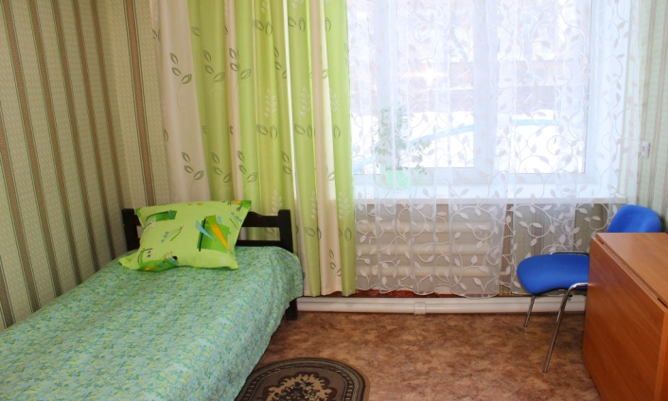
Согласно, Положению о социальной гостинице, выпускникам кроме предоставления койко-места, оказывается психолого-педагогическая, социально – юридическая помощь. Наиболее проблемной оказалась адаптация в образовательном процессе у студентки П., проблемы возникали с успеваемостью, в последующем отчислением из училища. Проводилась большая индивидуальная работа: встречи, звонки с администрацией, с социальным педагогом, классными руководителями, преподавателями, воспитателями, родственниками. В результате педагогически правильно организованной работы выпускница перевелась в другое профессиональное учреждение, в настоящее время адаптировалась в новом коллективе и успешно посещает учебное заведение. Специалисты контролировали у выпускницы посещаемость, успеваемость в учебном заведении, учили самостоятельно вести домашнее хозяйство, рационально расходовать денежные средства. Все проживающие в социальной гостинице помимо помощи в разрешении социальных вопросов, всегда чувствовали поддержку специалистов.
В течение года специалистами постинтернатного сопровождения, юристом Центра велась индивидуальная работа с молодыми родителями, матерями-одиночками и с выпускниками, склонными к асоциальному поведению (6 чел.). Оказывалась помощь:
Условия проживания в социальной гостинице
ГБУ «ЦССУ г.Бугульмы»
- выпускникам, ведущим асоциальный образ жизни (1 чел.), специалисты помогли в трудоустройстве, сборе документов для обеспечения жилыми помещениями СЖФ,;
- матерям - одиночкам (5 чел.), находящихся под патронатом социальный педагог консультировала по ведению домашнего хозяйства, давала материнские советы, обучала практическим навыкам ухода за ребёнком, помогла оформить все положенные пособия и льготы.

Мониторинг выявленных проблем и оказанной помощи
Проблемы | Всего
1.Пропуски занятий в учебных заведениях | 4
2.Дефицит информ. о возрастных особен. | 0
3. Незанятость в свободное время | 81
4.Конфликтные взаимоотношения: | 149
в семье | 55
в учебном заведении | 17
в социуме | 77
5. Отчисление из учебного заведения | 3
6. Отсутствие работы | 41
7. Социальная незащищенность: | 31
а) отсутствие средств первой необходимости: | 0
продукты питания | 0
одежда, обувь | 5
лекарственные средства | 0
канцтовары, учебники | 5
хозяйственно-бытовые товары | 0
материальные (денежные средства) – кол-во семей, сумма | 0
отсутствие документов | 21
8. Отсутствие жилья | 158
9. Плохие жилищно – бытовые условия: | 2
а) Антисанитарные условия | 0
б) Отсутствие ремонта | 2
10. Задолженность по коммунальным услугам (причина, сумма) | 32
11. Медико – социальная незащищенность | 0
а) Жестокое обращение | 0
б) Посягательства секс.характера | 0
в) отсутствие медицинской помощи | 0
12. Правовая незащищенность | 28
13. Психологические проблемы в т. ч. внутриличностные | 13
14. Отклонения в развитии | 2
15. Социально-воспитательные проблемы | 157
16. Другие проблемы (сохранность, своевременная оплата за ЖКУ, заселение, устранение неполадок) | 186
ВСЕГО | 887
3. Оказана практическая помощь
Проделанная работа
оформление карт | 200
- сделано запросов | 105
- обследование жилья | 315
- постановка на внеочередное жилье | 156
- содействие в предоставлении временного жилья | 4
- посещение учебных заведений | 54
- помощь в трудоустройстве | 20
- перевод в другие учебные заведения | 5
- розыск родственников | 19
- содействие в оформлении инвалидности | 0
- содействие в получении медицинской помощи | 1
- юридическая помощь (составление исковых заявлений) | 5
- оформление и восстановление документов | 28
- оформление пособий, пенсий | 26
- регистрация по месту пребывания | 6
- оформление гражданства | 0
- ходатайства | 53
-оформление регистрации по месту жительства | 18
- вступление в наследство | 0
снятие задолженности: | 10
а) полное | 1
б) частичное | 9
другое (сохранность, беседы о своевременной оплате за ЖКУ) | 645
Всего | 1670
4.Взаимодействие с другими организациями
Наименование
1. Взаимодействие с КДН | 0
2. Взаимодействие с ОПДН | 0
3. Участие в судебных заседаниях | 0
4. Органы внутренних дел | 32
5. Прокуратура | 0
6. Административные учреждения | 133
7. Органы по делам молодёжи | 0
8. Внешкольные учреждения | 0
9. Центры: | 40
-социальной помощи семье и детям | 1
-другие | 39
10. Службы занятости населения | 120
11. Учреждения социальной защиты | 70
12. Образовательные учреждения (школы), высшие учреждения | 219
13. Органы образования | 36
14. Органы опеки и попечительства | 169
15. Медицинские учреждения | 0
16. Предприятия, организации | 322
ВСЕГО | 1181

Дефицит положительного общения испытывают большинство выпускников интернатных учреждений. Для решения этой задачи необходимо организовать условия для установления новых контактов путём привлечения к разнообразным занятиям и встречам, совместному познавательно-развивающему и развлекательному досугу. Клубная деятельность одна из эффективных форм объединения и сопровождения не только выпускников, но их семей и детей. В отделении функционируют 3 клуба: «Выпускник», «Зрелое родительство» и «Малышок».
Клуб «Выпускник» работает с 2017 года. В Клубе «Выпускник» специалисты помогают выпускникам интернатных учреждений совместно с социальными и государственными службами Бугульминского района грамотно решать возникающие проблемы, содействуют формированию здорового образа жизни, знакомят с формами организации досуга. В течение года с выпускниками интернатных учреждений проведено 9 занятий в которых принимали участие 47 выпускников по темам:
21.01.2021г. – Дискуссионый практикум «Умей сказать: «Нет» (5 чел.);
24.02.2021г. – Беседа-тренинг «Помоги себе сам» (5 чел.);
18.03.2021г. – Ситуативно-дискуссионый практикум «Как достичь успеха в жизни» (5 чел.);
08.04.2021г. – Практикум «Конфликты в нашей жизни» (5 чел.);
26.05.2021г. – Беседа о контрактной службе в ВС РФ «Служба в армии – почетная обязанность каждого гражданина» (3 чел.);
17.09..2021г. – Беседа-тренинг «Как живется тебе выпускник» (8 чел.);
28.10.2021г. – Круглый стол«Здоровье и профессия» (10 чел.);
18.11.2021г. – Лекция-практикум «Ступеньки успеха» (5 чел.);
18.12.2021г. – Практикум «Ступеньки к успеху» (1 чел.).
Главная тенденция клуба «Зрелое родительство» - обучение молодых родителей самостоятельно решать жизненные задачи, строить внутрисемейные отношения и правильно воспитывать своих детей. С молодыми родителями проводятся консультации, круглые столы, родительские гостиные, психологические тренинги, собрания, вечера вопросов и ответов. Уже много лет на этих занятиях повышается психолого-педагогическая культура родителей, транслируется положительный опыт семейного воспитания, сплачивается родительский коллектив, предупреждаются межличностные конфликтные ситуации, устанавливаются доверительные отношения. Клуб «Зрелое родительство» объединяет 40 семей из числа выпускников интернатных учреждений, которые имеют 62 ребенка. Специалисты продолжали работать по новой форме взаимодействия с молодыми родителями - собираться малыми группами в семьях у нанимателей жилья СЖФ по адресу: г. Бугульма, ул. Кольцова, д. 2А. Специалистами отделения проведено 9 занятий, в которых принимали участие 43 выпускника по темам:
20.01.2021г. – «Родитель это звучит гордо», (3 чел.);
10.02.2021г.– «Эмоциональное благополучие ребенка. Что это такое?», (5 чел.);
25.03.2021г. – «Моя семья мое будущее», (4 чел.);
22.04.2021г. – «В царстве упрямства и капризов или как преодолеть кризис трех лет», (8 чел.);
21.05.2021г.– «Правила жизни моего ребенка», (8 чел.);
10.09.2021г. – «Мама-это звучит гордо», (5 чел.);
22.10.202г. – «Страхи детей. Кто виноват», (4 чел.);
19.11.2021г. – «Проблема воспитания в неполной семье», (3 чел.);
17.12.2021г. – «Планирование семейного бюджета», (3 чел.).
С 2017 года функционирует клуб «Малышок» для детей выпускников интернатных учреждений и выпускников из замещающих семей. С малышами проводятся занятия, содержанием которых являются следующие виды деятельности: предметно-игровая, трудовая, спортивная, продуктивная, общение, сюжетно-ролевые игры. За отчетный период проведено 9 выездных занятий, где принимали участие 32 детей по темам:
20.01.2021г. – «Бык», (3 чел.);
19.02.2021г. – «Самому лучшему папе», (5 чел.);
05.03.2021г. – «Букет для мамы», (4 чел.);
15.04.2021г. – «Ракета», (5 чел.);
04.05.2021г. – Патриотический урок «Прикоснись сердцем к Памяти», (3 чел.);
15.09.2021г. – «Дары золотой осени», (3 чел.);
13.10.2021г. – «Осенний дождик», (3 чел.);
12.11.2021г. – «Осенний букет», (3 чел.);
10.12.2021г. – «Зима в банке», (3 чел.).

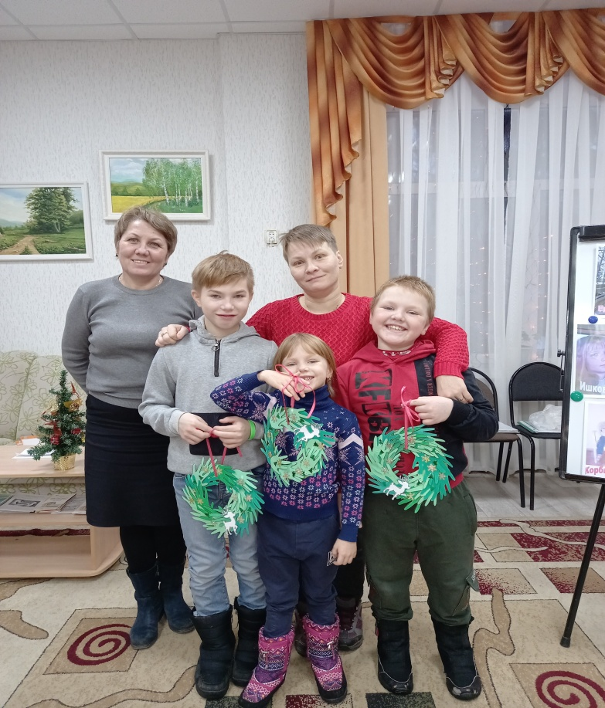
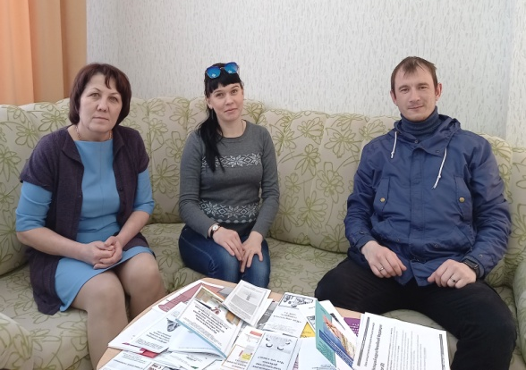

Клуб «Выпускник»
Клуб «Малышок»

19 ноября 2021 года в ГБУ «Центр содействия семейному устройству детей, оставшихся без попечения родителей, подготовки и сопровождения замещающих семей г. Бугульмы» состоялся День правовой помощи для замещающих семей и выпускников интернатных учреждений Бугульминского муниципального района. В рамках проведённого мероприятия юридические консультации посетителям давал штатный юрист-консультант Центра, а также приглашённые специалисты города: Еникеева Е.Р. (специалист отдела опеки и попечительства Исполнительного комитета БМР РТ), Вьюгина С.В. (юрисконсульт МУП «Департамент ЖКХ»). Консультирование осуществлялось путём личного приёма граждан, с соблюдением санитарно-эпидемиологических требований, и посредством приёма телефонных обращений. Гражданам, принявшим на воспитание в свои семьи детей-сирот и детей, оставшихся без попечения родителей, и лицам из числа детей-сирот в рамках проведения юридического диалога была оказана бесплатная юридическая помощь. 6 граждан, относящихся к указанным категориям, смогли получить комментарии и разъяснения правовых норм и рекомендации по совершению юридически значимых действий, направленных на реализацию и защиту прав, свобод и законных интересов. В общей сложности специалистами было оказано 10 консультаций.
Клуб «Выпускник»
В течение года специалистами Центра была организована досуговая деятельность. Проводились традиционные, связанные с календарными датами праздники, конкурсы, развлекательные мероприятия спортивной направленности. Выпускники, молодые семьи и их дети принимали участие в таких мероприятиях: «Лыжня России - 2021», «Последний герой», «Восьмое чудо света», «Масленичные забавы», «Пусть всегда будет мама!», «Чудеса по Новый год!».

Мероприятия отделения постинтернатного сопровождения выпускников

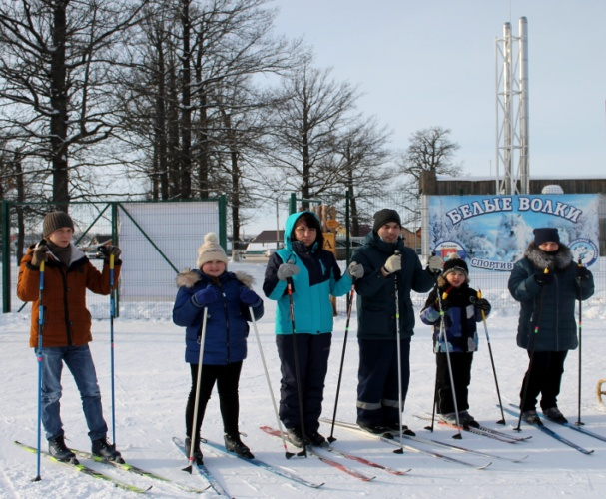
27 января 2021 года специалисты ГБУ «Центр содействия семейному устройству детей, оставшихся без попечения родителей г.Бугульмы» провели спортивный праздник, день здоровья «Лыжня России — 2021» с выпускниками интернатных учреждений на лыжной базе БУ «Спортивно — оздоровительный комплекс «Лыжная база» Бугульминского муниципального района. Соревнования проводились с целью формирования здорового образа жизни и популяризации лыжных гонок как массового и доступного вида спорта. Вместе с выпускниками приняли участие и специалисты Центра, которые стремятся привить молодому поколению любовь к спорту, красоте зимнего леса и непринужденному общению. В лыжном забеге активно приняли участие 10 ребят. В этой позитивной праздничной спортивной атмосфере ребята получили заряд бодрости, массу положительных эмоций и хорошего настроения.
«Лыжня России – 2021»
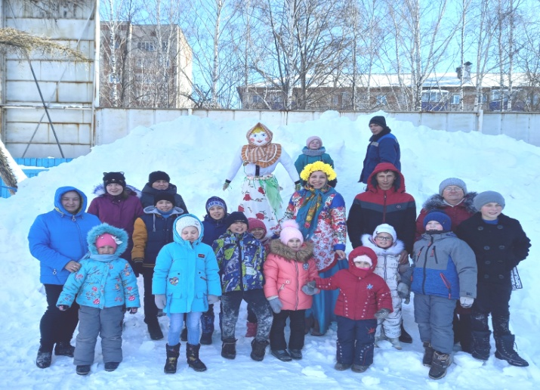
Приятно было видеть улыбающиеся, жизнерадостные лица участников соревнований, пересекающих финишную черту. На празднике не было пассивных наблюдателей. Все ребята остались очень довольны. В завершение было сделано общее фото на память.
13 марта 2021 года в последний день масленичной недели в ГБУ «Центр содействия семейному устройству детей, оставшихся без попечения родителей, подготовки и сопровождения замещающих семей г. Бугульмы» состоялась конкурсно-игровая программа «Масленичные забавы». В которой приняли участие 7 замещающих семей (6 родителей и 11 детей) и 9 семей (12 родителей и 7 детей) выпускников интернатных учреждений Бугульминского муниципального района. Гостей под веселую музыку встречала хозяйка праздника. Она познакомила их с названиями каждого дня масленичной недели, рассказала о традициях празднования Масленицы. Как, положено, на празднике взрослые и дети от души веселились: водили хоровод вокруг масленицы, пели русские народные песни, отгадывали загадки, перетягивали канат, играли в «Горелки», метали веники, катались на «масленичных» каруселях. На празднике провожали Зиму и встречали Весну. Победила, конечно же, Весна и Зиме пришлось уйти. Все с радостью проводили ее и попрощались с ней до следующего года. Как и много лет назад, так и сегодня кульминацией праздничного мероприятия стало сжигание соломенного чучела, с которым, по преданию, уходит все плохое и остается хорошее. В заключение все желающие смогли согреться горячим чаем и с удовольствием полакомились румяными вкусными блинами и сладостями. Яркий, живой, образный праздник прошел легко и оставил радостное впечатление у всех. Дети и взрослые ушли домой в хорошем, приподнятом настроении, обмениваясь впечатлениями и унося с собой частичку наступающей весны.
«Масленичные забавы»
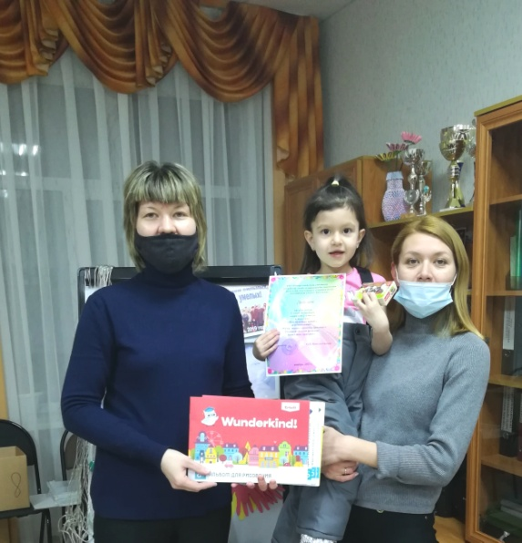
27 августа 2021 года специалисты ГБУ «Центр содействия семейному устройству детей оставшихся без попечения родителей, подготовки и сопровождения замещающих семей г. Бугульмы» Республики Татарстан организовали благотворительную акцию «Помоги собраться в школу». Совместно с волонтерским движением «ДоброДОМ» они оказали помощь в подготовке к школе 4 первоклассникам выпускников интернатных учреждений. Специалисты заходили в гости к каждому ребенку, поздравляли с началом учебного года, а также пожелали, чтобы школьная пора была наполнена яркими впечатлениями, полезными знаниями, удивительными открытиями и вручали полезные подарки. Все ребята получили не только необходимые школьные принадлежности, но и зарядились хорошим настроением на весь учебный год. Было приятно видеть счастливые лица ребят и их родителей.
На пороге зимы мы празднуем один из самых нежных, теплых и добрых праздников — День матери. В преддверии этого праздника 23 ноября 2021 года в Центре содействия семейному устройству детей, оставшихся без попечения родителей, подготовки и сопровождения замещающих семей г. Бугульмы прошёл конкурс для детей молодых семей выпускников интернатных учреждений «Моя чудесная мама». В борьбе за это почетное звание принимали участие четыре семьи. Для конкурса ребята вместе со своими мамами подготовили работы, в которые вложили всю свою любовь, доброту и теплоту. Они своими руками сделали красивые, яркие, красочные поздравительные открытки из лент, аппликации, рисунки, поделки из цветов в технике «оригами», «квиллинг» и написали занимательные рассказы о том, какая у них замечательная мама. Все участники были награждены дипломами и призами. Конкурс получился очень интересным, ярким и увлекательным. Все получили заряд бодрости и массу положительных эмоций. В завершение мероприятия было сделано фото на память.
Конкурс «Моя чудесная мама»
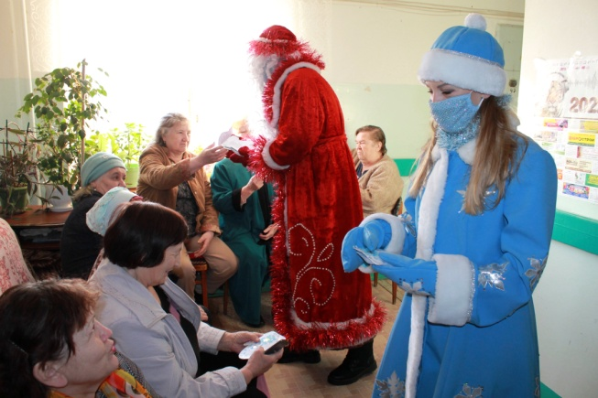
В преддверии самого доброго и сказочного праздника, когда взрослые и дети верят в чудеса и волшебство, выпускники детского дома решили не ждать чудес от природы, а научиться делать их своими руками и, не раздумывая, приняли участие во Всероссийской благотворительной акции «Согревая сердца», которую ежегодно организует Всероссийская общественная организация «Содружество выпускников детских домов «Дети всей страны». 27декабря 2021 года выпускники совместно со сказочными персонажами Дедом Морозом и Снегурочкой посетили социальный жилой дом (по ул. Советская), поздравили с наступающим Новым годом одиноких, пожилых людей. Выпускники подарили пожилым людям новогодние поздравительные открытки, которые изготовили своими руками и пожелали старшему поколению, чтобы предстоящий год принёс крепкое здоровье и хорошее настроение, а все проблемы и беды обходили их стороной. Бабушки и дедушки поблагодарили подрастающее поколение за подарки, доставленную радость и внимание.
Акция для пожилых людей «Согревая сердца»
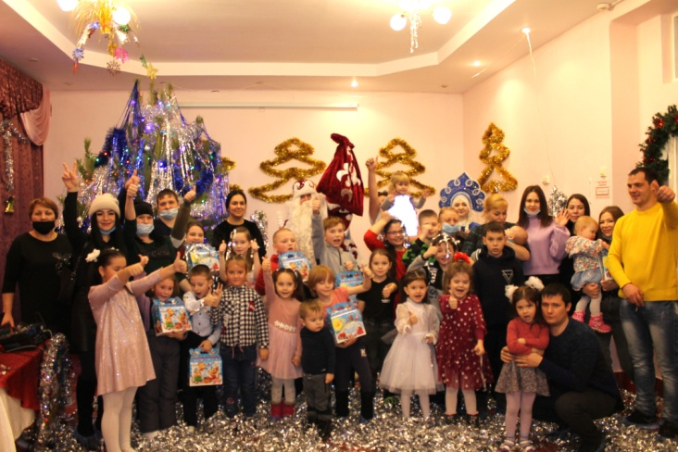
27 декабря 2021 в ГБУ «Центр содействия семейному устройству детей, оставшихся без попечения родителей, подготовки и сопровождения замещающих семей г.Бугульмы» совместно со студией праздника «Скакалка» и волонтёрским добровольческим движением «ДоброДом» была организована и проведена новогодняя развлекательная программа «Чудеса под новый год!» для выпускников Бугульминского детского дома и их детей. С появлением Деда Мороза и Снегурочки наступил настоящий праздник, который погрузил всех присутствующих в волшебный мир сказки. На празднике взрослые и дети пели, танцевали, водили хороводы около ёлки, участвовали в интересных конкурсах. В завершении праздника дети рассказали стихи Дедушке Морозу и получили новогодние подарки.
Развлекательная программа «Чудеса по Новый год!»
Достижение результативности в работе специалистов службы постинтернатного сопровождения выпускников невозможно без межведомственного взаимодействия с организациями, учреждениями и предприятиями по оказанию услуг для успешной адаптации выпускников. Субъектами взаимодействия являются: органы опеки и попечительства, органы исполнительной власти, учреждения образования, учреждения социального обслуживания, учреждения здравоохранения, органы внутренних дел, суды, организации жилищно-коммунального хозяйства, жилищно - коммунальные отделы муниципалитетов, управление по труду, занятости и социальной защиты, пенитенциарная система, общественные организации, волонтеры и СМИ.
Специалисты отделения в течение 2021 года сотрудничали:
1. ГКУ «Центр занятости населения г. Бугульмы» - 120 раз;
2. Отдел социальной защиты Министерства труда и социальной защиты Республики Татарстан в Бугульминском муниципальном районе - 70 раз;
3. Образовательные учреждения: (ГАПОУ «Бугульминский строительно-технический колледж», ГАПОУ «Бугульминский аграрный колледж», ГАПОУ «Бугульминский машиностроительный техникум», ГАПОУ «Бугульминское медицинское училище», ГБПОУ «Бугульминский профессионально-педагогический колледж», ЧОУВО «Казанский инновационный институт», ГАПОУ «Бавлинский аграрный колледж») - 219 раз;
4. Органы опеки и попечительства Черемшанского, Ютазинского, Чистопольского, Авиастроительного, Приволжского, Кировского, Советского, Сармановского, Спасского, Тетюшского, Тюлячинского, Мензелинского, Муслюмовского, Нижнекамского, Новошешминского, Нурлатского, Пестречинского, Рыбно-Слободского, Сабинского, Зеленодольского, Дрожжановского, Кайбицкого, Камско-Устьинского, Кукморского, Лаишевского, Лениногорского, Мамадышского, Менделеевского, Бавлинского, Балтасинского, Буинского, Верхнеуслонского, Высокогорского, Азнакаевского, Бугульминского, Нижнекамского, Альметьевского, Набережно-Челнинского, Елабужского, Заинского, Агрызского, Аксубаевского, Апастовского, Арского муниципальных районов Республики Татарстан - 169 раз;
5. Отдел МВД России по Бугульминскому муниципальному району - 32 раз;
6. Административные учреждения: ГБУ «Департамент по по управлению жилищным фондом», отдел по учету и распределению жилья исполнительного комитета Бугульминского, Бавлинского муниципальных районов Республики Татарстан, Министерство земельных и имущественных отношений РТ, Представитель Альметьевского межрегионального представительства, Краснов А.М., ГБУ «Центр содействия семейному устройству детей, оставшихся без попечения родителей, подготовки и сопровождения замещающих семей г. Казани», ГБУ «Центр содействия семейному устройству детей, оставшихся без попечения родителей, подготовки и сопровождения замещающих семей г. Набережные-Челны», ГБУ для детей сирот и детей, оставшихся без попечения родителей «Альметьевский детский дом», ГБУ для детей сирот и детей, оставшихся без попечения родителей « Елабужский детский дом», ГБУ для детей сирот и детей, оставшихся без попечения родителей «Лаишевский детский дом», ГБОУ «Мензелинская школа-интернат для детей сирот и детей, оставшихся без попечения родителей, с ограниченными возможностями здоровья» ГБУ для детей сирот и детей, оставшихся без попечения родителей «Нурлатский детский дом», ГБУ « Детский дом Приволжского района г. Казани», ГБУ для детей сирот и детей, оставшихся без попечения родителей «Чистопольский детский дом», ГБУ для детей сирот и детей, оставшихся без попечения родителей «Лениногорский детский дом», ГБУ для детей сирот и детей, оставшихся без попечения родителей « Нижнекамский детский дом», « Казанская школа – интернат №11 для детей-сирот и детей, оставшихся без попечения родителей с ограниченными возможностями здоровья» Советского района г. Казани - 133 раз;
7.Министерство образования и науки Республики Татарстан – 100 раз;
8.Организации: ООО «Бугульма-Водоканал», Бавлинское ОКО Бугульминского филиала АО «Татэнергосбыт» ООО «ЕРЦ – Нурлат», ЭПУ «Бугульмагаз», УК «Ямьле йорт» г. Нурлат, ТСЖ «Нефтяник» г. Нурлат, ООО УК «Ямьле йорт» г. Нурлат, ООО «ЭКОДОМ» г. Нурлат, МУП «ЕРЦ» г.Бугульма, ЭПУ «Бугульмагаз», АО «Татэнергосбыт» Нурлатский ОКО Чист.Филиала АО «Татэнергосбыт» ,ЭПУ «Нурлатгаз», ОУФМС РФ по РТ отделение в г. Бугульме и Бугульминском районе, Отдел военного комиссариата Республика Татарстан по г. Бугульма и Бугульминскому муниципальному району, УФМС в г. Бугульме и Бугульминском муниципальном районе, управляющие компании жилищно-коммунальных хозяйств и товарищества собственников жилья в Бугульме, ООО «Единый расчетный центр» г. Бугульма, МУП «Департамент ЖКХ» Бугульминского муниципального района, МБУ «Многофункциональный центр предоставления государственных муниципальных услуг населению» Бугульминского муниципального района» - 287 раз;
9.Предприятия города Бугульмы, Альметьевска: ООО «Айсберг», ООО ЧОП "ВУЛКАН-ОХРАНА», ГАПОУ «Бугульминский строительно-технический колледж», ООО «Изобилие», ресторан «Ромено», ООО «Челны-хлеб», «Чародейка», ООО «ТНГ-Групп - 35 раз.

5.4. РАБОТА ПО СОХРАННОСТИ И ЛИКВИДАЦИИ ЗАДОЛЖНОСТЕЙ ВЫПУСКНИКОВ, ПРОЖИВАЮЩИХ В ПОМЕЩЕНИЯХ СПЕЦИАЛИЗИРОВАННОГО ЖИЛИЩНОГО ФОНДА, ЗАКРЕПЛЕННЫХ
РАЙОНОВ РЕСПУБЛИКИ ТАТАРСТАН

На основании Постановления Кабинета Министров Республики Татарстан № 169 от 21.03.2017 года пункта 3.7 «Государственные бюджетные центры содействия семейному устройству детей, оставшихся без попечения родителей, подготовки и сопровождения замещающих семей:
- Ведут реестр граждан, проживающих в специализированном жилищном фонде, нуждающихся в предоставлении социальных услуг;
- Осуществляют патронаж граждан по месту проживания в специализированном жилищном фонде (поквартирный обход);
- Составляют социальный паспорт семьи гражданина (характеристика семьи, трудности и проблемы, негативные тенденции и вредные привычки, круг знакомых, сожителей и родственников, соседей, наличие несовершеннолетних детей);
- Создают инициативные группы по урегулированию отношений среди проживающих в специализированном жилищном фонде;
- Заключают договоры с лицами из числа детей-сирот и детей, оставшихся без попечения родителей, по их сопровождению;
- Реализуют индивидуальные программы социального сопровождения лиц из числа детей-сирот и детей, оставшихся без попечения родителей, по вопросам:
- получения места в детском дошкольном учреждении в соответствии с действующим законодательством;
- оформления регистрации по месту жительства;
- постановки на учёт в Центре занятости населения;
- трудоустройства и получения профессионального образования;
- информируют об организациях, предоставляющих государственные услуги, в том числе, о деятельности государственной системы бесплатной юридической помощи;
- письменно информируют Министерство земельных и имущественных отношений Республики Татарстан, Министерство образования и науки Республики Татарстан о порче жилых помещений специализированного жилищного фонда, сдаче жилья в аренду третьим лицам»
За специалистами отделения ГБУ «ЦССУ г.Бугульмы» постинтернатного сопровождения выпускников закреплены жилые помещения специализированного жилищного фонда в 4-х муниципальных районах Республики Татарстан:

№ | Районы | Адрес | Кол-во жилых помещений
1. | Бугульминский район,  г. Бугульма | ул. Кольцова, 2А  ул. Сельхозтехника, 16  ул. Герцена, 111А | 30 квартир  13 квартир  9 квартир
2. | Нурлатский район,  г. Нурлат | ул. В. Медведского, 3  ул. Красноармейская, 67А  ул. Красноармейская, 75  ул. Г.Кариева,46  ул. Красноармейская, 79  ул. Красноармейская, 67  ул. Красноармейская, 65  ул. Красноармейская, 57  ул. Красноармейская, 59  ул. Красноармейская, 59а | 2 квартиры  2 квартиры  6 квартир  4 квартиры  4 квартиры  4 квартиры  24 квартиры  4 квартиры  4 квартиры  4 квартиры
3. | Бавлинский район, с. Васькино-Туйралы | ул. Новая, 29,30,40  ул. Зиновьева, 10  ул. Зиновьева, 16 | 3 инд. дома  11 квартир  3 квартиры
4. | Ютазинский район, с. Каракашлы | ул. М. Закиева, 48  ул. Ф. Каримова, 10 | 1 инд. дом  7 квартир
Итого: |  |  | 135

В течение года проводилась следующая работа:
- Ведётся реестр граждан, проживающих в специализированном жилищном фонде, нуждающихся в предоставлении социальных услуг.
- На 57 семей выпускников составлены социальные паспорта, где отражаются трудности и проблемы, негативные тенденции, вредные привычки, круг знакомых и родственников, наличие детей.
- Специалисты Центра 315 раз выполнили поквартирный обход жилых помещений (Бугульминский район –40 , Нурлатский – 1, Бавлинский – 1, Ютазинский – 1).
- Во время рейдов были составлены 315 актов проверки сохранности жилых помещений.
- В составе рабочих групп 2 раза выезжали в закреплённые муниципальные районы: Бугульминский – 1, Нурлатский – 1.
6. Нанимателям - неплательщикам раздавались требования (140 шт.) о погашении задолженности по оплате за жилищно-коммунальные услуги. (Бугульминский район –40 , Нурлатский – 75, Бавлинский – 19, Ютазинский – 6).
7. Проведено 574 беседы (383 - очных и 191 - по телефону) о своевременной оплате, способах оплаты и выяснении причин задолженностей.
8. Продолжает реализовываться в Бугульминском муниципальном районе программа «Социальная поддержка граждан», по которой 1 наниматель (мать - одиночка) оформил социальный контракт. Полученные средства в течение года используются на оплату коммунальных услуг.
8. Оказывали услуги по содействию гражданам в реализации индивидуальных программ социального сопровождения по вопросам:
- трудоустройства и получение профессионального образования – 17 раз;
-содействие в оформление пособий, пенсий – 18 раз
-составление ходатайств, обращений, писем-41 раз
-сопровождение граждан в организации для получения услуг – 130 раз
9. В 2021 году закончился 5-летний срок действия договора найма специализированного жилого помещения у 43 нанимателей (г. Бугульма-29, пгт.Уруссу-2, г. Нурлат-12). На основании решения межведомственной жилищной комиссии в Бугульминском. муниципальном районе 11 нанимателям – разрешено заключить договор социального найма.

Задолженность перед жилищно-коммунальными службами
лиц из числа детей - сирот и детей, оставшихся без попечения
родителей за 2021 год

Социальный педагог Э.Н. Абдульменова ежеквартально делает запросы в информационно – расчётные центры и организации, предоставляющие коммунальные услуги (Бугульминский участок ООО «ЕРЦ - «Татэнергосбыт», ЭПУ «Бугульмагаз», АО «Татэнергосбыт» Бугульминского отделения, Бавлинской районной эксплуатационной газовой службы ЭПУ «Бугульмагаз», Бавлинский участок ООО «ЕРЦ - «Татэнергосбыт», а также в организации застройщиков) для сбора сведений о долгах (обращения, запросы, звонки – 91 раз). Информация отправляется в отдел опеки, попечительства и педагогической поддержки Министерства образования и науки Республики Татарстан, где осуществляется мониторинг задолженностей по Республике Татарстан.
Задолженность нанимателей перед жилищно-коммунальными службами в течение года ежеквартально увеличивалась. Задолженность нанимателей на закреплённой территории за 2021 год составила 1 501 223,70 руб.

1 квартал | 2 квартал | 3 квартал | 4 квартал
1 617 326,10 рублей | 1 657 669,41 рублей | 1 520 163,35рублей | 1 501 223,70

По сравнению с 2020 г. долги выросли на 59 766,7 рублей, что составляет 4 %. По сравнению с прошлыми годами процент увеличения долга незначительный по ряду причин. В основном - это в течение года управляющие компании отключали коммуникации у должников, и для их подключения требовалось погасить задолженности. А также по причине завершения 5 летнего срока найма, наниматели ликвидировали все свои долги.

Ведётся список неблагополучных нанимателей (10 чел.), которые не платят свыше года и сумма долга составляет более 70 тыс. рублей:
1. г. Бугульма, ул. Кольцова, д.2А, кв. 3 –89 776,11 руб.;
2. г. Бугульма, ул. Кольцова, д.2А, кв. 5 –175 799,73 руб.;
3. г. Бугульма, ул. Кольцова, д.2А, кв. 16 –113 997,40 руб.;
4. г. Бугульма, ул. Кольцова, д.2А, кв. 26 –212 882,94 руб.;
6. г. Бугульма, ул. Сельхозтехника, д.16, кв. 29 –65 372,88 руб.;
7. г. Нурлат, ул. Красноармейская, д.79, кв. 14 – 203 576,69 руб.;
8. г. Нурлат, ул. Красноармейская, д.79, кв. 15 –73 996, 75 руб.;
9. г. Нурлат, ул. Красноармейская, д. 67, кв. 5 – 63 424, 62 руб.;
10. г. Нурлат, ул. Красноармейская, д. 75, кв. 10 – 40 817, 54 руб.
У 7 нанимателей г.Бугульмы из-за задолженности отключены коммуникации (электричество). В 2021 году только 1 наниматель (Мордвинцева К.) оплатила долг и подключение.
Результатом большой работы стало уменьшение задолженностей по оплате за ЖКУ. 7 нанимателей полностью или частично погасили задолженность: 3 нанимателя г.Нурлат полностью закрыли долг на сумму 190 156,22 руб. г.; 4 нанимателя г.Бугульмы погасили частично на сумму 58 144,32 руб.
В Бугульминском муниципальном районе и г. Бугульма с целью контроля и сохранности жилых помещений специализированного жилищного фонда РТ и своевременной оплаты за ЖКУ в течение года проводилась работа:
- мониторинги сохранности и целевого использования жилых помещений;
- в ходе полученных сведений о задолженности по оплате жилищно-коммунальных услуг, разрабатывались по каждому нанимателю дорожные карты с привлечением всех структур с целью ликвидации задолженностей;
- оказывалась помощь в своевременном снятии и подачи показаний приборов учёта в ЖКХ,
-проводилась совместная работа с управляющими компаниями по реструктуризации долга за коммунальные услуги.
- проводились разъяснительные беседы о правах и обязанностях нанимателей жилых помещений СЖФ Республики Татарстан о своевременной оплате за жилищно-коммунальные услуги, о поддержании жилых помещений в соответствии с санитарно - гигиеническими нормами, о необходимости трудоустройства.
Город Нурлат - это закреплённый за Центром город, где наибольшее количество квартир спецжилфонда Республики Татарстан (58 кв.). Специалисты Центра выезжали 1 раза в Нурлатский муниципальный район. Для результативной работы была организована рабочая группа в составе: Е.М. Аленочкиной начальника одела ООиП Нурлатского муниципального района; социальных педагогов Центра Э.Н. Абдульменовой, А.Г Павловой, юриста А.В. Каримова. Проводилась работа с целью контроля за использованием и сохранностью жилых помещений СЖФ, выяснения причин возникновения задолженностей. С каждым неплательщиком была проведена разъяснительная беседа о необходимости заключать соглашения на реструктуризацию долга. В результате проверки были составлены акты сохранности и акты о непроживании нанимателей в квартирах, с целью перерасчёта жилищно-коммунальных услуг. Раздавались требования о необходимости погашения задолженностей за коммунальные услуги и памятки «Жизнь без долгов за ЖКХ - залог крепкого сна» (58 шт.).
В Ютазинском муниципальном районе на 2021 год в индивидуальном доме по адресу: Каракашлинское с/п, с. Каракашлы, ул.М. Закиева, д.48, ситуация не изменилась. Долг составляет 5 180,41 рублей, наниматель не проживает, местонахождение неизвестно, все коммуникации отключены.
В 2021 году закончился 5-летний срок действия договора найма специализированного жилого помещения у 43 нанимателей (г. Бугульма-29, пгт.Уруссу-2, г. Нурлат-12). Согласно п. 1 ст. 5 Закона Республики Татарстан от 12.01.2013 № 8-3РТ «Об обеспечении жилыми помещениями детей – сирот и детей, оставшихся без попечения родителей, и о внесении изменения в статью 8 закона Республики Татарстан «Об адресной социальной поддержке населения в Республике Татарстан», была организована выездная адресная проверка условий жизни нанимателей жилья спецжилфонда за 3 месяца до окончания срока действия договора найма. Выезд состоялся 18.05.21г. В состав рабочей группы вошли: директор ГБУ «ЦССУ г.Бугульмы» Константинова О.П. со специалистами постинтернатного сопровождения, начальник отдела опеки и попечительства Исполнительного комитета Бугульминского муниципального района Хайруллина Ф.М., представитель ГБУ «Департамент по управлению жилищным фондом и по проверке сохранности жилых помещений из СЖФ РТ. Цель данного мероприятия: провести проверку условий жизни нанимателей для вынесения решения об обоснованности заключения договора найма на новый пятилетний срок или заключение договора социального найма занимаемого нанимателем жилого помещения.
На основании решения межведомственной жилищной комиссии в Бугульминском муниципальном районе (29 чел.):
11 нанимателям – разрешено заключить договор социального найма,
18 нанимателям – продлить на новый пятилетний срок договор найма.
По поручению Министерства образования и науки Республики Татарстан сотрудниками отделения ГБУ «ЦССУ г.Бугульмы» постинтернатной службы была организована работа по перезаключению договора найма специализированного жилого помещения на новый 5 летний срок с нанимателями юго - востока Республики Татарстан, имеющими трудную жизненную ситуацию. Заключено 16 договоров.
2021 году в г. Бугульме умер один наниматель из числа детей - сирот и детей, оставшихся без попечения родителей. Комиссия в составе руководителя представительства ГЖФ при президенте РТ Ягудин И.А., главного специалиста ООиП г. Бугульмы Васильевой М. В, специалиста ООО УК «Нефтяник» и специалистов постинтернатного сопровождения Центра ГБУ «ЦССУ г.Бугульмы» оформили акт о сохранности жилья и передали ключи от квартиры следующему очереднику право, которого на обеспечение жильём наступило 2021году, с которым был заключён договор о сопровождении.
Для эффективной работы по сохранности и ликвидации задолженностей перед жилищно-коммунальными службами лиц из числа детей, оставшихся без попечения родителей, проживающих в помещениях спецжилфонда Республики Татарстан, необходимо:
1. использовать практики:
- заключение соглашений на реструктуризацию долга за ЖКУ;
- своевременная передача показаний счетчиков приборов учета в РРЦ;
- сбор документов на оформление субсидий в реализации программ поддержки малоимущих граждан;
-реализация возможности оплаты платежей за ЖКУ и передачи показания приборов учета через Портал государственных и муниципальных услуг РТ; услугу «Автоплатёж»;
2. в рамках межведомственного взаимодействия продолжать работу с исполнительными комитетами муниципальных образований, УФСИН, учреждениями социальной защиты, Центрами занятости населения и др.;
3. содействовать управляющим компаниям, инициировать иски в суд о досрочном расторжении договоров найма специализированного жилого помещения, если наниматель нарушает условия проживания (невнесения платы в течение более одного года, сдача в наём, разрушение жилья, систематическое нарушение прав и законных интересов соседей);
4. при поквартирном обходе жилых помещений СЖФ РТ необходимо заполнять «Акт проверки состояния жилого помещения», достоверность которого напрямую влияет на юридическую силу в суде. Необходимо спрашивать паспорт, удостоверяющий личность нанимателя и договор найма. Акт должен подписывать сам наниматель. К акту обследования прикладывать опросы соседей, бывших опекунов;
5. в случае асоциального образа жизни нанимателя необходимо привлекать к работе участковых инспекторов с составлением рапорта о посещении;
6. реализовывать индивидуальные программы социального сопровождения лиц из числа детей-сирот, проживающих в помещениях спецжилфонда Республики Татарстан. Особое внимание уделять выпускникам с ограниченными возможностями здоровья.

  - МЕТОДИЧЕСКОЕ ОБЪЕДИНЕНИЕ СПЕЦИАЛИСТОВ СЛУЖБ ПОСТИНТЕРНАТНОГО СОПРООВОЖДЕНИЯ ВЫПУСКНИКОВ
ДЕТСКИХ ДОМОВ РЕСПУБЛИКИ ТАТАРСТАН (далее - МО)

С целью повышения уровня методического и профессионального мастерства, организации взаимопомощи и объединения специалистов служб постинтернатного сопровождения выпускников детских домов, приказом Министерства образования и науки Республики Татарстан от 14.06.2016 № под-1185/16 «О методическом объединении специалистов служб постинтернатного сопровождения выпускников детских домов Республики Татарстан», создано методическое объединение специалистов постинтернатного сопровождения выпускников детских домов Республики Татарстан (далее – Методическое объединение). Председатель методического объединения - Шириева Елена Витальевна, которая является заместителем руководителя ГБУ «ЦССУ г.Бугульмы».
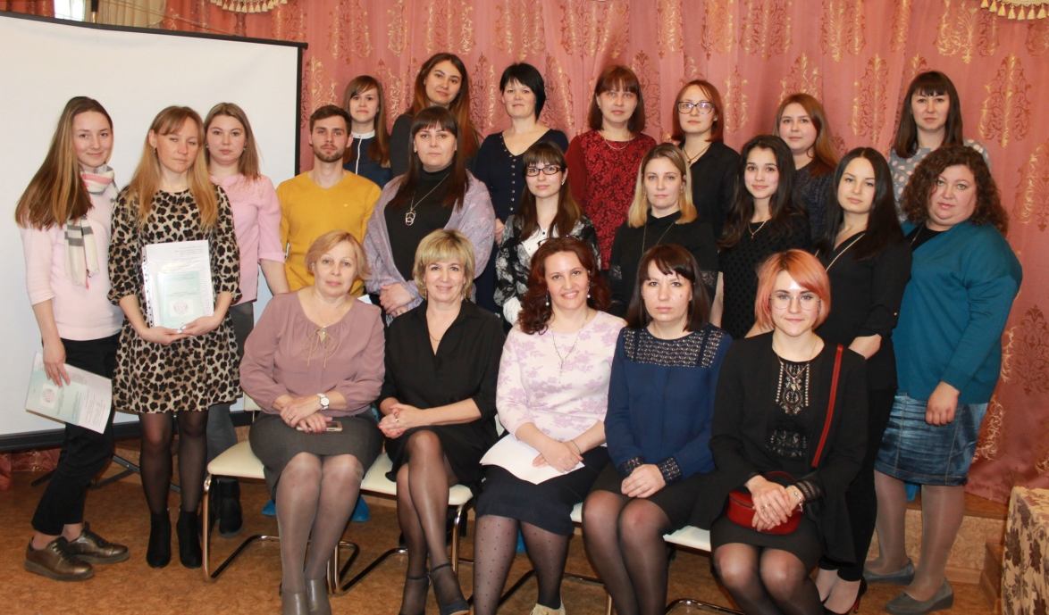

Заседание методического объединения специалистов служб постинтернатного сопровождения выпускников детских домов Республики Татарстан

В Республике Татарстан деятельность по постинтернатному сопровождению выпускников осуществляют подведомственные Министерству образования и науки Республики Татарстан 10 организаций для детей-сирот и детей, оставшихся без попечения родителей и 3 центра содействия семейному устройству детей, оставшихся без попечения родителей, подготовки и сопровождения замещающих семей. В каждом учреждении одним из отделений является служба постинтернатного сопровождения выпускников. С целью организации постинтернатной работы в республике за 13 службами по территориальному признаку закреплены 43 муниципальных района и 2 городских округа.
Методическое объединение осуществляло свою деятельность согласно Положению и плану работы на 2021 год, утверждённые Министерством образования и науки Республики Татарстан. В рамках работы ежегодно обновляется база данных специалистов, работающих по постинтернатному сопровождению выпускников детских домов Республики Татарстан. В 2021 году в штате учреждений работали 31 специалист (социальные педагоги -16чел., педагоги-психологи - 9 чел., юристы - 6 чел.). Ежегодный мониторинг показывает, что количественный состав уменьшился на 5 чел, по сравнению с 2020 годом. По прежнему наблюдается текучесть кадров. Специалисты работающие:
- до 1 года – 9 чел.;
- от 2 до 5 лет – 13 чел.;
-от 5 лет – 9 чел.
Решение кадрового вопроса продолжает оставаться серьёзной проблемой.
Для оказания качественных и профессиональных услуг по постинтернатному сопровождению выпускников от специалистов требуется профильный уровень образования, наличие практического опыта и ряда определённых качеств характера.
На основании мониторинга выявлено:
-имеют 1 квалификационную категорию – 9 чел.;
-СЗД – 6 чел.;
-не имеют квалификационной категории – 16 чел.
В 2021 году курсы повышения квалификации проходили 9 человек.
Надо отметить недостаточную активность специалистов в плане повышения профессионального уровня на соответствие первой и высшей квалификационным категориям.
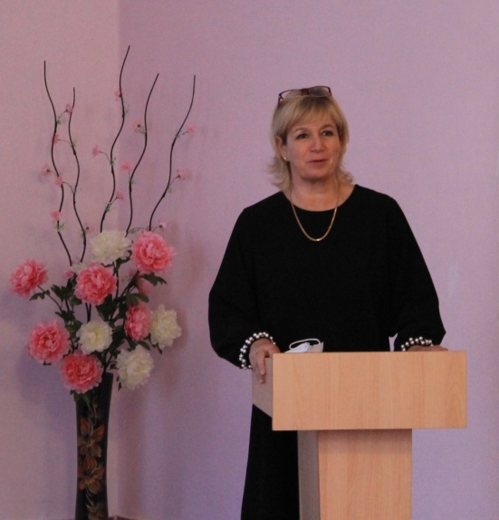
Приказом Министерства образования и науки Республики Татарстан от 28.12.2021 № под-1789/21 утверждён «Порядок организации постинтернатного сопровождения выпускников интернатных учреждений и замещающих семей, нанимателей жилых помещений Специализированного жилищного фонда при Президенте Республики Татарстан в Республике Татарстан». В документе отражаются:
-общие положения;
-организация работы службы постинтернатного сопровождения Выпускника;
-организация временного пребывания Выпускников.
В приложениях имеются образцы договоров, документов, мониторингов и др.:
Выступления председателя методического объединения Шириевой Е.В.
-зональное распределение по постинтернатному сопровождению выпускников в Республике Татарстан;
-договор о постинтернатном сопровождении выпускника;
-индивидуальная карта сопровождения выпускника;
-правила проживания в отделении «Социальная гостиница»;
-мониторинг деятельности службы постинтернатного сопровождения выпускников.
С 23 по 25 ноября 2021 года в Москве прошёл II Всероссийский форум выпускников детских домов «Мы нужны друг другу». Форум организовала Всероссийская общественная организация «Содружество выпускников детских домов «Дети всей страны» при поддержке Федерального агентства по делам молодежи и Министерства просвещения Российской Федерации. Приняли участие более 300 выпускников организаций для детей-сирот из 85 субъектов Российской Федерации. Гостями и экспертами площадок были: представители федеральных и региональных органов законодательной и исполнительной власти, представители силовых структур, Уполномоченный по правам ребенка, руководители некоммерческих организаций и организаций для детей-сирот, ведущие педагоги и психологи. Помимо обсуждения вопросов и разработки предложений по социализации детей-сирот, развитию их способностей и потенциала, вовлечению в общественно полезную деятельность, организации постинтернатного сопровождения на форуме состоялся Съезд организаций, где выбрали руководство и определены векторы развития Содружества. Делегацией из Татарстана были специалисты ГБУ «ЦССУ г.Казани». Форум выпускников детских домов – это главная площадка, которая объединяет всех выпускников организаций для детей-сирот. Это уникальное место, которое позволяет быть услышанным.
В течение года поддерживалось информационное пространство о деятельности постинтернатного сопровождения выпускников Республики Татарстан:
- на сайте Министерства образования и науки Республики Татарстан, рубрика «Защита прав несовершеннолетних»;
- рубрика «Методическое объединение» на сайте ГБУ «ЦССУ г. Бугульмы».
В целях эффективной работы специалистов служб республики, своевременного реагирования на ситуации поддерживается группа «Методическое объединение» в приложении «WhatsApp». Но большая часть делового общения происходит через электронную почту учреждений и телефонную связь.
В течение года координировалось взаимодействие специалистов и методическое руководство учреждениями и организациями, участвующими в сопровождении выпускников. Обеспечивалась информационная поддержка в деятельности постинтернатного сопровождения выпускников, изучался и обобщался опыт специалистов, использующих передовой опыт работы, инновационные технологии.
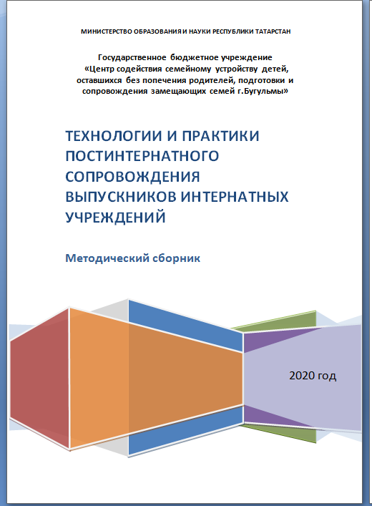
Педагоги-психологи, социальные педагоги, юристы на местах разрабатывали программы, методический и информационный материал для целевых аудиторий, что повышает профессиональные компетенции специалистов, позволяет обмениваться опытом и внедрять эффективные методы и технологии.

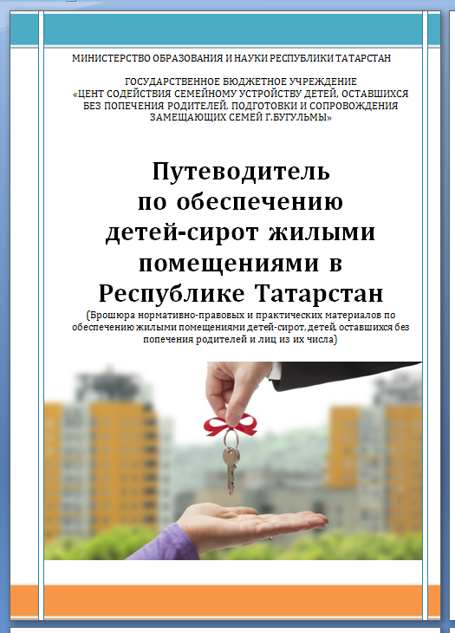
В 2020 году завершена работа над созданием методического сборника «Технологии и практики постинтернатного сопровождения выпускников интернатных учреждений». Инициатором идеи, автором и составителем издания является председатель методического объединения специалистов служб постинтернатного сопровождения выпускников Республики Татарстан Шириева Елена Витальевна. Основанием воплощения идеи был огромный опыт работы со дня основания служб постинтерната в Республике Татарстан (10 лет) и профессиональное взаимодействие со всеми специалистами. В январе 2021 года сборник рецензирован Лушпаевой И.И., доцентом кафедры педагогики, психологии и андрагогики ГАОУ ДПО «Институт развития образования Республики Татарстан», кандидатом психологических наук, главным внештатным экспертом - психологом в системе образования Республики Татарстан. Методическое содержание сборника «Технологии и практики постинтернатного сопровождения выпускников интернатных учреждений», стиль изложения, терминологический аппарат, структура содержания, взаимосвязь частей, логика построения позволяют оценить эти параметры как соответствующие современным требованиям, предъявляемым к работам данного вида. Сборник позволяет решить проблему оказания комплексной помощи в социальной адаптации выпускникам детских домов и школ-интернатов и своевременно удовлетворяет профессиональный запрос на разработку практических методов в области постинтернатного сопровождения выпускников интернатных учреждений. В 2022 году планируется напечатать издание и распространять среди специалистов.
Обеспечение жильем является одной из главных мер по социальной поддержке детей-сирот, детей, оставшихся без попечения родителей и лиц из их числа. Разработанные специалистами ГБУ «ЦССУ г. Бугульмы» брошюры «Навигатор нанимателя жилого помещения специализированного жилищного фонда Республики Татарстан» и «Путеводитель по обеспечению детей-сирот жилыми помещениями в Республике Татарстан» продолжают активно использоваться в работе с нанимателями спецжилфонда РТ муниципальных районов.
По традиции к отчётному заседанию о деятельности методического объединения за 2021 год, специалистами ГБУ «ЦССУ г.Бугульмы» разработан «Информационный материал деятельности Служб постинтернатного сопровождения выпускников интернатных учреждений Республики Татарстан за 2021 год» (15 экз.). В сборнике собрана информация по Республике Татарстан для межведомственного взаимодействия специалистов и выполнения мероприятий по вопросам постинтернатного сопровождения выпускников интернатных учреждений и выпускников из замещающих семей. Адресуется руководителям учреждений для детей-сирот и детей, оставшихся без попечения родителей и образовательных учреждений, педагогам - психологам, социальным педагогам, специалистам отделов опеки и попечительства муниципальных районов Республики Татарстан.
В течение года специалисты ГБУ «ЦССУ г.Н.Челны» организовали и провели обучающие семинары в 5 муниципальных районах по теме: «Межведомственное взаимодействие в вопросах защиты прав и законных интересов детей, воспитывающихся в замещающих семьях, в семьях выпускников. Трудности и пути их решения». Надо отметить, что такие встречи состоялись благодаря профессиональному взаимодействию между администрацией Центра и представителями исполнительных комитетов муниципальных районов, в том числе и специалистами органов опеки и попечительства. Центр г.Н.Челны в 2021 году продолжал работать в рамках проекта «Вместе с мамой: сопровождение и наставничество молодых матерей из числа сирот в Смоленской области" для СПО, НКО и интернатных учреждений и иных организаций».
Из отчётов служб выявлено, что основные проблемы обращений:
- жилищные вопросы (сбор необходимых документов в МОиН РТ для постановки на учет в качестве нуждающихся в улучшении жилищных условий, обновление документов, регистрация на сайте НО «ГЖФ при президенте РТ», выбор и получение новых квартир, трудности проживания на начальном этапе);
- вопросы оформления и восстановления документов;
-трудоустройство.
Выпускники встречаются со специалистами в службах по оказанию помощи, поддерживается постоянная телефонная связь, связь через приложение «WhatsApp», созданы группы «ВКонтакте», где размещается актуальная информация, происходит общение между выпускниками, осуществляются консультации различной направленности.
В базах данных выпускников Республики Татарстан – 1223 человека. Заключено 1058 договоров о постинтернатном сопровождении. Для определения эффективности деятельности служб постинтернатного сопровождения существует ряд основных показателей, таких как: количество оказанных услуг и договоров, количество консультаций, развитие клубной деятельности, проведение культурно-массовых мероприятий и вовлечённость выпускников в эту деятельность. На основании анализа работы за 2020 - 2021 годы количество оказанных услуг выросло почти на 8% (2020г. -6664 услуги, 2021 г. – 7222 услуги). В течение года, в среднем, оказывается от 5 до 6 тысяч консультаций. В гостинице проживало 35 выпускников, которые находились в трудной жизненной ситуации.
Клубная деятельность одна из эффективных форм объединения, взаимодействия выпускников по интересам. Тематические встречи, занятия, совместные праздники являются мощным инструментом по профилактике асоциального образа жизни. В Республике Татарстан функционирует 14 клубов, объединяющие выпускников, молодых родителей из числа выпускников и их несовершеннолетних детей.
Каждый год все службы участвуют в проведении всероссийского Дня правовой помощи с привлечением представителей органов местного самоуправления, центров занятости населения, центров социальной защиты, адвокатов. В этот день проводятся семинары, занятия по вопросам прав детей и их защите, юридических аспектов опеки и детско-родительских отношений, а также мероприятия по оказанию бесплатной юридической помощи.
Одной из инновационных форм работы с выпускниками можно считать организацию и проведение обучающего кампуса «Мать и дитя» для молодых родителей из числа выпускников интернатных учреждений, замещающих семей и их детей. Кампус проводится ежегодно в летнее время на базе центра содействия семейному устройству г.Бугульмы. В течение двух дней молодые родители и их дети посещают серию мастер-классов, тренингов, занятий на укрепление физического здоровья, развитие творческих способностей.
С целью поддержки выпускников детских домов, выпускников из замещающих семей в процессе жизнеустройства на территории Республики Татарстан функционируют 9 социальных гостиниц (всего на 75 мест). Деятельность социальных гостиниц включает: возможность временного проживания на безвозмездной основе до 23 лет, консультативную социально – юридическую, психолого – педагогическую помощь, содействие в получении профессионального образования и трудоустройстве, защиту прав и законных интересов. Услугами гостиницы за 2019-2021 годы воспользовались 110 выпускников.
Решение жилищной проблемы существенно влияет на формирование стабильного адекватного образа жизни любого гражданина. Республика Татарстан считается достаточно эффективным регионом в части обеспечения бесплатным жильем детей-сирот. Это хороший стартовый капитал для создания семьи выпускника и одновременно социальная поддержка молодых семей. В соответствии подпрограммой «Обеспечение жилыми помещениями детей-сирот и детей, оставшихся без попечения родителей, лиц из числа детей-сирот и детей, оставшихся без попечения родителей, в Республике Татарстан», выпускники получают жильё в новых современных благоустроенных домах с качественным ремонтом. С нанимателем заключается договор о сопровождении, составляется социальный паспорт его семьи, где обозначаются трудности и проблемы, негативные тенденции и вредные привычки, круг знакомых, родственников, несовершеннолетних детей. Далее в течение 5-ти лет осуществляется патронаж по месту проживания и реализуются индивидуальные программы социального сопровождения. Ежегодно заключается от 200 до 300 договоров о сопровождении, составляются от 1500 до 1800 актов по сохранности жилых помещений. Ежеквартально службы направляют запросы в информационно-расчётные центры для выявления задолженностей по жилищно-коммунальным услугам. Информацию представляют в Министерство образования и науки Республики Татарстан для анализа и мониторинга задолженностей нанимателей перед жилищно – коммунальными службами.
В рамках деятельности по сохранности и ликвидации задолженностей лиц из числа детей-сирот и детей, оставшихся без попечения родителей, проживающих в помещениях специализированного жилищного фонда Республики Татарстан на условиях договора найма проводилась следующая работа:
- Курировались вопросы по сохранности жилья и ликвидации долгов перед жилищно-коммунальными службами;
2. Поддерживалось взаимодействие с инициативными группами из числа выпускников, проживающих в помещениях СЖФ (старшие по дому, подъезду) для урегулирования отношений среди проживающих и для обратной связи со специалистами службы постинтернатного сопровождения;
3. Поддерживались базы данных неблагополучных нанимателей для индивидуальной работы с данной категорией граждан;
4. Работали межведомственные комиссии по контролю за использованием и сохранностью жилых помещений специализированного жилищного фонда Республики Татарстан для детей-сирот и детей, оставшихся без попечения родителей, лицам из их числа на основании приказа Минобразования и науки Республики Татарстан и Минземимущества Республики Татарстан;
5. Осуществлялась процедура передачи жилья специализированного жилищного фонда Республики Татарстан в социальный найм с последующей приватизацией по истечении 5 летнего срока договора найма (посещение жилья, содействие в переоформлении договоров и т.д.);
6. Внедрялись и использовались эффективные методики, практики работы по сохранности и ликвидации задолженностей перед жилищно-коммунальными службами;
7. Подготавливались и представлялись сведения в МОиН РТ об имеющихся задолженностях выпускников, нанимателей помещений специализированного жилищного фонда Республики Татарстан, и меры по их ликвидации;
8. Проводился мониторинг задолженностей.

Основные показатели
деятельности служб постинтернатного сопровождения выпускников
Республики Татарстан за 2021 год

№ | Название организации | Кол-во вып-в  в базе | Кол-во консультаций | Количество  договоров | Кол-во услуг | Кол-во вып-в в гостинице | Раздаточный материал | Кол-во обследованного жилья
1 | ГБУ «ЦССУ г. Бугульмы» | 113 | 555 | 200 | 2376 | 12 | 461 | 315
2 | ГБУ «ЦССУ г. Казани» | 538 | 1027 | 302 | 1488 | 8 | 130 | 99
3 | ГБУ «ЦССУ г. Н. Челны» | 69 | 1368 | 68 | 1368 | 8 | 313 | 157
4 | ГБУ «Альметьевский детский дом» | 33 | 265 | 50 | 265 | - | 54 | 118
5 | ГБУ «Елабужский детский дом» | 99 | 169 | 52 | 229 | - | 18 | 32
6 | ГБУ «Лаишевский детский дом» | 26 | 188 | 26 | 183 | - | 30 | 42
7 | ГБОУ «Мензелинская школа-интернат для детей – сирот с ОВЗ» | 116 | 164 | 109 | 164 | - | 108 | 45
8 | ГБУ «Нурлатский детский дом» | 29 | 276 | 14 | 276 | - | 30 | 108
9 | ГБУ «Детский дом Приволжского района г. Казани» | 35 | 494 | 7 | 117 | 1 | 20 | 9
10 | ГБУ «Чистопольский детский дом» | 20 | 500 | 179 | 500 | 2 | 49 | 316
11 | ГБУ «Лениногорский детский дом» | 31 | 107 | 2 | 40 | 4 | 30 | 118
12 | ГБУ «Нижнекамский детский дом» | 43 | 113 | 16 | 113 | - | 200 | 371
13 | ГБОУ «Казанская школа-интернат №11 для детей-сирот с ОВЗ» | 71 | 103 | 33 | 103 | - | - | 56
 | Итого | 1223 | 5329 | 1058 | 7222 | 35 | 1443 | 1786
5.6. ЗНАЧИМЫЕ СОБЫТИЯ 2021 ГОГДА

Обучающий кампус «Мать и дитя»
для молодых родителей из числа выпускников интернатных учреждений, замещающих семей и их детей

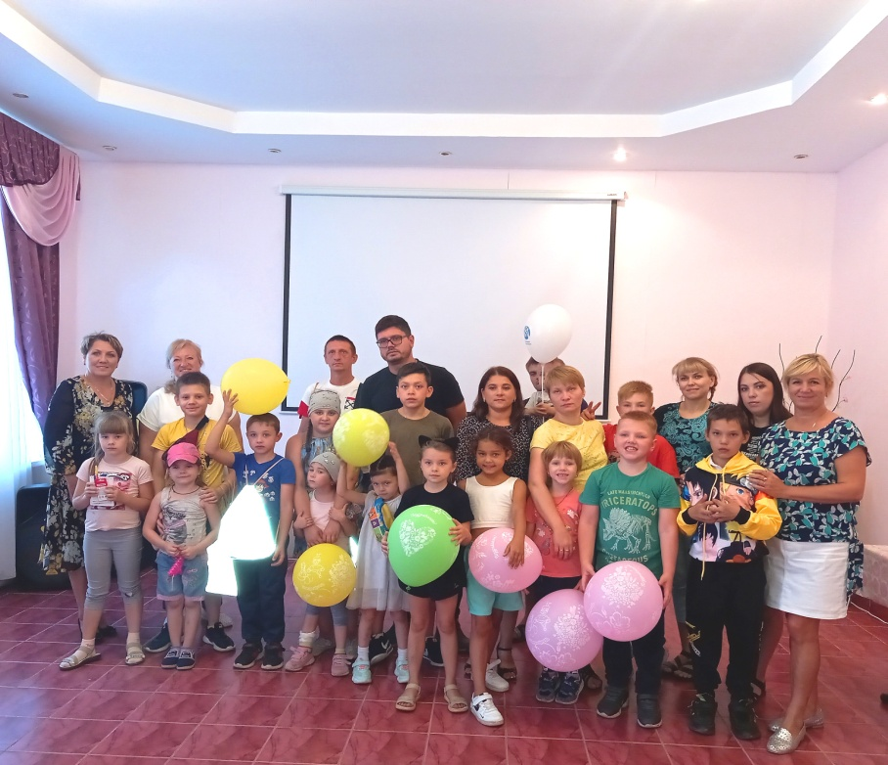
26 августа 2021 года в ГБУ «Центр содействия семейному устройству детей оставшихся без попечения родителей, подготовки и сопровождения замещающих родителей г.Бугульмы» Республики Татарстан прошел однодневный обучающий кампус «Мать и дитя» для молодых родителей из числа выпускников интернатных учреждений, замещающих семей и их детей. Кампус направлен на повышение эффективности постинтернатного сопровождения лиц из числа детей-сирот и детей, оставшихся без попечения родителей и профилактике социального сиротства. В обучающем кампусе приняли участие 11 семей (11 родителей и 18 детей).
Всех участников кампуса ожидала насыщенная и разнообразная программа. В течение дня молодые родители и их дети прошли серию мастер-классов, тренингов, консультаций на юридическую, социальную, психологическую адаптацию, укреплению физического здоровья, развитие творческих способностей.
Обучающий кампус «Мать и дитя»
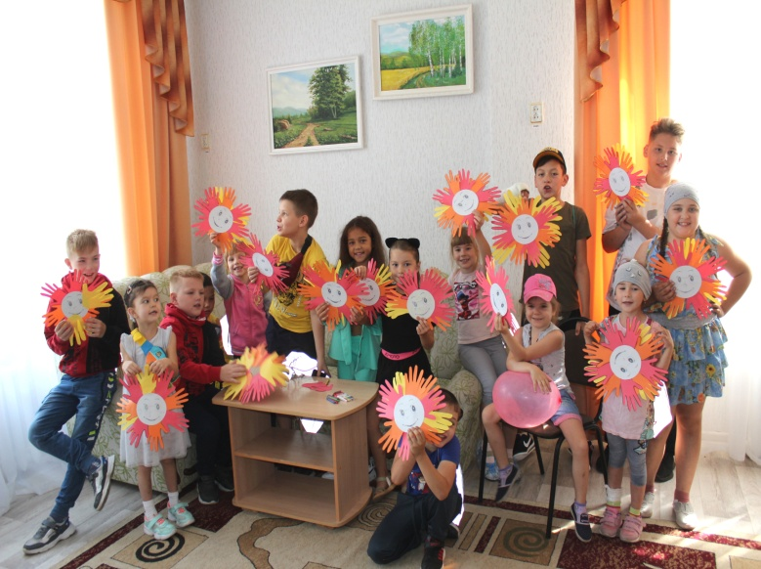
Работа кампуса началась по секциям для детей и родителей. Сотрудники Бугульминского отделения ГБУ «Безопасность дорожного движения» совместно для родителей и детей провели мероприятие «Воспитание безопасного поведения детей на улице» где дети в игровой форме повторили, как переходить дорогу, продемонстрировали социальный ролик "Родители с детьми на дороге". Юрисконсульт ГБУ «ЦССУ г.Бугульмы» Каримов А.В. провел правовое занятие «Мошенничество и как от него защититься», рассказал присутствующим о наиболее распространенных схемах обмана и злоупотребления доверием, которые часто используют злоумышленники. А также подробно разъяснил участникам профилактических мерах, которые необходимо принимать, чтобы не стать жертвой мошенников. Параллельно для детей специалисты филиала ОАО «Сетевые компании» Бугульминские электрические сети провели акцию «Безопасные каникулы», где в игровой и доступной форме детям напомнили основные правила обращения с электрическим током дома и на улице. Задачей акции является обучение детей безопасности при пользовании электробытовыми приборами, а также закрепление навыков, связанных с безопасным поведением вблизи электроустановок.
Групповое занятие с детьми «Волшебный мир бумаги»
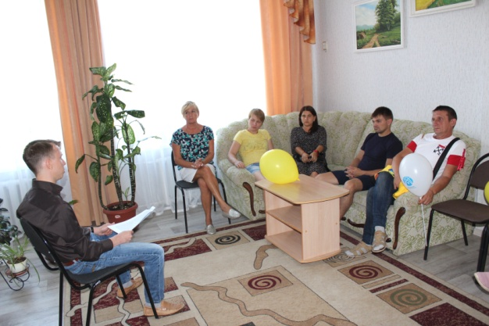
Для мам были организованны мастер-классы по макияжу «Секреты визажа. Параллельно детей выпускников занимали аниматоры развлекательных центров, которые вовлекли их в страну приключений, сказок, а также поучаствовали в различных состязаниях, конкурсах, подвижных играх в спортивно-игровой программе «Детский сабантуй». Юные участники побывали в творческой мастерской, где проявили фантазию и смастерили лучистое солнышко. Для детей специалисты отделения сопровождения замещающих семей – Колесникова А.С., Никанорова А.Ю., Липатова А.Ю. организовали развивающее занятие. Целью занятия стало развитие творческого потенциала ребят. Все активно и с интересом приступили к работе. Мальчикам и девочкам было предложено с помощью трубочек создать красивые необычные рисунки. Процесс очень увлек детей, ребята создали множество ярких работ.
Правовое занятие с родителями «Мошенничество и как от него защититься»
Специалисты отделения постинтернатного сопровождения выпускников ГБУ «ЦССУ г.Бугульмы» Абдульменова Э.Н., Павлова А.Г. провели творческую мастерскую по изготовлению из цветной бумаги объемной поделки. Получили море позитива и только бесконечно радостные эмоции наполняли аудиторию в этот день. Богоманова Т.В. педагог-психолог отделения подготовки кандидатов ГБУ «ЦССУ г.Бугульмы» провела занятия с элементами тренинга «Как воспитывать ребенка без наказания, криков и угроз».
В завершении кампуса молодые семьи получили семейные фотографии и подарки от организаторов, канцелярские наборы к школе. Каждый из присутствующих унес домой хорошее настроение и незабываемые впечатления от праздника. Молодые родители получили заряд бодрости и расстались с твердым намерением вместе собраться вновь.

Акция "Новогодний дилижанс"
для детей-инвалидов и детей с ОВЗ из замещающих семей юго-востока
Республики Татарстан

Новый год – один из самых любимых и долгожданных праздников, как для взрослых, так и для детей, которые ждут красивых подарков и ярких развлечений. И когда, как ни в эту замечательную пору, мечтать о чуде и загадывать желания?
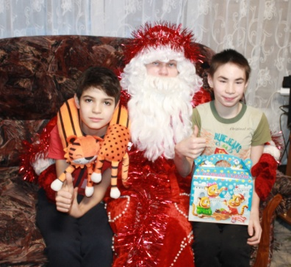
В ГБУ «Центр содействия семейному устройству детей, оставшихся без попечения родителей, подготовки и сопровождения замещающих семей г.Бугульмы» уже стало доброй традицией ежегодное проведение выездной акции «Новогодний дилижанс» для замещающих семей муниципальных районов юго-востока Республики Татарстан. На этот раз Дед Мороз и Снегурочка приходили в дом, поздравляли с наступающим Новым годом и вручали сладкие призы детям-инвалидам и детям с ограниченными возможностями здоровья. В период с 10 по 28 декабря 2021 года сказочные персонажи подарили веру в волшебство 97 приемным и подопечным детям в 75 замещающих семьях из 43 населенных пунктов юго-востока Республики Татарстан (Альметьевский, Азнакаевский, Бавлинский, Бугульминский, Заинский, Лениногорский, Сармановский, Ютазинский районы). Дети и их родители остались довольны столь теплой встречей и пожелали возвращения такого праздника в следующем 2022 году.
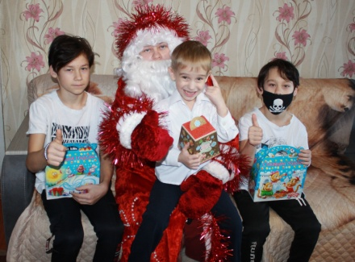
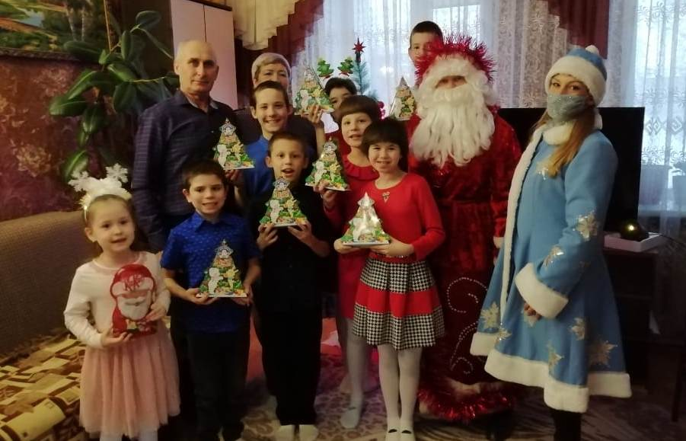

Акция «Новогодний дилижанс» для детей-инвалидов и детей с ограниченными возможностями здоровья, воспитывающихся в замещающих семьях муниципальных районов юго-востока РТ

5.7. ОТДЕЛЕНИЕ ИНФОРМАЦИОННО-МЕТОДИЧЕСКОГО ОБЕСПЕЧЕНИЯ

Одним из направлений деятельности, способствующих профессиональному росту специалистов и повышению качества оказания услуг, является организация методической деятельности.
В 2021 году на базе ГБУ «ЦССУ г.Бугульмы» было организовано 5 мероприятий для специалистов Бугульминского муниципального района: ГКУ «Социальный приют для детей и подростков «Ялкын»; ГАУСО «КЦСОН «Радуга» МТЗ и СЗ РТ; для педагогов-психологов общеобразовательных учебных заведений; педагогов ГБОУ «Сокольская школа-интернат для детей с ограниченными возможностями здоровья».
12 марта 2021 года состоялся семинар на тему: «О вопросах психосексуального развития и воспитания детей». Открыла семинар педагог-психолог А.Ю. Никанорова, она продемонстрировала упражнение «Ребенок в семье». Затем выступила социальный педагог Шугаипова О.В., предложив собравшимся обсудить приемлемое или неприемлемое поведение детей и подростков. Были розданы карточки – задания, в которых описывались ситуации, связанные с обсуждаемой темой семинара, свою точку зрения озвучивали присутствующие, после чего специалист комментировал версии ответа. Педагог-психолог Колесникова А.С. рассказала слушателям о психосексуальном развитии, о нормах и отклонениях детей от 0 до 16 лет, приводила примеры из практики. Была дана информация о том, что стоит учитывать, какие причины могут спровоцировать ребенка на отклоняющееся поведение. В числе таких причин были названы: нарушение в работе головного мозга; сбой гормональной сферы; психические расстройства; умственная отсталость. Психолог ГКУ «Социальный приют для детей и подростков «Ялкын» в Бугульминском муниципальном районе» Булгакова С. М. представила информацию об особенностях психосексуального развития детей в условиях специализированного учреждения для несовершеннолетних. Педагог-психолог ГБУ «ЦССУ г.Бугульмы» Никанорова А.Ю. выступила с темой «Половое воспитание детей и подростков». Прозвучали такие вопросы – половое просвещение, как важный фактор безопасности ребенка; как правильно нужно разговаривать с детьми и подростками на тему полового воспитания. О том, как правильно реагировать взрослым на проблемное сексуальное поведение, рассказала педагог-психолог, Богоманова Т.В. Представлены последовательные шаги, рассказаны правила скрытых частей тела. Затем прозвучала правильная реакция взрослых на проблемное сексуальное поведение ребенка и вопросы телесно-ориентированная терапия – как психотерапевтический метод, позволяющий решать ие проблемы. Проведены упражнения на телесно-ориентированную терапию. Вручены Свидетельства участникам семинара, буклеты «Телесно-ориентированная терапия», «Половое воспитание».
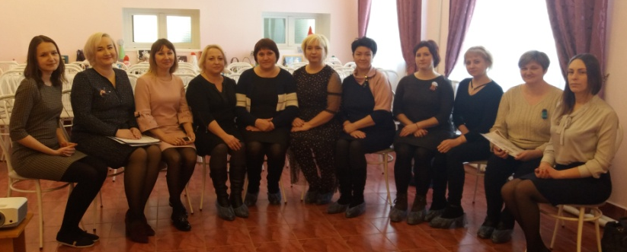

Психолого-педагогический семинар для специалситов приюта «Ялкын»

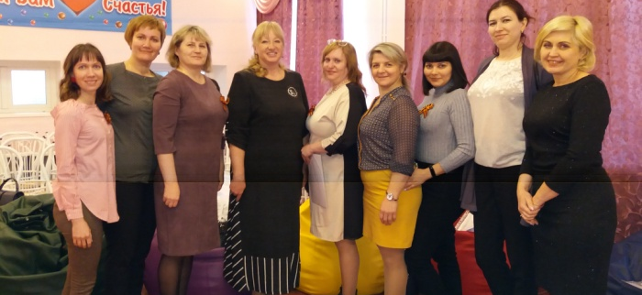
29 апреля 2021 года организован и проведен семинар «Профилактика эмоционального выгорания специалистов помогающих профессий» для специалистов по социальной работе отделения социальной помощи семье и детям ГАУСО «КЦСОН «Радуга». Тема встречи выбрана не случайно, поскольку эмоциональное выгорание относится к числу профессиональной деформации и развивается, как правило, у специалистов, которым по роду службы положено много общаться с другими людьми. Т.В. Богоманова провела в качестве психологической разминки упражнения - «Поза Наполеона» (цель – выявление, насколько группа готова к работе). Далее прозвучала мини-лекция, где были выделены: основные факторы, которые приводят к нарушениям психологического здоровья педагогов; стадии развития профессионального выгорания; симптомы профессионального выгорания; какие качества помогают избежать выгорания. Проведена глубокая медитации «Диалог с органом».
Психолого-педагогический семинар со специалистами ГАУСО Комплексный центр социального обслуживания населения «Радуга»
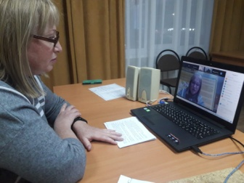
27 октября 2021 года педагоги-психологи подготовили и провели семинар в формате онлайн-конференции на тему: «Общение специалиста приюта с ребенком, пострадавшим от насилия в семье» для специалистов ГКУ «Социальный приют для детей и подростков «Ялкын» в Бугульминском муниципальном районе» Республики Татарстан. Перед организаторами стояла задача - повысить профессиональную компетентность специалистов работающих в приюте. Педагог-психолог Т.В. Богоманова представила слушателям информацию «Стрессовое состояние ребенка, травмическая реакция», где обозначены симптомы посттравматического стрессового расстройства, как мозг реагирует на психотравмирующие события и какие направления психологической работы следует проводить. Педагог-психолог А.С. Колесникова рассказала о первой помощи ребенку при проявлении негативных эмоциональных реакциях, в ситуациях – истерики, агрессии, плача, страха, бреда и галлюцинациях, апатии, в ситуациях потери близкого человека и суицидальных проявлениях. Педагог-психолог А.Ю. Никанорова рассказала участникам вебинара, как специалистам приюта строить доверительные отношения с ребенком с помощью техник активного слушания, проведено атрт-терапевтическое упражнение «Безопасное место». В заключении участники обменяли мнениями и пожеланиями о дальнейшем сотрудничестве.
Богоманова Т.В. на вебинаре со специалистами приюта
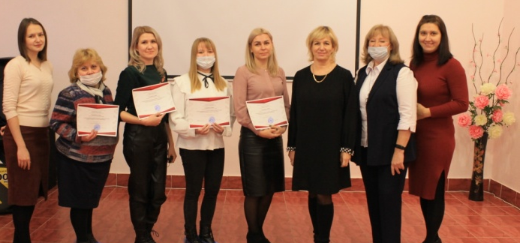
29 апреля 2021 года педагог-психолог ГБУ «ЦССУ г.Бугульмы» подготовила и провела психолого-педагогический семинар на тему: «Профилактика эмоционального выгорания специалистов помогающих профессий» для специалистов отделения социальной помощи семье и детям при ГАУСО Комплексный центр социального обслуживания населения «Радуга». Тема встречи выбрана не случайно, поскольку эмоциональное выгорание относится к числу профессиональной деформации и развивается, как правило, у специалистов, которым по роду службы положено много общаться с другими людьми. Синдрому профессионального выгорания подвержены почти все профессии сферы «человек-человек», возникающее в результате внутреннего накапливания отрицательных эмоций без соответствующей «разрядки», или «освобождения» от них. Оно ведет к истощению эмоционально-энергетических и личностных ресурсов человека. Слушателям были представлены причины и симптомы возникновения эмоционального выгорания, проведены психологические упражнения, а так же глубокая медитации «Диалог с органом», вручены свидетельства участника семинара и буклет «Антистрессовые приемы. Как помочь себе?».
Психолого-педагогический семинар для психологов образовательных учреждений
29 октября 2021 года в ГБУ «ЦССУ г.Бугульмы» прошел психолого-педагогический семинар на тему: «О вопросах психосексуального развития и воспитания детей» для педагогов-психологов образовательных учреждений в Бугульминском муниципальном районе Республики Татарстан. На семинаре обсуждались такие темы, как приемлемое или неприемлемое поведение детей и подростков; психосексуальное развитие, о нормах и отклонениях; как правильно реагировать взрослым на проблемное сексуальное поведение. Прозвучали вопросы – половое просвещение, как важный фактор безопасности ребенка; как правильно нужно разговаривать с детьми и подростками на тему полового воспитания. Замещающий родитель рассказала о своем опыте полового воспитания приемных подростков. В заключении состоялся обмен мнениями по данному вопросу. Вручены буклеты «Телесно-ориентированная терапия», «Половое воспитание». Даны рекомендации по обсуждаемой теме. Всем присутствующим были выданы свидетельства об участии в семинаре.
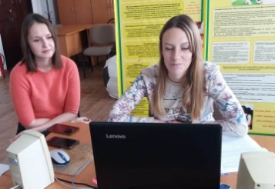
10 ноября 2021 года состоялся вебинар для специалистов ГБОУ «Сокольская школа-интернат для детей с ограниченными возможностями здоровья» Бугульминского муниципального района Республики Татарстан. Педагог-психолог Колесникова А.С. рассказала слушателям о психосексуальном развитии, о нормах и отклонениях детей от 0 до 16 лет, приводила примеры из практики. Была дана информация о том, что стоит учитывать, какие причины могут спровоцировать ребенка на отклоняющееся поведение. В числе таких причин были названы: нарушение в работе головного мозга; сбой гормональной сферы; психические расстройства; умственная отсталость. Педагог-психолог ГБУ «ЦССУ г.Бугульмы» Никанорова А.Ю. выступила с темой «Половое воспитание детей и подростков». Прозвучали такие вопросы – половое просвещение, как важный фактор безопасности ребенка; как правильно нужно разговаривать с детьми и подростками на тему полового воспитания. Продемонстрирован видеоролик с сайта «Научпок». О том, как правильно реагировать взрослым на проблемное сексуальное поведение, рассказала педагог-психолог, Богоманова Т.В.
Колесникова А.С. и Никанорова А.Ю. проводят вебинар
В течение года специалисты Центра повышали профессиональные компетенции, обменивались опытом работы со специалистами семейного жизнеустройства детей г. Москвы, г.Санкт Петербурга, г.Барнаула г.Казани, г.Нижнекамска.
В связи с учётом эпидемиологической ситуации по острым респираторным вирусным инфекциям, в том числе новой коронавирусной инфекции (COVID-19), складывающейся в регионах Российской Федерации, в том числе и в Республике Татарстан, вводились ограничительные мероприятия. Поэтому в 2021 году специалисты отделений приняли участие в 40 мероприятиях, основная часть которых проходила в режиме онлайн:
-семинары, совещания (в режиме офлайн) - 2;
-вебинары, круглые столы, марафоны (в режиме онлайн) -30;
- конференции, съезды (в режиме онлайн) – 6;
- форумы (в режиме онлайн) – 2.
Наибольшее количество вебинаров было организованы ФГБУ «Центр защиты прав и интересов детей» г.Москва, БФ "Здесь и сейчас", Ресурсный центр помощи приемным семьям с особыми детьми г. Москва.
В 2021 году специалисты Центра выступили на онлайн площадках республиканского уровня:
-обучающий семинар для специалистов органов опеки и попечительства Республики Татарстан (19.11.2021г.). Константинова О.П., директор и Богоманова Т.В., педагог-психолог выступили по темам: «Организация постинтернатного сопровождения выпускников» и «Подготовка граждан, желающих принять на воспитание в свою семью ребенка, оставшегося без попечения родителей»;
- заседание республиканского методического объединения специалистов ШПР и служб сопровождения замещающих семей РТ «Технологии и эффективные практики работы Школ приемных родителей и служб сопровождения замещающих семей» (20.04.2021г.). Выступали педагоги-психологи Никанорова А.Ю., Богоманова Т.В., социальный педагог Шугаипова О.В.
11.03.2021 года заместитель руководителя ГБУ «ЦССУ г.Бугульмы» Шириева Е.В. принимала участие с выступлением в межрегиональном выездном совещании Союза приёмных родителей, усыновителей, опекунов и попечителей, и их объединений «Обеспечение развития и механизмов поддержки объединений приёмных родителей органами власти», которое состоялось в г.Казани.
В течение года специалисты Центра в режиме онлайн-трансляции приняли участие в масштабных и значимых мероприятиях в сфере защиты прав детей-сирот и детей, оставшихся без попечения родителей, лиц из их числа, семейного жизнеустройства данной категории детей:

- Всероссийский форум приёмных семей «Поддержка и развитие института замещающих семей», Минпросвещения России, г.Москва (декабрь 2021г.);
- Всероссийский онлайн-форум приемных семей на площадке интернет-проекта «Усыновите.ру» АНО "Центр развития социальный проектов", г.Москва, БФ «Соучастие в судьбе» (декабрь 2021 г.)
- Секционное заседание августовской конференции педагогических работников воспитательной направленности Республики Татарстан «Перспективные модели развития дополнительного образования детей. Актуальные проблемы» , г.Нижнекамск (июнь 2021 г.);
- IX Съезд руководителей организаций для детей-сирот и детей, оставшихся без попечения родителей, Минпросвещения России, г.Москва (июль 2021 г.);
-Общероссийская конференция «Вопросы демографии, защиты семьи, материнства, детства и отцовства, борьба с беспризорностью и безнадзорностью», Государственная Дума Федерального Собрания РФ, Российское Общественное Движение "Семья Отечества", г.Москва (апрель 2021 г.)

Участие специалистов в семинарах (вебинарах), форумах, совещаниях,
конференциях, заседаниях

№ | Дата | Название | Форма проведения | Кол-во | Место  проведения
1 | 19.01. | "Сопровождение приемной семьи, воспитывающей ребенка с трудным поведением: взаимодействие специалистов" | Вебинар  для специалистов семейного жизнеустройства | 3 | г.Москва  БФ "Здесь и сейчас",  Ресурсный центр помощи приёмным семьям с особыми детьми
2 | 20.01. | «Профориентационная работа в условиях детского дома: использование возможностей платформы «Лифт в Будущее» | Вебинар  для педагогов центров помощи детям-сиротам и детям, оставшимся без попечения родителей | 3 | г. Барнаул,  Консалтинговая группа «Инновационные решения» Центр развития образования
3 | 27.01. | "Роль семьи в работе с психологической травмой" | Вебинар  для специалистов семейного жизнеустройства | 4 | г.Москва  БФ "Здесь и сейчас",  Ресурсный центр помощи приёмным семьям с особыми детьми
4 | 15.02. | "Об отдельных вопросах осуществления в РТ опеки и попечительства в отношении несовершеннолетних" | Тематический прием  в прямом эфире соц.сети Инстаграмм, аккаунт "opriemnaya116" | 4 | Региональная общественная приемная Председателя Партии "Единая Россия" в РТ,  г.Казань
5 | 25.02. | «Помогаем подросткам проектировать будущее» | Вебинар  для педагогов центров помощи детям-сиротам и детям, оставшимся без попечения родителей | 5 | г. Барнаул,  Консалтинговая группа «Инновационные решения» Центр развития образования
6 | 26.02. | "Об итогах мониторинга по вопросам деятельности ООиП" | Вебинар  для специалистов | 4 | ФГБУ "Центр защиты прав и интересов детей", г.Москва
7 | 26.02. | «Как специалист может помочь семье с приемным ребенком, пережившим сексуализированное насилие» | Вебинар  для специалистов семейного жизнеустройства | 2 | БФ «Здесь и сейчас» г.Москва
8 | 27.02. | "Как нейропсихолог может помочь приемному ребенку и его родителям?" | Вебинар  для специалистов семейного жизнеустройства | 3 | БФ "Здесь и сейчас", г.Москва
9 | 01.03. | «О вопросах семейного жизнеустройства детей-сирот» | Круглый стол  с представителями НКО, МИНОБРА, директорами и специалистами Центров содействия, председателями клубов приёмных родителей РТ  в формате онлайн на платформе ZOOM | 8 | г.Казань
10 | 03.03. | «Плоды и цена насилия» | Вебинар  для специалистов, работающих с приёмными семьями | 1 | БФ "Здесь и сейчас", г.Москва
11 | 11.03. | «Обеспечение развития и механизмов поддержки объединений приёмных родителей органами власти» | Межрегиональное выездное совещание Союза приёмных родителей, усыновителей, опекунов и попечителей, и их объединений | 1 | г. Казань  Республиканский центр социально ориентированных некоммерческих организаций
12 | 18.03. | «Школьная дезадаптация приёмного ребёнка. Интеграция ребёнка с особенностями здоровья и поведения в среду ровесников» | Вебинар  для специалистов семейного жизнеустройства | 2 | БФ "Здесь и сейчас", г.Москва
13 | 31.03. | «Особенности и сложности позиции приемного родителя в отношениях с ребенком с опытом насилия» | Вебинар  для специалистов семейного жизнеустройства | 2 | БФ "Здесь и сейчас", г.Москва
14 | 05.04. | "Организационные вопросы реализации мероприятий по оказанию психолого-педагогической, методической и консультативной помощи родителям (законным представителям) детей, а также гражданам, желающим принять на воспитание в свои семьи детей, оставшихся без попечения родителей в рамках ФП "Современная школа" в 2021 году" | Вебинар  для специалистов семейного жизнеустройства | 6 | ФГБУ "Центр защиты прав и интересов детей", г.Москва
15 | 06.  04. | «Конфликтные ситуации и пути их разрешения» | Вебинар  для специалистов | 2 | г. Москва  ГБУ МСППН
16 | 06.04. | «Тревога. Как избавиться» | Вебинар  для специалистов | 2 | Департамент труда и социальной защиты населения г. Москвы, Московская служба психологической помощи населению Участковый отдел «Академический»
17 | 07.04. | «Сопровождение выпускников организации для детей-сирот и выпускников замещающих семей: «Конструктор типовой программы» | Вебинар  для специалистов | 2 | ФГБУ «Центр защиты прав и интересов детей»,  г. Москва
18 | 19.04. | "Привязанность и поведение ребенка: на что действительно влияет и не влияет привязанность" | Вебинар  для специалистов | 2 | БФ "Здесь и сейчас", г.Москва
19 | 14.04. | «Вопросы демографии, защиты семьи, материнства, детства и отцовства, борьба с беспризорностью и безнадзорностью» | Общероссийская  конференция | 7 | Государственная Дума Федерального Собрания РФ, Российское Общественное Движение "Семья Отечества", г.Москва
20 | 20.04. | «Технологии и эффективные практики работы  Школ приемных родителей и служб сопровождения замещающих семей» | Заседание республиканского методического объединения специалистов ШПР и служб сопровождения замещающих семей РТ  онлайн (платформа Zoom) | 8 | ГБУ «ЦССУ г.Казани»
21 | 20-21.  04. | «Трудовые отношения в связи с использованием электронных образовательных ресурсов, переходом на смешанное обучение и дистанционную работу» | Всероссийский  онлайн-семинар  для педагогов | 6 | Информационно-образовательный портал "DIDACTICUM", г.Москва
22 | 23.04. | «Идентичность и сепарация у приемного подростка. Влияние травмы привязанности на подростковый возраст» | Вебинар  для специалистов семейного жизнеустройства | 1 | БФ "Здесь и сейчас", г.Москва
23 | 13.05. | «Наставничество, как форма поддержки подростка с опытом сиротства: как НКО может подготовить наставников и взаимодействовать с ними в интересах подростка» | Вебинар  для специалистов семейного жизнеустройства | 1 | Благотворительный фонд «Здесь и сейчас» г.Москва
24 | 21.05. | «Как найти способы решения конфликтов между родителями и детьми?» | Вебинар  для специалистов семейного жизнеустройства | 2 | г. Барнаул,  Центр развития образования
25 | 01.06. | «Растим детей – растем с детьми» | Онлайн-марафон | 2 | Центр защиты прав и интересов детей, г.Москва
26 | 02.06. | "Аутоагрессия и самоповреждения. Диагностика, причины, профилактика" | Психометр-практикум  онлайн конференция | 4
27 | 28.06. | «Перспективные модели развития дополнительного образования детей. Актуальные проблемы» | Секционное заседание августовской конференции педагогических работников воспитательной направленности Республики Татарстан | 2 | г.Нижнекамск  Дом народного творчества
28 | 1-2.07. | IX Съезд руководителей организаций для детей-сирот и детей, оставшихся без попечения родителей, и руководителей органов исполнительной власти субъектов РФ, осуществляющих управление в сфере опеки и попечительства в отношении несовершеннолетних граждан | IX Съезд руководителей организаций для детей-сирот и детей, оставшихся без попечения родителей  (в режиме онлайн-трансляции) | 10 | Минпросвещение России, г.Москва
29 | 15.07. | «О вопросах деятельности органов опеки и попечительства, связанных с рассмотрением споров о воспитании детей, на основании разработанных методических рекомендаций» | Вебинар  для специалистов органов опеки и попечительства | 5 | АНО «Центр развития социальных проектов» по заказу ФГБУ «Центр защиты прав и интересов детей», г.Москва
30 | 15.09. | "Как специалисту сохранить себя, встречаясь с насилием в истории клиента" | Вебинар  для специалистов семейного жизнеустройства | 3 | БФ "Здесь и сейчас", г.Москва
31 | 06.10. | «Особенности работы психолога с темой утраты у ребенка» | Онлайн конференция  для специалистов семейного жизнеустройства | 1 | БФ «Здесь и сейчас» г.Москва
32 | 26.10. | «Депривация в раннем возрасте и её влияние на развитие ребёнка» | Онлайн конференция  для специалистов семейного жизнеустройства | 1 | БФ «Здесь и сейчас» г.Москва
33 | 03.11. | « Реализация жилищных прав сирот» | Онлайн встреча  для специалистов учреждений социальной сферы в формате «Вопрос-ответ» в рамках проекта «Территория права» | 2 | АНО ЦСПП «Расправь крылья», г. Москва
34 | 16.11. | «Подготовка приемных родителей к поддержке ребенка, переживающего травмический опыт» | Вебинар  для специалистов семейного жизнеустройства | 1 | БФ «Здесь и сейчас» г.Москва
35 | 19.11. | «Подготовка граждан, желающих принять на воспитание в свою семью ребенка, оставшегося без попечения родителей»  «Организация постинтернатного сопровождения выпускников» | Обучающий семинар  для специалистов органов опеки и попечительства Республики Татарстан (на платформе ZOOM) | 2 | МОиН РТ, г.Казань
36 | 18-19.11. | "Ресурсы социальной сферы, направленнные на защиту прав несовершеннолетних" | Международная научно-практическая конференция | 6 | ,г.Санкт-Петербург, СПб ГБУ "Центр помощи семье и детям"
37 | 30.11. | «Жилье молодым РТ» | Прямой эфир для специалистов | 2 | г.Казань
38 | 29.11.-02.12. | «Приёмные семьи» | Всероссийский онлайн-форум приемных семей на площадке интернет-проекта «Усыновите.ру» | 5 | АНО "Центр развития социальный проектов", г.Москва  БФ «Соучастие в судьбе»
39 | 3-4.12. | «Поддержка и развитие института замещающих семей» | Всероссийский форум приёмных семей в режиме онлайн-трансляции | 10 | МИНПРОСВЕЩЕНИЯ РОССИИ, г.Москва
40 | 13.12. | «Формирование привязанности в неблагоприятных условиях раннего детства: причины, последствия и пути помощи» | Вебинар  для специалистов семейного жизнеустройства | 1 | БФ «Здесь и сейчас», г.Москва

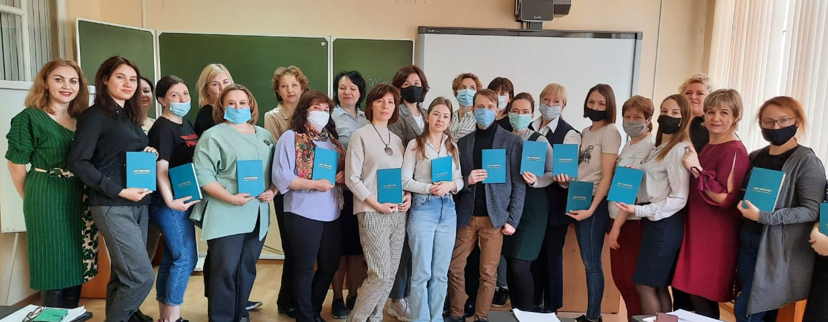
Получение удостоверений по курсам повышения квалификации, ГАОУ ДПО "Институт развития образования", г.Казань

Участие ГБУ «ЦССУ г.Бугульмы» в выездном совещании

Союза приемных родителей

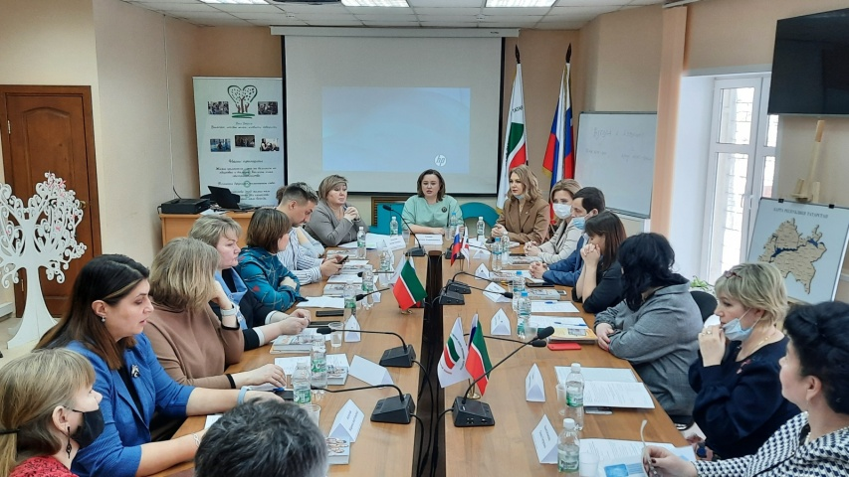
11 марта 2021 года в г.Казани состоялось межрегиональное выездное совещание Союза приемных родителей, усыновителей, опекунов и попечителей, и их объединений. Темой встречи было обеспечение развития и механизмов поддержки объединений приемных родителей органами власти.
Участниками и гостями были руководители приемно-родительских объединений из Москвы, Московской области, Красноярского края, Приморского края и Татарстана. Среди участников – представители благотворительных фондов «Измени одну жизнь» (Москва) и «Солнечный город» (Новосибирск); уполномоченный по правам ребенка Республики Татарстан Ирина Волынец; депутат Госсовета РТ, заместитель председателя комитета по образованию, культуре, науке и национальным вопросам Людмила Рыбакова; начальник отдела опеки, попечительства и педагогической поддержки Министерства образования и науки РТ Венера Васильева; член комиссии Общественной палаты РТ Артём Кузнецов.
Выступление зам.руководителя Шириевой Е.В. на совещании Союза приёмных родителей, г.Казань
Министерством образования и науки РТ была представлена региональная система сопровождения замещающих семей в Татарстане. Уполномоченным по правам ребенка были поддержаны приоритетные направления деятельности объединений приемных родителей, а представители некоммерческих общественных организаций, в свою очередь, получили возможность обсудить совместные проекты и получить методическую поддержку. Представители трёх центров содействия семейному устройству нашей республики также смогли поделиться успешным опытом своей работы. Заместитель руководителя ГБУ «ЦССУ г.Бугульмы» Шириева Елена Витальевна выступила перед аудиторией об оказании комплексной помощи и поддержки замещающим семьям в кризисных и экстренных случаях. Также был освещён опыт работы с педагогическими коллективами образовательных учреждений. Сопровождая семьи, специалисты почти каждый день сталкиваются со школьной проблемой. Не секрет, что детям-сиротам трудно социализироваться в коллективах, трудно учиться, как следствие очень сложно получить ситуацию успешности для повышения самооценки и утверждения в жизни. С другой стороны школьная система практически не даёт учителям индивидуально взаимодействовать с каждым таким ребёнком, с учётом всех его особенностей. Из опыта работы можно сказать, что у учителей минимальное или отсутствие знаний в области детей-сирот и детей, оставшихся без попечения родителей. Поэтому сопровождение семей не ограничивается только работой с ребёнком и родителем. Специалисты учреждения осуществляют просветительскую и информационную деятельность. С 2015 года организуются выездные семинары, круглые столы, выступления на методических объединениях и родительских собраниях в образовательных учреждениях. Площадки для выступлений не только городские и сельские школы, но и дошкольные образовательные учреждения, профессиональные учреждения. За три года проведено 24 мероприятия, в которых приняли участие 620 педагогических работников. Цель встреч – распространение информации о деятельности ГБУ «ЦССУ г.Бугульмы», повышение престижа института приемной семьи, содействие в повышении профессиональных компетенций. На встречах слушатели повышают знания об особенностях развития детей, оставшихся без попечения родителей, о трудном поведении детей и способах взаимодействия. Также даётся информация о школе приёмных родителей, в которой можно пройти обучение.
Т.В.Богоманова на встрече с родителями в ДОУ «Буратино»

Разработка сборников, брошюр и иных методических, информационных изданий

В рамках работы методического объединения специалистов постинтернатного сопровождения выпускников детских домов Республики Татарстан, в 2020 году заместителем руководителя ГБУ «ЦССУ г.Бугульмы» Шириевой Е.В. был разработан методический сборник «Технологии и практики постинтернатного сопровождения выпускников интернатных учреждений». В январе 2021 года сборник рецензирован ГАОУ ДПО «Институт развития образования Республики Татарстан» г.Казани (рецензент: Лушпаева И.И., доцент кафедры педагогики, психологии и андрагогики ГАОУ ДПО «Институт развития образования Республики Татарстан», кандидат психологических наук, главный внештатный эксперт - психолог в системе образования Республики Татарстан). Достоинством сборника можно считать попытку авторов-составителей системно и комплексно подойти к описанию деятельности методического объединении специалистов служб постинтернатного сопровождения выпускников детских домов Республики Татарстан, а также максимально представить региональный опыт воспитательной работы с выпускниками учреждений государственного попечения. Методический сборник «Технологии и практики постинтернатного сопровождения выпускников интернатных учреждений» может быть рекомендован к публикации и использованию в деятельности служб постинтернатного сопровождения системы образования Республики Татарстан.
Специалисты создали 6 брошюр, которые утверждены на методическом заседании специалистов Центра:
- Брошюра «Обязанности и ответственность приёмного родителя, опекуна, попечителя. Что нужно знать?» (юрист-консультант Каримов А.В.).
- Брошюра «Уроки финансовой грамотности: Как защититься от мошенников?» (юрист-консультант Каримов А.В.).
- Брошюра «Уроки финансовой грамотности: займы, кредиты, ипотека» (юрист Каримов А.В.);
- Брошюра для выпускников интернатных учреждений «Прописка: постоянная и временная. Что это и зачем она нужна?» (юрист Каримов А.В.);
- Брошюра «Информационный материал по деятельности служб постинтернатного сопровождения выпускников интернатных учреждений Республики Татарстан за 2020 год» (зам. руководителя Шириева Е.В., соц. педагог Абдульменова Э.Н.).
- Брошюра «Школа выживания для мам» (социальный педагог Павлова А.Г.)
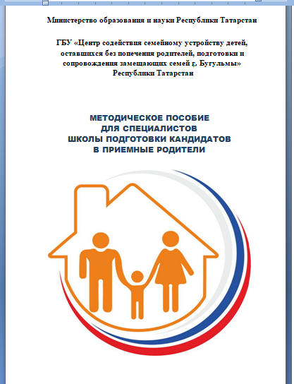
В 2021 году педагогом-психологом Богомановой Т.В. начата работа над методическим изданием «Методическое пособие для специалистов школы подготовки кандидатов в приемные родители». В нем собирается материл по темам программы ШПР, с включением теории и практических упражнений. Подготовлено 70% материала. В 2022 году планируется завершить работу. Собранный и обобщённый материал будет полезным для специалистов в сфере подготовки граждан, выразивших желание принять детей-сирот и детей, оставшихся без попечения родителей, на семейные формы устройства.
Специалистами Центра разработано Положение о Республиканском конкурсе профессионального мастерства руководителей и специалистов в сфере опеки и попечительства. Реализация профессионального конкурса планируется на 2022 год.

Разработка и распространение буклетов, памяток, листовок

Важная составляющая методической работы - это разработка, издание и распространение пособий, памяток, буклетов, брошюр, листовок. Всего разработано 27 видов буклетов, памяток, листовок.
Отделение сопровождения замещающих семей.
Буклеты, листовки, памятки (7 шт.):
1. Буклет "Половое воспитание мальчиков и девочек" (педагог-психолог Липатова А.Ю.).
2. Буклет "Как помочь ребенку в учебе?" (социальный педагог Наумова В.О.).
3. Буклет "Детское воровство" (социальный педагог Наумова В.О.).
4. Буклет "Сказать или не сказать? (разговор о тайне усыновления)" (социальный педагог Наумова В.О.).
5. Буклет "Самовольный уход ребенка из семьи. Как избежать?" (социальный педагог Наумова В.О.).
6. Памятка "Кризисные ситуации в жизни подростка: как пережить их вместе" (социальный педагог Наумова В.О.).
- Памятка "Возрастные кризисы - что это?" (социальный педагог Наумова В.О.).
Отделение постинтернатного сопровождения выпускников.
Буклеты и памятки (12 шт.):
1. Буклет «Могу ли Я быть Успешным» (соц. педагог Павлова А.Г.);
2. Буклет «Полезные советы молодым родителям в воспитании детей» (соц. педагог Абдульменова Э.Н.);
3. Буклет «Устраивайся на работу» (соц. педагог Павлова А.Г.);
4. Буклет «Как вести себя при конфликтной ситуации» (соц. педагог Абдульменова Э.Н.);
5. Буклет «Если с тобой случилась беда» (соц. педагог Павлова А.Г.);
6. Буклет «Как научиться говорить «НЕТ» (соц. педагог Павлова А.Г.);
7. Буклет «Эмоциональное благополучие ребенка. Что это такое?» (соц. педагог Абдульменова Э.Н.);
8. Буклет «25 максимально полезных советов для успеха» (соц. педагог Абдульменова Э.Н.);
9. Буклет «Об оплате за жилые помещения СЖФ РТ и коммунальные услуги» (юрист Каримов А.В.);
10. Буклет «Профилактика ВИЧ и СПИДА. Ты должен это знать» (соц. педагог Павлова А.Г.).
11. Памятка «Ежемесячная денежная выплата на оплату жилого помещения и коммунальных услуг» (соц. педагог Павлова А.Г.);
12. Памятка для нанимателей жилья СЖФ «Жизнь без долгов за ЖКХ – залог крепкого сна!» (юрист Каримов А.В.)
Отделение подготовки кандидатов в замещающие родители.
Буклеты и памятки (8шт.), разработала педагог-психолог Богоманова Т.В.:
- «Школа приемных родителей».
- «Половое воспитание ребенка».
- «Телесно-ориентированная терапия».
- «Для чего нужна кандидату в приемные родители психологическая диагностика?».
- «Кровный ребенок в приемной семье».
- «Потребность приемных детей любить своих кровных родителей».
- «Воспитание подростков в приемной семье».
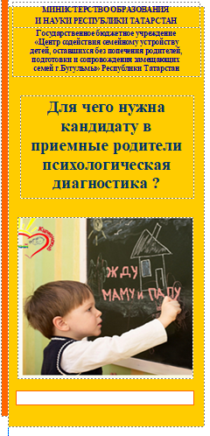
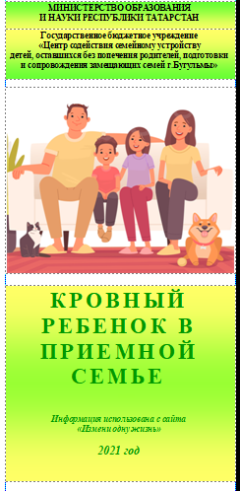
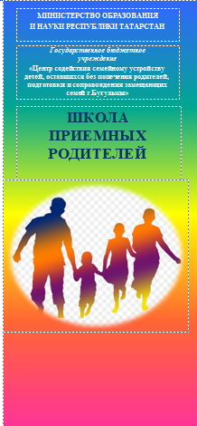
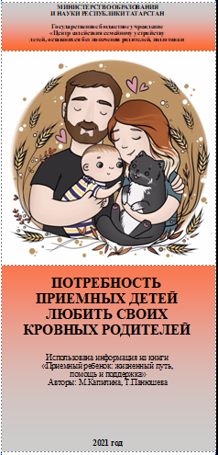
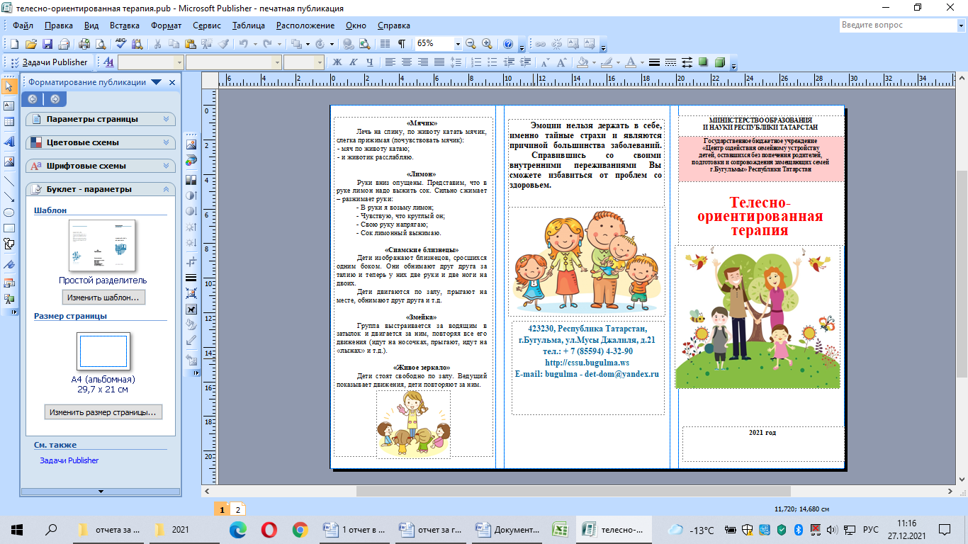
- «Сиблинги и их воспитание в замещающих семьях».
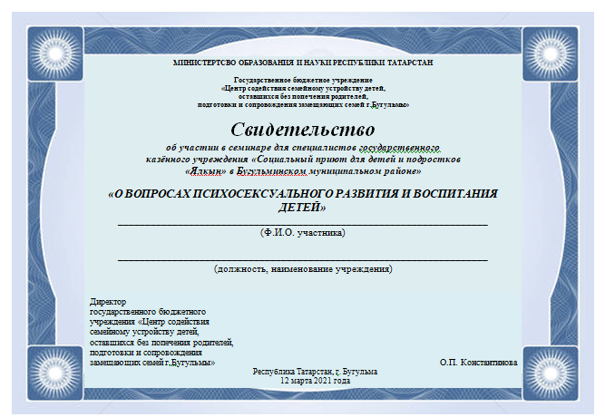
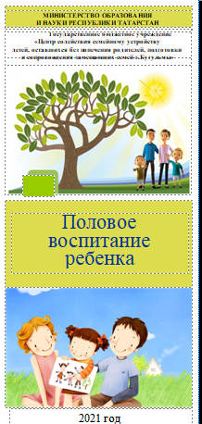
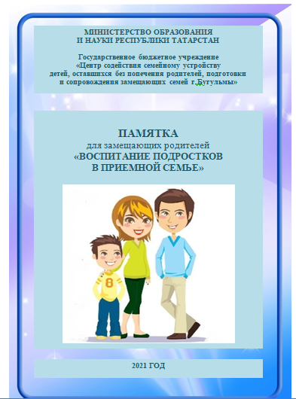
Участникам семинаров выдавались Свидетельства участника семинаров: «О вопросах психосексуального развития и воспитания детей»; «Профилактика эмоционального выгорания специалистов помогающих профессий»; «Сексуализированное поведение ребенка в приемной семье. Половое воспитание детей и подростков».
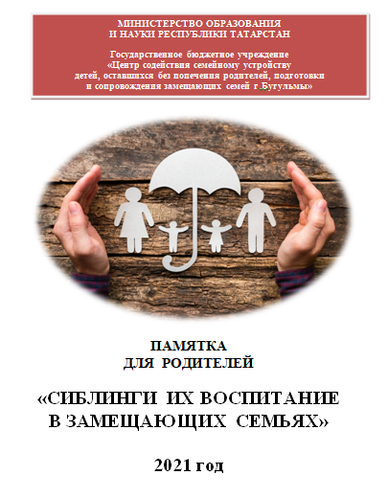
В отделении ОПК сформирована электронная версия библиотечного фонда художественной, специальной литературы и опыт регионов по подготовке кандидатов в приемные родители. Систематизированы лекционный, презентационный материал, тренинговые упражнения и видеоряд по темам. Регулярно обновляется стендовый материал, папка-передвижка с информацией для кандидатов в приемные родители. Для кандидатов на занятия Школы приёмного родителя формируется раздаточный материал. В комплект входят: папка, брошюра «Рабочая тетрадь кандидата в приемные родители», газета «Навстречу семье», информационный буклет ГБУ «ЦССУ г. Бугульмы», блокнот, ручка. Всего таких папок подготовлено и роздано каждой семье – 74 шт. В отделении ведется журнал учета раздаточного материала для слушателей ШПР. На занятиях используется «Рабочая тетрадь кандидата в приемные родители», где разбираются ситуации из текста, даются домашние задания, рекомендуется литература для чтения и фильмы для просмотра.
Весь раздаточный методический материал распространялся целевым аудиториям на семинарах, форумах, клубных занятиях, при встречах со специалистами, работающими в сфере семейного жизнеустройства. Всего распространено 3817 ед. материалов в том числе: ОСЗС - 2670 ед., ОПК – 686 ед., ОПСВ – 461 ед.

№ | Наименование | За год
1 | Блокнот ГБУ «ЦССУ г.Бугульмы» | 105
2 | Листовка "Школа приемного родителя" | 244
3 | Буклет "ГБУ "ЦССУ г.Бугульмы" | 245
4 | Буклет "Мама на нуле!" | 5
5 | Буклет "Развивающие игры с ребенком в семье" | 5
6 | Буклет "Как понять, что над ребенком издеваются в школе. Что делать родителю?" | 3
7 | Буклет "Антистрессовые приемы. Как помочь себе?" | 19
8 | Буклет "Техника эмоциональной свободы. Профилактика эмоционального выгорания" | 11
9 | Буклет "Занятие с элементами тренинга "Скрытые смыслы и возможности арттерапии" | 5
10 | Буклет "Правила хороших каникул" | 10
11 | Буклет "Особенности развития детей, оставшихся без попечения родителей" | 55
12 | Буклет "10 фраз, которые хотел бы сказать ребенок своим родителям" | 57
13 | Буклет "Школьная неуспеваемость, как преодолеть трудности в обучении" | 10
14 | Буклет "Половое воспитание мальчиков и девочек" | 68
15 | Буклеты "Половое воспитание ребёнка" | 99
16 | Буклет «Стили семейного воспитания» | 50
17 | Буклет «Телесно-ориентированная терапия» | 26
18 | Буклет «Эмоциональное благополучие. Что это такое?» | 30
19 | Буклет «Как научиться говорить нет» | 50
20 | Буклет «25 максимально полезных советов для успеха» | 50
21 | Буклет «Если Вы остались без работы» | 10
22 | Буклет «Социальная гостиница для временного размещения лиц из числа детей-сирот и детей, оставшихся без попечения родителей» | 70
23 | Буклет «Могу ли Я быть успешным» | 40
24 | Буклет «Как вести себя при конфликтной ситуации» | 15
25 | Буклет «Пожарная безопасность» | 12
26 | Буклет «Успешное собеседование» | 20
27 | Буклет «Что нужно знать о трудовом договоре» | 20
28 | Буклет «Добейся успеха» | 5
29 | Памятка «Что будет, если не заплатить за квартиру» | 12
30 | Памятка "Если сверстники намеренно оскорбляют, унижают, обижают ребенка в социальных сетях или через СМС, ММС" | 6
31 | Памятка "Рекомендации: общие правила эффективного общения взрослых и детей-сирот" | 5
32 | Памятка "Рекомендации: эффективные способы взаимодействия родителей с приемным ребенком" | 55
33 | «Рабочая тетрадь кандидата в приемные родители» | 174
34 | Свидетельство участника семинара | 34
35 | Брошюра "Роль семьи в здоровьесбережении детей" | 10
36 | Брошюра «Путеводитель по обеспечению детей-сирот жилыми помещениями в Республике Татарстан» | 20
37 | Информационная брошюра «Обязанности и ответственность приемного родителя, опекуна, попечителя. Что нужно знать?» | 50
38 | Брошюра «Школа выживания для мам» | 20
39 | Брошюра «Уроки финансовой грамотности: Как защититься от мошенников?» | 80
40 | Брошюра «Навигатор нанимателя жилого помещения СЖФ РТ» | 12
41 | Республиканская газета для замещающих семей «Навстречу семье», 4 номера | 2000
 | ИТОГО | 3817

Количество раздаточного материала в 2021 году (3817 ед.) по сравнению с прошлым 2020 годом (1191 ед.) резко увеличилось. Причиной резкого увеличения распространения материалов являются послабляющие меры по профилактике и предотвращению распространения новой коронавирусной инфекции (COVID-19) в части организации и проведения массовых мероприятий и встреч, где наручно распространялся методический материал.

Участие специалистов в профессиональных конкурсах

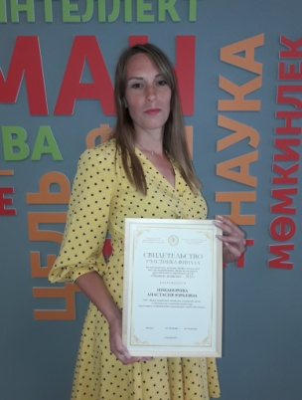
В 2021 году педагог-психолог Никанорова А.Ю. стала победителем, заняв 1 места на муниципальном и зональном уровнях в конкурсе профессионального мастерства работников сферы воспитания и дополнительного образования детей "Педагог-психолог 2021". В республиканском этапе специалист, пройдя ряд конкурсных испытаний, получил свидетельство участника финала.
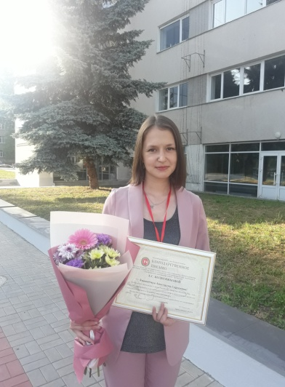
В июне 2021 года специалисты ГБУ «ЦССУ г.Бугульмы» заняли призовые места во Всероссийском методическом конкурсе "Мастерство педагога": заместитель руководителя Шириева Е.В. - 3 место; педагоги-психологи отделения сопровождения замещающих семей Колесникова А.С. – 2 место, Никанорова А.Ю. – 1 место).
Никанорова А.Ю., участник республиканского конкурса «Педагог-психолог- 2021»
28 июня 2021 года в г.Нижнекамске в рамках республиканской августовской конференции работников образования и науки Республики Татарстан педагогу-психологу ГБУ «ЦССУ г.Бугульмы» Колесниковой А.С. было вручено благодарственное письмо Министерства образования и науки Республики Татарстан за вклад в систему опеки и попечительства, воспитание подрастающего поколения и многолетний добросовестный труд.
Колесникова А.С. награждена благодарственным письмом МОиН РТ

Работа со средствами массовой информации

Эффективное взаимодействие со СМИ позволяет создавать позитивный и объективный образ учреждения. Для представления положительных новостей и информации о деятельности Центром выстроен конструктивный диалог с разнообразными СМИ: телевидением, газетами, журналами, радио, интернет - СМИ. Создавать образ учреждения без визуализации сложно. Поэтому значительное внимание уделяется фотоматериалам, которые идут в контексте с текстовыми материалами на ссылке сайта ГБУ «ЦССУ г.Бугульмы» - «Галерея».
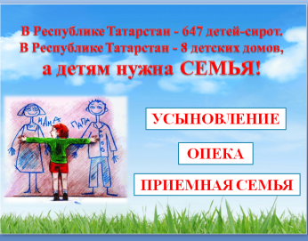
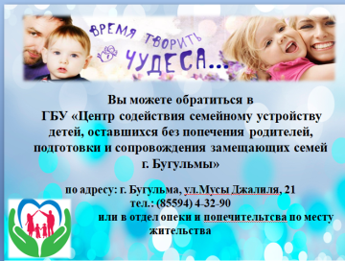
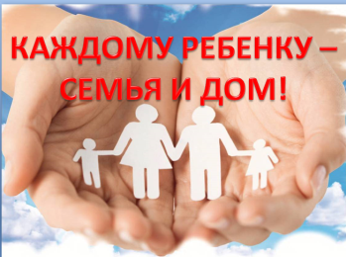
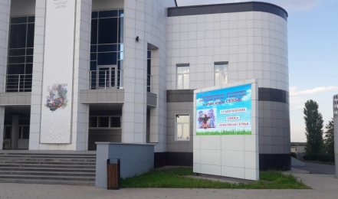
В рамках информационно-просветительской работы по освещению и информированию граждан юго-востока Республики Татарстан о школе приемных родителей в течение августа на наружном мониторе МБУ «Молодежный центр «Дворец Молодежи» по ул.Ленина, 98, транслировались слайды о Школе приемных родителей. Частота трансляции: ежедневно с 7.00 до 10.00 и с 18.00 до 21.00 часа.
Наружный монитор в г.Бугульме
Трансляция слайдов о Школе приемных родителей на наружном мониторе г.Бугульма
На сайте БФ «Измени одну жизнь» г.Москвы социальным педагогом Центра Шугаиповой О.В. в течение года велся блог о воспитании в приёмной семье подростков.

Дата | Название статьи
12.01.2021 г. | «Он не привыкает и не принимает меня»
24.02.2021 г. | «Самоповреждения у детей»
30.10.2021 г. | «Я забрала другого ребёнка»
09.11.2021 г. | «Толя слушал маму и плакал, слёзы капали на планшет»
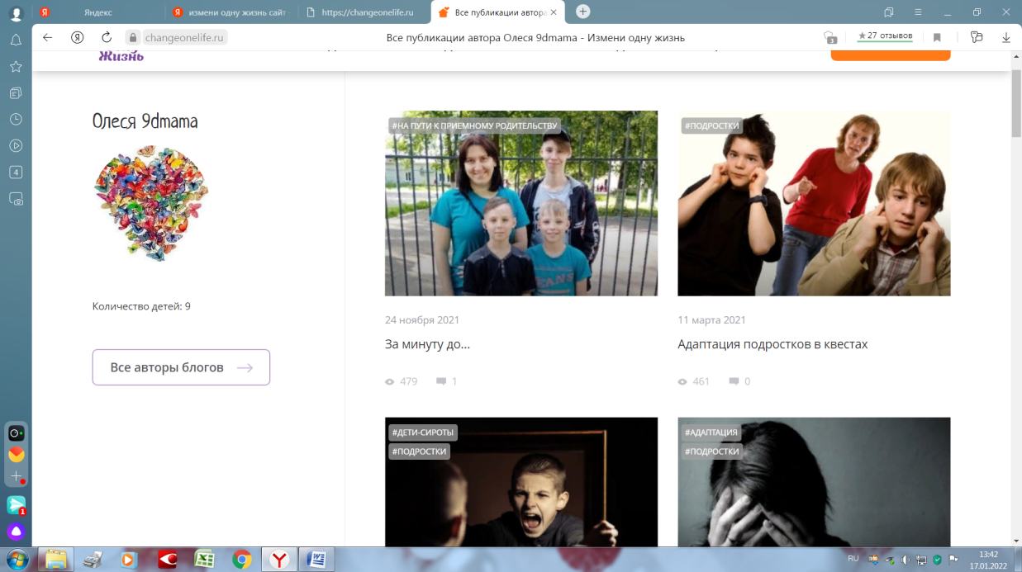

БФ «Измени одну жизнь» г.Москва. Размещение статей О.В.Шугаиповой
Центр размещал статьи и заметки на 2 электронных порталах (Электронное образование РТ и сайт ГБУ «ЦССУ г.Бугульмы»), где в течение года разместили 36 заметок с фотографиями. В периодической печати Бугульминского муниципального района напечатано 4 статьи. Также размещались материалы в социальных сетях и приложениях (ВКонтакте, instagram).

Работа со средствами массовой информации в 2021 г.

Название газеты | Количество/квартал  1кв. 2кв. 3кв. 4кв. итого
1. «Бугульминская газета» | 1 | - | - | 3 | 4
Электронные порталы
2. Портал Электронного образования РТ | 11 | 6 | 5 | 14 | 36
3. Сайт ГБУ «ЦССУ г. Бугульмы» | 11 | 6 | 5 | 14 | 36
Размещение материала в социальных сетях и приложениях (аудио и видеоматериалы, информация для родителей и детей, книги, статьи)
4.Сообщество «Центр содействия семейному устройству г.Бугульмы» на сайте «Вконтакте» (http://vk.com/public68400209) 140 чел. | 14 | 2 | 8 | 20 | 44
5.Сообщества «Новости Лениногорска» на сайте «Вконтакте» |  |  | 1 |  | 1

Газеты
1.«Бугульминская газета»
1. Статья «В её сердце много тепла и любви», №8 (15295) от 05.03.2021г.
2. Instagram “В бугульме прошел онлайн-семинар для специалистов социального приюта «Ялкын» от 02.11.2021 г.
3.Заметка «Помочь ребенку в стрессовом состоянии», № 43 от 03.11.2021 г.
4. Статья «Для самых нежных, добрых и любящих», № 47 (15298) от 3.12.2021г.

Электронные порталы
2. Портал электронного образования РТ
1. 15.01.2021 "Время чудес и волшебства"
2. 15.01. «Новогодняя программа «Время чудес или волшебный сундук Деда Мороза»
3.18.01. "Подарок Деду Морозу"
4. 29.01. Статья «Лыжня России – 2021»
5.17.02. «Откровенно о важном»
6. 26.02. "Праздник настоящих мужчин"
7. 02.03. «Весёлая встреча»
8. 10.03. "Женщина - восьмое чудо света"
9. 15.03. «Масленичные забавы»
10. 31.03 «Половое воспитание – это важно!»
11. 05.04. "Добрая традиция - делать мир чище"
12. 08.04 "Кто он - подросток?"
13. 26.04 "Профессиональная помощь рядом!"
14. 30.04 «О вопросах психосексуального развития и воспитания детей»
15.25.05 "Место встречи - изменить нельзя!"
16. 28.05 "Раскрой свой потенциал вместе со всей Россией!"
17. 05.06. "Праздник детства - день особый!»
18. 12.07. «Родительский дом начало начал Статья "Ромашка на счастье"
19. 19.07 «Приглашаем принять участие во Всероссийской акции "Безопасность детства - 2021"
20. 19.07 "Что должен знать родитель про половое воспитание детей?"
21. 28.08. «Обучающий кампус «Мать и дитя»
22. 28.08. «Скоро в школу»
23. 28.10. «Помочь ребенку в стрессовом состоянии»
24. 01.11. «Половое воспитание детей и подростков»
25. 17.11. «Вебинар для замещающих родителей»
26. 24.11. «Вебинар по вопросам обеспечения жильём детей-сирот»
27. 24.11. «Всероссийский день правовой помощи детям»
28. 29.11. «Мамам посвящается»

29. 10.12 «Дари добро»

30. 16.12 «Решение важных вопросов»

31. 21.12 Конкурс Моя чудесная мама к международному дню матери

32. 23.12. «Информация для размышления»

33. 28.12. Всероссийская акция «Согревая сердца»

34. 28.12. «Новогодняя развлекательная программа для выпускников»

35. 30.12. «Новый год к нам мчится!»

36. 30.12. Акция «Новогодний дилижанс»

3. Сайт ГБУ «ЦССУ г. Бугульмы»
1. 15.01.2021 "Время чудес и волшебства"
2. 15.01. «Новогодняя программа «Время чудес или волшебный сундук Деда Мороза»
3.18.01. "Подарок Деду Морозу"
4. 29.01. Статья «Лыжня России – 2021»
5. 17.02. «Откровенно о важном»
6. 26.02 "Праздник настоящих мужчин"
7. 02.03. «Весёлая встреча»
8. 10.03 "Женщина - восьмое чудо света"
9. 15.03. «Масленичные забавы»
10. 17.03. «О вопросах психосексуального развития и воспитания детей»
11. 31.03 «Половое воспитание – это важно!»
12. 05.04. "Добрая традиция - делать мир чище"
13. 08.04 "Кто он - подросток?"
14. 26.04 "Профессиональная помощь рядом!"
15. 30.04 «Антистрессовые приёмы или как помочь себе»
16. 25.05 "Место встречи - изменить нельзя!"
17. 28.05 "Раскрой свой потенциал вместе со всей России!"
18. 05.06. "Праздник детства - день особый!»
19. 12.07 Статья "Ромашка на счастье"

20. 19.07 Приглашаем принять участие во Всероссийской акции "Безопасность детства - 2021"
21. 19.07 "Что должен знать родитель про половое воспитание детей?"
22. 28.08. «Обучающий кампус «Мать и дитя»
23. 28.08. «Скоро в школу»
24. 28.10. «Помочь ребенку в стрессовом состоянии»
25. 01.11. «Половое воспитание детей и подростков»
26. 18.11. «Вебинар для замещающих родителей»
27. 24.11. «Вебинар по вопросам обеспечения жильём детей-сирот»
28. 24.11. «Всероссийский день правовой помощи детям»
29. 29.11. «Мамам посвящается»

30. 10.12 «Дари добро»

31. 16.12 «Решение важных вопросов»

32. 21.12. «Конкурс Моя чудесная мама к международному дню матери

33. 23.12. «Информация для размышления»

33. 28.12. Всероссийская акция «Согревая сердца»

34. 28.12. «Новогодняя развлекательная программа для выпускников»

35. 30.12. «Новый год к нам мчится!»

36. 30.12. Акция «Новогодний дилижанс»

Информационная работа ГБУ «ЦССУ г. Бугульмы»

Информационно-телекоммуникационная сеть Internet и связанные с ней возможности заняли устойчивое место в современном обществе. ГБУ «ЦССУ г. Бугульмы» имеет свой официальный сайт: http://cssu.bugulma.ws, который поддерживается с целью пропаганды и распространения семейных форм устройства детей-сирот и детей, оставшихся без попечения родителей, подготовки кандидатов, сопровождения замещающих семей и выпускников интернатных учреждений. Информационной работой занимается программист Центра Валиуллин Р., который чётко и оперативно распространяет полученные от специалистов статьи и заметки.
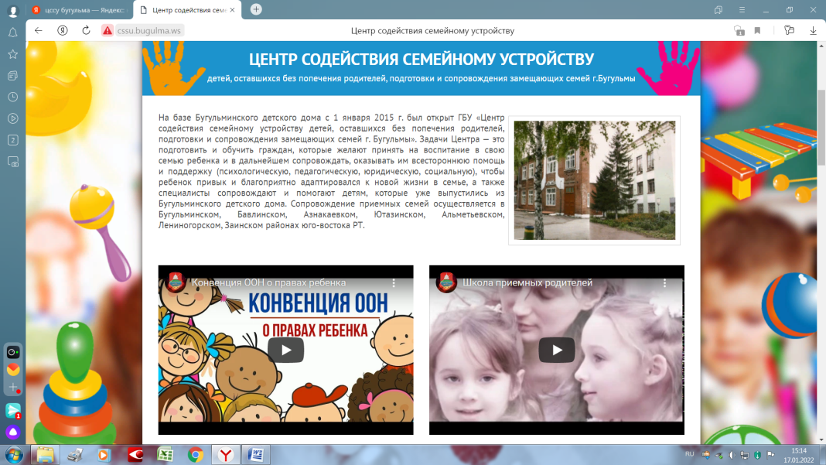

Сайт ГБУ «ЦССУ г.Бугульмы»

Педагог-психолог ОСЗС Колесникова А.С. поддерживает сообщество «Центр содействия семейному устройству г.Бугульмы» (http://vk.com/public 68400209) на сайте «Вконтакте», в котором на данный момент зарегистрировано 140 участников из различных городов Российской Федерации. Всего за год было размещено 19 статей с полезной информацией для замещающих родителей и специалистов служб сопровождения замещающих семей.
С 25 апреля 2018 года по предложению приемных родителей Бугульминского муниципального района работает группа «Семьи г.Бугульмы» в мобильном приложении «WhatsApp», в котором на конец года состоят 47 участников. В группе модератор педагог-психолог ОСЗС Колесникова А.С. информирует родителей об актуальных событиях, приглашает на мероприятия и к участию в конкурсах. Сами же участники активно обмениваются своими мнениями, делятся впечатлениями и поздравляют друг друга с семейными праздниками. Социальный педагог Абдульменова Э.Н. в 2022 году создаст и будет поддерживать сообщество выпускников детских домов «Обязательно встретимся!».
Для эффективной работы в деятельности центра используется популярная бесплатная система для мобильных и иных платформ (ПриложениеWhatsApp), которое позволяет мгновенно пересылать текстовые сообщения, изображения, видео, аудио и электронные документы через Интернет. Поддерживаются следующие группы:
- группа «Методическое объединение» для специалистов постинтернатного сопровождения выпускников Республики Татарстан;
- группа специалистов отделения постинтернатного сопровождения выпускников Центра с выпускниками - нанимателями жилья СЖФ по адресу г. Бугульма, ул. Кольцова 2 а;
- группа приемных родителей юго-востока Республики Татарстан;
- группа «Семьи г. Бугульмы» для приемных родителей Бугульминского муниципального района;
- группа кандидатов в приёмные родители, обучающиеся в школе приёмных родителей;
- группа приёмных мам Сармановского района;
- группа «Органы опеки и попечительства муниципальных районов Республики Татарстан»;
- группа специалистов служб подготовки кандидатов и сопровождения замещающих семей Республики Татарстан в группе «Методическое объединение».

6. СОЦИАЛЬНОЕ ПАРТНЁРСТВО

Для успешного реализации плана работы на 2021 год специалисты Центра в течение года сотрудничали с ведомствами, организациями, учреждениями.
Отделение подготовки кандидатов в замещающие родители сотрудничали:
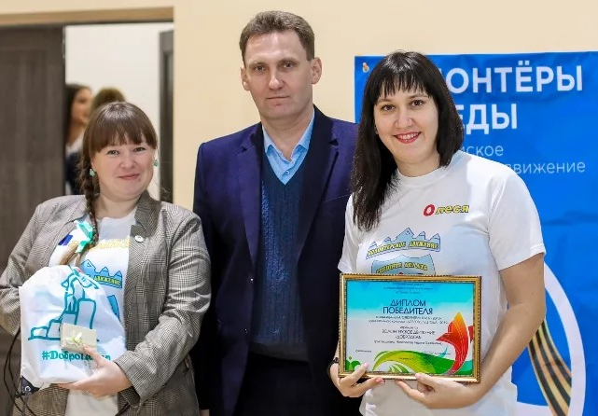
- с органами опеки и попечительства Бугульминского, Азнакаевского, Ютазинского, Бавлинского, Альметьевского, Лениногорского районов по формированию групп для обучения в ШПР;
- с муниципальным бюджетным дошкольным образовательным учреждением детским садом общеразвивающего вида № 35 «Дельфин» Бугульминского муниципального района Республики Татарстан;
- с муниципальным бюджетным дошкольным образовательным учреждением детским садом № 1 «Ласточка» Бугульминского муниципального района Республики Татарстан;
Администрация г.Бугульмы и ВД «ДоброДом»
- с ГБУ «Лениногорский детский дом» и ГБУ «Альметьевский детский дом»;
- с ГКУ «Социальный приют для детей и подростков «Ялкын» в Бугульминском муниципальном районе»;
- с ГАУСО «КЦСОН «Радуга» МТЗ и СЗ РТ в Бугульминском муниципальном районе;
- с администрацией МБОУ СОШ №4;
- с МБУ «Молодежный центр «Дворец Молодежи» Бугульминского района;
- С КИУ им.В,Г. Тимирясова (ИЭУП) БФ. Академия творчества и развития «Созвездие талантов»;
- с редакцией газеты «Заветы Ильича» г.Лениногорск;
- с редакцией газеты «Бугульминская газета» г.Бугульма.
Отделение сопровождения замещающих семей взаимодействовали:
- с Министерством образования и науки Республики Татарстан;
- с 49 отделами опеки и попечительства Исполнительного комитета муниципальных районов Республики Татарстан;
- со специалистами детских домов, школ-интернатов Республики Татарстан, ГБУ «ЦССУ г.Казани», ГБУ «ЦССУ г.Набережные Челны», ГКУ «Социальный приют для детей и подростков «Ялкын» в Бугульминском муниципальном районе»;
- с отделом социальной защиты Министерства труда, занятости и социальной защиты Республики Татарстан в Бугульминском районе и АНО ЦСПП «Расправь крылья» (г.Смоленск);
- с МУП «Департамент ЖКХ»;
- с Адвокатской палатой Республики Татарстан (Адвокатский центр г. Бугульмы);
- с учреждением здравоохранения: ГАУЗ БЦРБ «Родильный дом. Центр кризисной беременности», ГАУЗ БЦРБ «Клиника дружественная к молодежи»;
- с учреждениями основного, среднего, профессионального и высшего образования Альметьевского, Бугульминского, Лениногорского муниципальных районов;
- с культурными центрами и учреждениями дополнительного образования города Бугульмы: МАУК «Дом Техники» муниципального образования г. Бугульма и Бугульминского муниципального района, МУ «Дворец молодежи» Бугульминского муниципального района, МБУ «Центр татарской культуры» муниципального образования» город Бугульма, МБОУ ДО «Детский (подростковый) центр №7 «Ровесник», КИУ им.В.Г. Тимирясова;
- с аниматором Давлетхановой Севильей;
- с Ресурсным центром помощи приемным семьям с особыми детьми БФ «Здесь и сейчас», г. Москва;
- Благотворительную и спонсорскую помощь в проведении мероприятий Центра оказывали: волонтерское движение «ДоброДом»» г. Бугульмы, ООО «Бугульминская типография», ООО «Алкар», КХП №1, Бугульминский хлебокомбинат, компания «Fbrush» г.Бугульмы, магазины «Три кита», «Страна сказок».
Отделение постинтернатного сопровождения выпускников сотрудничали:
- с ГКУ «Центр занятости населения г.Бугульмы»;
- с отделом социальной защиты Министерства труда, занятости и социальной защиты Республики Татарстан в Бугульминском районе;
- с Бугульминским районным отделом судебных приставов;
- с МУП «Департамент ЖКХ»;
- с нотариальной палатой г.Бугульмы;
- с Центром бесплатной юридической помощи населению в Бугульминском районе;
- с МБУК литературно-мемориальным музеем имени Ярослава Гашека;
- с волонтерским движением «ДоброДом» г. Бугульмы;
- с БУ «Спортивно-оздоровительный комплекс «Лыжная база» Бугульминского муниципального района;
- с детским развлекательным центром «Киндерленд»;
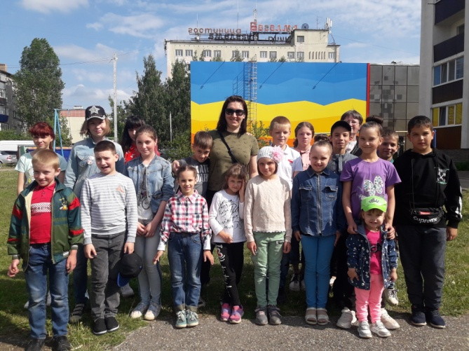
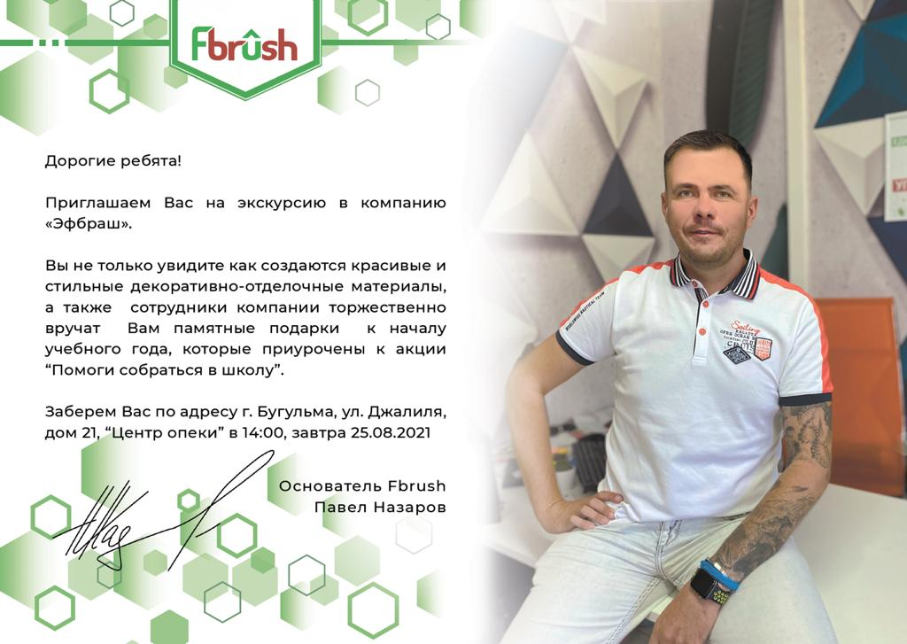
- со студией детских праздников «Скакалка».
ВД «ДоброДом» г.Бугульмы с детьми в кинотеатре «Мадагаскар», День защиты детей
Компания «Эфбраш» в День защиты детей: экскурсия на предприятие, подарки детям

7. ПЕРСПЕКТИВА РАЗВИТИЯ УЧРЕЖДЕНИЯ

Анализируя деятельность педагогов и специалистов Центра можно сделать вывод, что годовые задачи в основном были решены успешно, но есть ряд вопросов, которые решались не на должном уровне, в основном по объективным причинам, поэтому в 2022 году необходимо обратить внимание на реализацию следующих задач:
- Повышение уровня подготовки специалистов по сопровождению замещающих семей и выпускников интернатных учреждений и специалистов Школы приёмных родителей.
- Разработка новых программ, написание и участие в грантах;
- Вовлечение гражданского сообщества, благотворительных, негосударственных некоммерческих организаций и бизнес-сообществ в решение проблемы преодоления социального сиротства и развития семейных форм устройства детей, оставшихся без попечения родителей.
- Повышение качества оказания услуг по:
- подготовке граждан, выразивших желание принять детей-сирот и детей, оставшихся без попечения родителей, на семейные формы устройства;
- оказанию консультативной, психологической, педагогической, юридической, социальной и иной помощи лицам, усыновившим (удочерившим) или принявшим под опеку (попечительство) ребёнка;
- оказанию консультативной, психологической, педагогической, юридической, социальной и иной помощи лицам из числа детей, завершивших пребывание в организации для детей-сирот, а также содержание их по завершению их пребывания в организации для детей-сирот;
- Накопление и распространение инновационного и стабильно положительного опыта работы с детьми – сиротами и детьми, оставшимися без попечения родителей, опыта воспитания приемных детей и опыта работы по социальной адаптации и постинтернатного сопровождения выпускников интернатных учреждений.
- Способствовать развитию психолого-педагогической компетентности приемных родителей и опекунов.
- Увеличение количества граждан, привлечённых к участию в социально-психологическом обследовании, с целью отбора «достаточно» ресурсных семей для воспитания детей, нуждающихся в альтернативной замещающей заботе.
- Формирование социальной, педагогической, психологической готовности замещающих родителей к приёму в семью детей-инвалидов, подростков, сиблингов.
- Внедрение новых форм и методов работы с замещающими семьями, направленных на гармонизацию детско – родительских отношений и профилактику вторичного сиротства.
- Развитие системы постинтернатного сопровождения и адаптации выпускников учреждений для детей-сирот, в том числе создание и обеспечение функционирования на базе ГБУ «ЦССУ г.Бугульмы» комнаты «Мать и дитя» для оказания помощи молодым мамам из числа выпускников интернатных учреждений, замещающих семей и их детям.
- Усилить информационную работу по повышению престижа замещающей семьи в обществе, расширяя сотрудничество со средствами массовой информации.

